**МЕТОДИЧНІ ВКАЗІВКИ І ЗАВДАННЯ**

**ДО ЛАБОРАТОРНИХ РОБІТ ЗА КУРСОМ**

**«КОМП’ЮТЕРНА ЕЛЕКТРОНІКА»**

**ЗМІСТ**

Лабораторна робота №1 3

Короткі теоретичні відомості 3

Завдання лабораторної роботи 13

Приклад виконання роботи в моделюючій програмі MicroCap 14

Контрольні запитання 33

Лабораторна робота №2 34

Короткі теоретичні відомості 34

Завдання лабораторної роботи 53

Приклад виконання роботи в моделюючій програмі MicroCap 54

Контрольні запитання 69

Лабораторна робота №3 70

Теоретичні відомості 70

Завдання лабораторної роботи 78

Приклад виконання роботи в моделюючій програмі MicroCap 79

Контрольні запитання 102

Лабораторна робота №4 103

Теоретичні відомості 103

Завдання лабораторної роботи 112

Приклад виконання роботи в моделюючій програмі MicroCap 114

Контрольні запитання 125

Лабораторна робота №5 126

Теоретичні відомості 126

Завдання лабораторної роботи 136

Приклад виконання роботи в моделюючій програмі MicroCap 137

Контрольні запитання 145

**Лабораторна робота №1**

**Тема:** Ознайомлення з програмою моделювання електронних схем. RC і CR ланцюги.

**Мета:** Ознайомитись з принципом дії, основними властивостями та параметрами диференціюючих та інтегруючих RC та CR ланцюгів.

**Короткі теоретичні відомості**

Електричні ланцюги, які мають реактивні елементи (конденсатори, індуктивності) класифікуються по кількості цих елементів:

* ланцюги першого,
* другого,
* n-ого порядків,

мають відповідно один, два, n реактивних елементів.

Закони Ома для напруги на активних і реактивних елементах:

$$U_{R}\left(t\right)=R∙i_{R};$$

$$U_{L}\left(t\right)=L∙\frac{di_{L}}{dt};$$

$$U_{C}\left(t\right)=U_{C}\left(0\right)+\frac{1}{C}\int_{0}^{t}{i_{C}dt};$$

Виразивши із цих відношень i(t) можна записати вирази для струмів:

$$i_{R}\left(t\right)=\frac{U_{R}}{R};$$

$$i_{L}\left(t\right)=i_{L}\left(0\right)+\frac{1}{L}\int_{0}^{t}{U_{L}}dt;$$

$$i_{C}\left(t\right)=C\frac{dU_{C}}{dt};$$

Із збільшенням порядку ланцюга збільшується складність розрахункових рівнянь, тому на практиці вручну розраховують тільки ланцюги невисоких порядків.

**1. Постійна напруга**

RC і СR ланцюги по суті відрізняються елементом, з якого знімається напруга. Вихідна напруга знімається з елемента, який підключений одним полюсом до землі:

* для RC ланцюга – конденсатор;
* для CR ланцюга – резистор.

Це пов’язано з тим, що нас цікавить напруга відносно землі схеми. Узагальнена схема представлена на рис. 1.1.

Це найпростіший електричний ланцюг першого порядку, який складається із послідовно ввімкнених джерела напруги E = const, резистора R і конденсатора C. Початкова напруга на конденсаторі рівна UC0. При t < 0 ключ розімкнений, а в момент t = 0 ключ замикають.

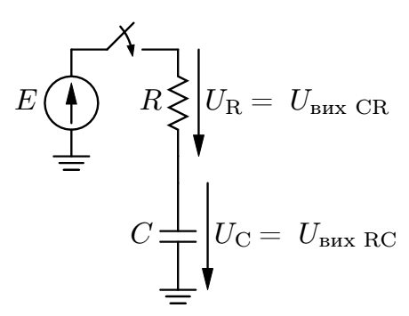

*Рисунок 1.1.Загальна схема RC і CR ланцюгів*

Так як резистор і конденсатор підключені послідовно, то

$$i_{C}=i_{R}.$$

Напругу на конденсаторі при заряді можна визначити за допомогою другого закону Кірхгофа (алгебраїчна сума напруг в контурі дорівнює нулю):

$$E-u_{R}-u_{C}=0 ⇔ u_{R}=E-u_{C}.$$

Запишемо струми через елементи за законами Ома:

$$C∙\frac{du_{C}}{dt}=\frac{E-u_{C}}{R};$$

$$RC∙\frac{du_{C}}{dt}+u_{C}=E.$$

Розглянемо розмірності для ланцюга RC:

$$R=Ом=\frac{В}{А};$$

$$C=Ф=\frac{Кл}{В}=\frac{А∙с}{В};$$

$$RC=\frac{В}{А}∙\frac{А∙с}{В}=с.$$

Тобто, розмірність цієї величини – секунди.

Величина $τ=RC$ називається постійною часу RC ланцюга. Вона характеризує час, за який величина (наприклад, струм чи напруга в перехідному процесі) зміниться в е разів, тобто досягне значення $1-\frac{1}{e}≈0,63=63\%$ від кінцевого значення.

Для отримання залежності напруги на конденсаторі від часу $u_{C}(t)$ необхідно розв’язати диференціальне рівняння $RC∙\frac{du_{C}}{dt}+u_{C}=E.$

Із курсу математичного аналізу відомо, що такі рівняння називаються неоднорідними з постійними коефіцієнтами, і їх розв’язок рівний сумі розв’язків відповідного однорідного та часткового рішення неоднорідного рівнянь:

$$U_{C}=U_{C_{З.О.}}+U_{C_{Ч.Н.}}.$$

Очевидним частковим рішенням є:

$$U_{C_{Ч.Н.}}=E.$$

Загальне рішення однорідного рівняння будемо шукати у вигляді:

$$U_{C_{З.О.}}=A∙e^{st},$$

де А, s = const невідомі константи.

$$RC∙\frac{du_{C}}{dt}+u_{C}=0;$$

$$RC∙Ase^{st}+Ae^{st}=0;$$

$$RCs+1=0;$$

$$s=-\frac{1}{RC}.$$

Відомо, що напруга на конденсаторі стрибком не змінюється (це один із законів комутації електричних ланцюгів), відповідно початкові умови перехідного процесу можна записати у вигляді:

$$u_{C}\left(0\right)=u_{C0}=E+Ae^{0}=E+A;$$

$$A=U_{C0}-E.$$

Тепер можна отримати загальне рішення диференціального рівняння:

$$u_{C}\left(t\right)=E+\left(U_{C0}-E\right)∙e^{-\frac{t}{RC}}=E+\left(U_{C0}-E\right)∙e^{-\frac{t}{T}}.$$

Ця залежність зображена на рис. 1.2 для двох випадків : $U_{C0}>E$ та $U_{C0}<E$.

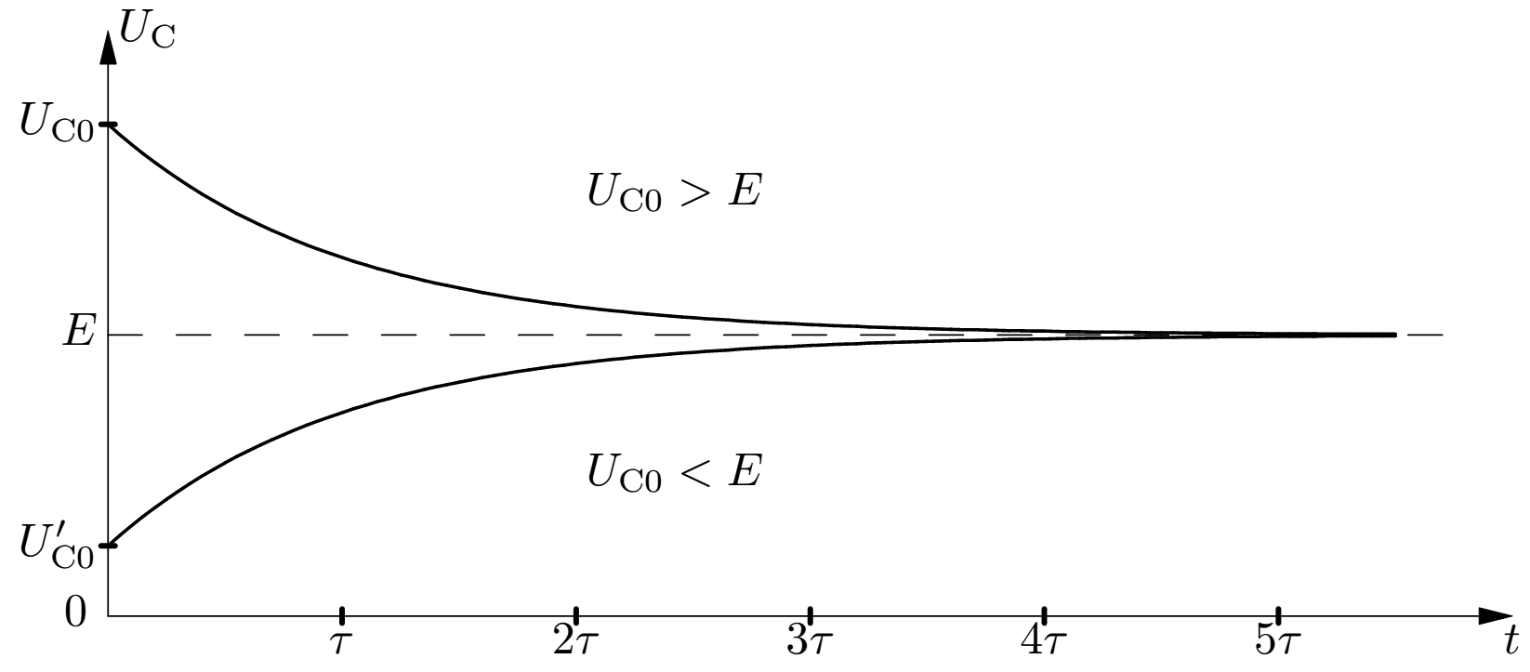

*Рисунок 1.2. Графік напруги на конденсаторі в двох випадках*

Напругу на конденсаторі при розряді можна визначити також за допомогою закону Кірхгофа:

$$u_{R}=-u_{C}.$$

Запишемо струми через елементи за законами Ома:

$$C∙\frac{du_{C}}{dt}=\frac{-u_{C}}{R};$$

$$RC∙\frac{du_{C}}{dt}+u_{C}=0.$$

Розв’язок рівняння дає вираз для напруги на конденсаторі:

$$u_{C}\left(t\right)=Ee^{-\frac{1}{RC}t}.$$

**2. Імпульсна напруга**

В даній роботі імпульсна напруга розглядається спрощено з нульовим часом наростання і спадання імпульса і нульовим рівнем напруги поза імпульсом (рис. 1.3), тому можна записати в виді:

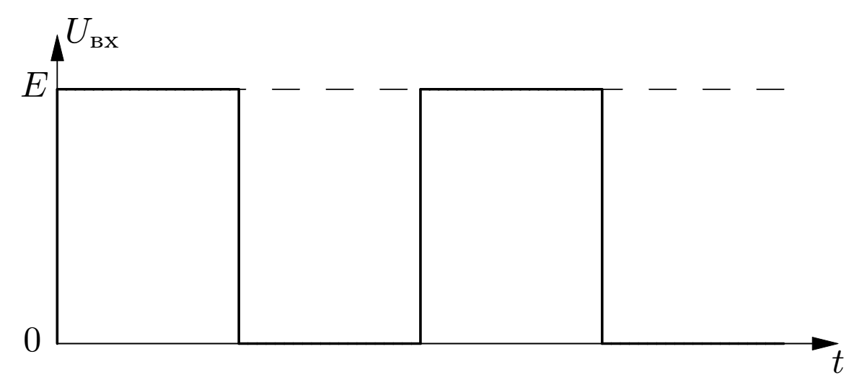

*Рисунок 1.3. Імпульсна вхідна напруга (меандр)*

$$e\left(t\right)=\left\{\begin{aligned}E, при kT<t<(kT+T_{ІМП}) \\ 0, при (kT+T_{ІМП})<t<\left(k+1\right)T\end{aligned}\right.,$$

де Е = const – висота імпульсу, T – період імпульсу, TІМП – ширина імпульсу, $k∈ N$.

Зазвичай вважають, що перехідним процесом можна знехтувати уже через $5τ$, то перехідний процес, що виник через фронт імпульсу, має незначний вплив на вихідну напругу в момент приходу наступного фронту імпульса.

Розглянемо початковий стан і два тимчасові проміжки часу для RC і CR ланцюгів:

Проаналізуємо залежність вихідної напруги від вхідної:

* в RC ланцюгу при скачку вхідної напруги, вихідна починає змінюватись по експоненціальному закону до нової величини, тобто вихідна напруга являється інтегралом ( з деякою похибкою) від вхідної по часу, тому RC ланцюг називають інтегруючим ланцюгом;

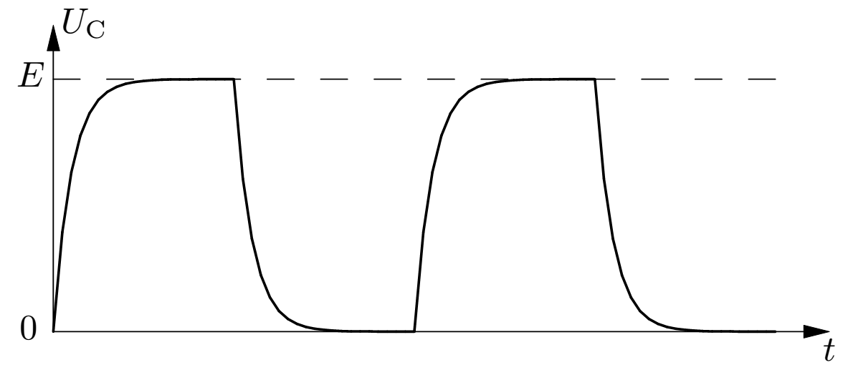

*Рисунок 1.4.Вихідна напруга RC ланцюга (на конденсаторі)*

* в CR ланцюгу при зміні скачком вхідної напруги, вихідна також змінюється скачком, після чого змінюється по експоненціальному закону до нуля, таким чином вихідна напруга веде себе як похідна від вхідної по часу, тому CR ланцюг називається диференціюючим ланцюгом;

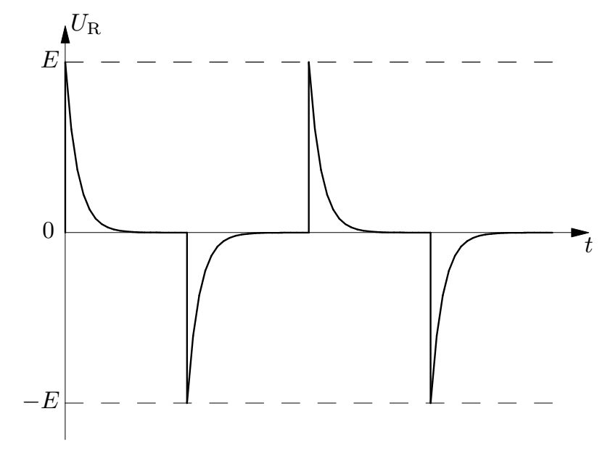

*Рисунок 1.5.Вихідна напруга CR ланцюга (на резисторі)*

Звичайно ж, похідні і інтеграли отримані за допомогою цих схем мають похибки. Наприклад, ідеальний інтегруючий елемент при постійній вхідній напрузі на виході видавав би нічим не обмежену лінійно зростаючу напругу( так як інтеграл від константи – лінійна функція). А RC ланцюг дає зростаючу по експоненціальному закону напругу, обмежену зверху амплітудою імпульса.

|  |  |  |  |
| --- | --- | --- | --- |
|  | $$t<0$$ | $$kT<t<(kT+T_{ІМП})$$ | $$(kT+T_{ІМП})<t<\left(k+1\right)T$$ |
| RC ланцюг | Конденсатор розряджений: $u_{C0}=0$. | Постійна напруга $e\left(t\right)=E$ заряджає конденсатор до напруги $u_{C}=E$. | При відсутності напруги $e\left(t\right)=0$ конденсатор розряджається. |
| CR ланцюг | Конденсатор розряджений: $u_{C0}=0$, напруга на резисторі $u_{R}=0$. | До послідовно підключених конденсатора та резистора прикладається постійна напруга $e\left(t\right)=E$. Напруга на конденсаторі стрибком не змінюється, відповідно $u_{R}=E-u_{C0}=E$ змінилась стрибком, після чого $u_{R}$ спадає за експоненціальним законом до 0. | При відсутності напруги $e\left(t\right)=0$ починається розряджатися конденсатор, і напруга на резисторі стрибком змінюється $u_{R}=e\left(t\right)-u_{C}=-E$. При розряджанні конденсатора напруга $u_{R}$ збільшується до 0. |

**3. Синусоїдальна напруга**

Розглянемо підключення RC і СR ланцюгів до джерела синусоїдальної напруги $e\left(t\right)=E_{0}sin⁡(ωt)$. Так як основним параметром вхідної напруги є частота, знайдемо залежності напруг на елементах від кутової частоти $ω$.

Повний опір елементів визначається формулами:

$${\underline{Z}}_{R}=R;$$

$${\underline{Z}}_{L}=jωL;$$

$${\underline{Z}}_{C}=-j\frac{1}{ωC}.$$

Напругу на елементах ланцюга можна визначити по формулам подільника напруги, оскільки ці ланцюги фактично являються подільниками напруги, але складаються не з двох резисторів, а із резистора і конденсатора, то:

$$U_{k}=\frac{{\underline{Z}}_{k}}{\underline{Z}}∙E,$$

де $U_{k}$– напруга на k-му елементі, ${\underline{Z}}_{k}$– повний опір k-го елемента, $\underline{Z}$– повний опір ланцюга, E – вхідна напруга.

$$u_{c}\left(ω\right)=\frac{-j\frac{1}{ωC}}{R-j\frac{1}{ωC}}∙e\left(ω\right)=\frac{1}{1+ωRC}∙e\left(ω\right);$$

$$u_{R}\left(ω\right)=\frac{R}{R-j\frac{1}{ωC}}∙e\left(ω\right)=\frac{1}{1+ωRC}∙e\left(ω\right);$$

Як слідує із рівнянь, напруга на елементах залежить не лише від амплітуди вхідної напруги, але і від її частоти.

Розглянемо відношення вихідної напруги до вхідної. Таке відношення називається передавальною характеристикою по напрузі електричного ланцюга.

$$H\left(ω\right)=\frac{U_{вих}}{U_{вх}}.$$

Запишемо передавальну характеристику по напрузі для RC та CR ланцюгів, фактично вони відрізняються тільки елементом з якого знімається вихідна напруга.

$$H_{RC}\left(ω\right)=\frac{u_{C}(ω)}{e(ω)}=\frac{1}{1+ωRC};$$

$$H_{CR}\left(ω\right)=\frac{u_{R}(ω)}{e(ω)}=\frac{ωRC}{1+ωRC}.$$

Перейдемо до амплітуд вхідної і вихідної напруги, щоб отримати амплітудно-частотні характеристики (АЧХ) ланцюгів:

$$G_{RC}\left(ω\right)=\left|H_{RC}\left(ω\right)\right|=\frac{1}{\sqrt{1+{(ωRC)}^{2}}};$$

$$G_{CR}\left(ω\right)=\left|H_{CR}\left(ω\right)\right|=\frac{ωRC}{\sqrt{1+{(ωRC)}^{2}}};$$

Щоб дослідити поведінку АЧХ для RC і CR ланцюгів перейдемо до границь для частот.

|  |  |  |
| --- | --- | --- |
|  | $$ω→0$$ | $$ω→∞$$ |
| RC ланцюг | $$\lim_{ω→0}{G_{RC}}=1$$ | $$\lim_{ω→∞}{G_{RC}}=0$$ |
| CR ланцюг | $$\lim_{ω→0}{G_{CR}}=0$$ | $$\lim_{ω→∞}{G_{CR}}=1$$ |

Із цього можна зробити наступні висновки:

* RC ланцюг добре передає сигнали низької частоти і погано високої, тобто є фільтром низьких частот (ФНЧ)
* CR ланцюг добре передає сигнали високої частоти і погано низької, тобто є фільтром високих частот (ФВЧ)

На практиці граничні частоти $ω=0$ та $ω=∞$ недосяжні. Потрібно ввести деяку величину, яка б характеризувала фільтри низьких та високих частот. Розглянемо потужність вхідного та вихідного сигналу. Так як мова йде про активну потужність, то справедлива формула $P=\frac{U^{2}}{R}$ або пропорційна залежність $P\sim U^{2}$. Сигнал відфільтрований, якщо його вихідна потужність менше половини вхідної:

$$P_{вих}≤\frac{1}{2}P_{вх}.$$

Частота зрізу $ω_{зр}$– це частота, при якій потужність вихідного сигналу в 2 рази менше потужності вхідного сигналу.

Тому для частоти зрізу справедливі відношення:

$$P_{вих}\left(ω_{зр}\right)=\frac{1}{2}P_{вх}\left(ω_{зр}\right);$$

$$u_{вих}\left(ω_{зр}\right)=\frac{1}{\sqrt{2}}u_{вх}\left(ω_{зр}\right).$$

Підставивши відношення  в АЧХ RC і CR ланцюгів отримаємо:

$$G_{RC}\left(ω_{зр}\right)=\frac{1}{\sqrt{2}};$$

$$\frac{1}{\sqrt{1+{(ω_{зр}RC)}^{2}}}=\frac{1}{\sqrt{2}};$$

$$ω_{зр}=\frac{1}{RC};$$

$$G_{CR}\left(ω_{зр}\right)=\frac{1}{\sqrt{2}};$$

$$\frac{ω_{зр}RC}{\sqrt{1+{(ω_{зр}RC)}^{2}}}=\frac{1}{\sqrt{2}};$$

$$ω_{зр}=\frac{1}{RC};$$

Як бачимо, частота зрізу визначається по одній формулі для фільтрів високих і низьких частот.

Перейдемо від кутової частоти до лінійної: $ω=2πf$:

$$f_{зр}=\frac{ω_{зр}}{2π}=\frac{1}{2πRC}=\frac{1}{2πτ}.$$

Користуючись даною формулою можна підібрати значення параметрів ланцюга для фільтру із заданою частотою зрізу.

**Завдання лабораторної роботи**

Розрахувати та зібрати RC та CR ланцюги із заданою частотою зрізу.

Величина R задана згідно варіанту, а величина C визначається із формули частоти зрізу.

Частота зрізу визначається за формулою fзр = 1000 $∙$ (Nбр Nгр + 1) [Гц], де Nбр – номер бригади, Nгр – номер групи.

Опір резистора визначається за формулою R=100 $∙$ (Nбр Nгр + 1) [Ом].

Параметри для синусоїдального та імпульсного джерела напруги: амплітуда – 10 В, частота – 10 КГц.

Підключити джерела синусоїдальної та імпульсної напруги до входу схеми по черзі, та для кожної із схем (RC і CR) виконати наступні завдання:

* Побудувати графік вхідної та вихідної напруги (перехідна характеристика).
* Побудувати амплітудно-частотну та фазо-частотну характеристику.

**Приклад виконання роботи в моделюючій програмі MicroCap**

Визначимо задані величини в даній лабораторній роботі для Nбр = 0 та Nгр = 0. Маємо:

Частота зрізу *f*зр = 8000000 $∙$ (Nбр Nгр + 1) = 8000000 $∙$ 1 = 8000000 (Гц).

Опір резистора R = 100 $∙$ (Nбр Nгр + 1) = 100 $∙$ 1 = 100 (Ом).

За формулою $f_{зр}=\frac{ω_{зр}}{2π}=\frac{1}{2πRC}=\frac{1}{2πτ}$ знайдемо значення величини конденсатора: $C=\frac{1}{2πRf_{зр}}=\frac{1}{5026548245}=199$ (пФ).

Запускаємо Micro-Cap.

У даній лабораторній роботі будуть використані наступні елементи:

* Земля (Ground).
* Резистор (Resistor).
* Конденсатор (Capacitor).
* Джерело синусоїдальної напруги (Sine Source).
* Джерело імпульсної напруги (Pulse Source).

Щоб помістити ці елементи на схему потрібно в списку знайти відповідні елементи:

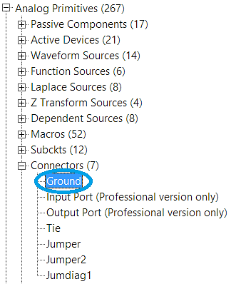 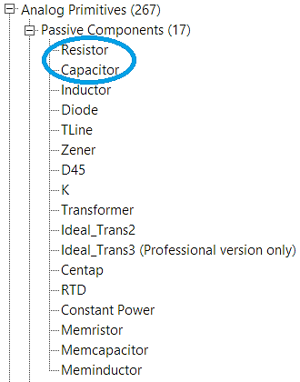

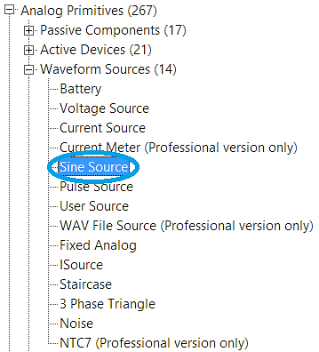 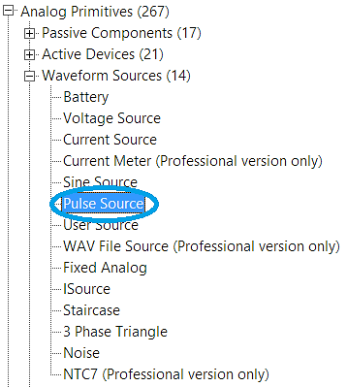

Побудуємо схему RC з синусоїдним джерелом напруги:

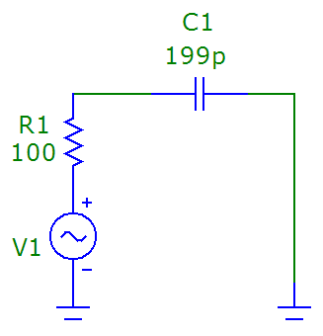

Визначимо параметри елементів на схемі:

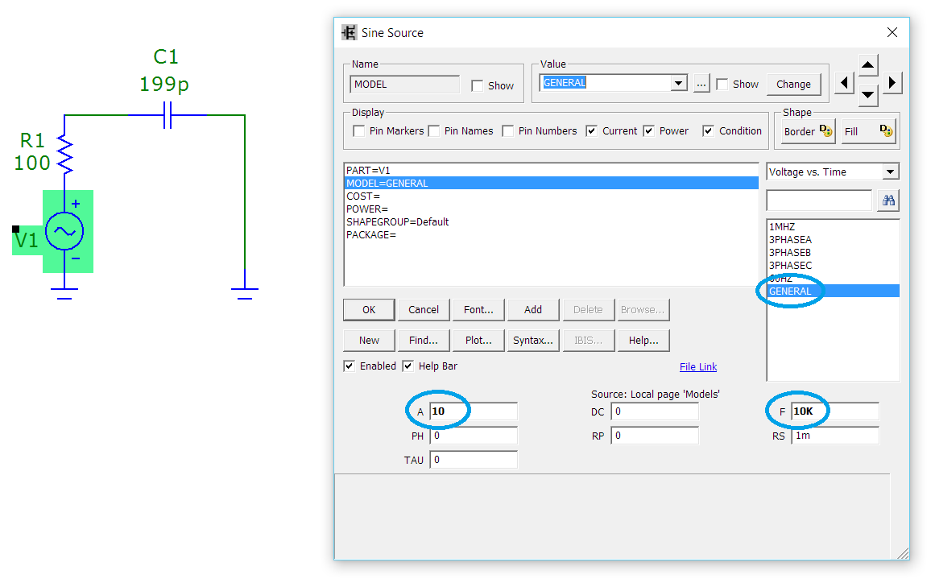

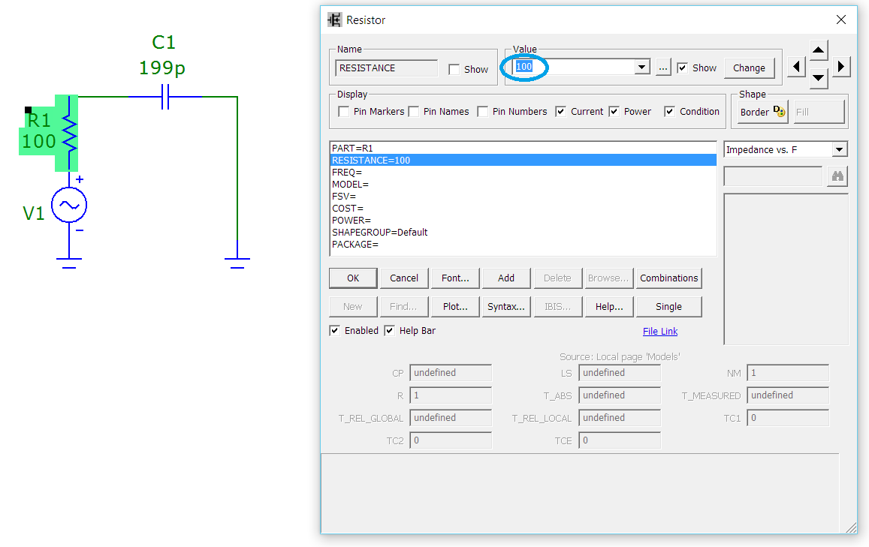

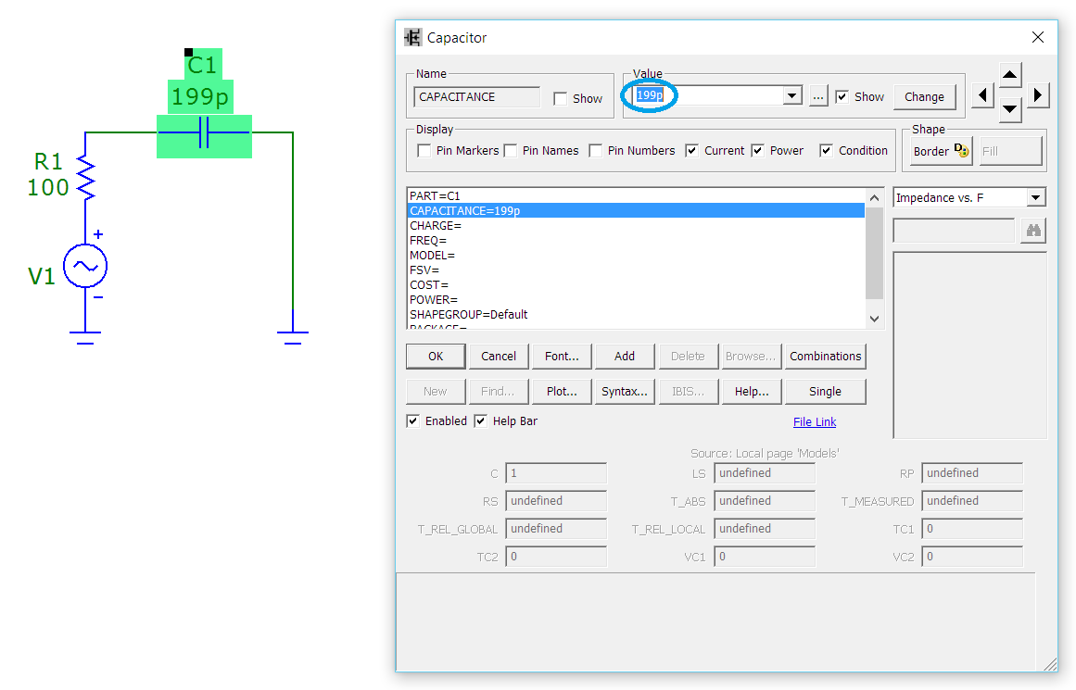

Відобразимо вузли схеми, для цього натиснемо на панелі інструментів кнопку Node Numbers

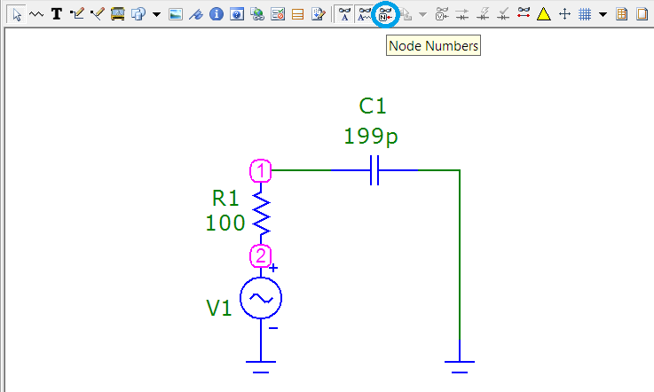

Для того щоб побудувати графіки вхідної та вихідної напруги перейдемо у вкладку Analysis – Transient… (Alt+1).

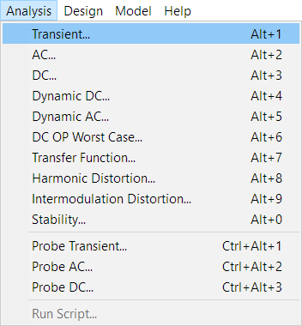

Побудуємо графік вхідної та вихідної напруги, для цього в меню Analysis – Transient потрібно виставити такі характеристики:

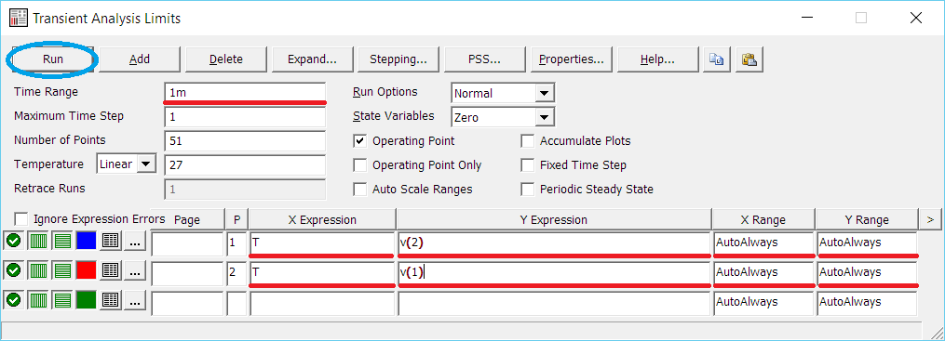

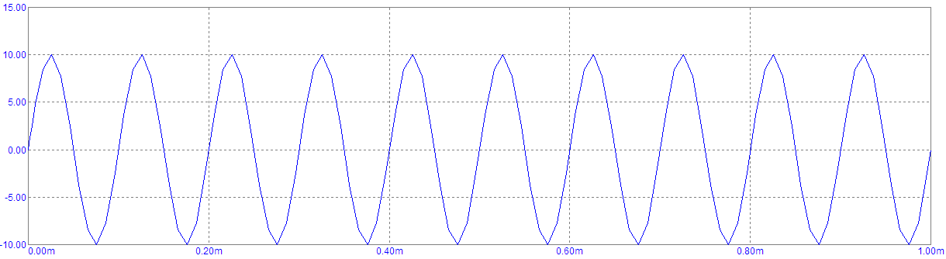

*Графік вхідної напруги*

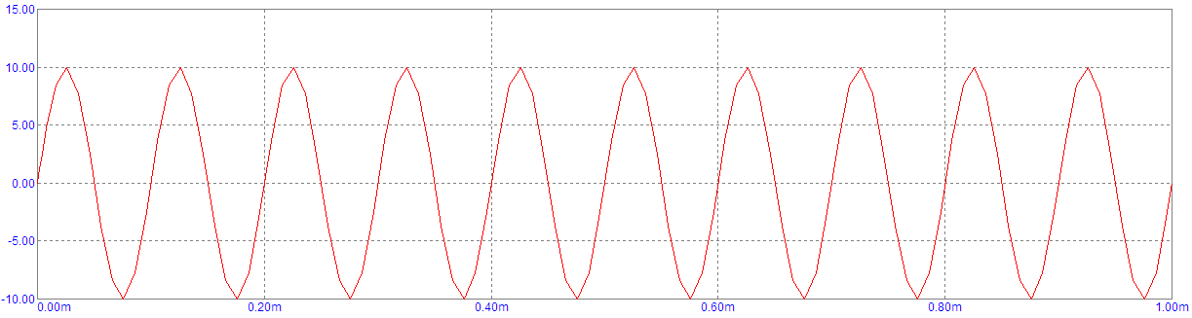

*Графік вихідної напруги*

Для того щоб побудувати амплітудно-частотну та фазо-частотну характеристики перейдемо у вкладку Analysis – AC… (Alt+2).

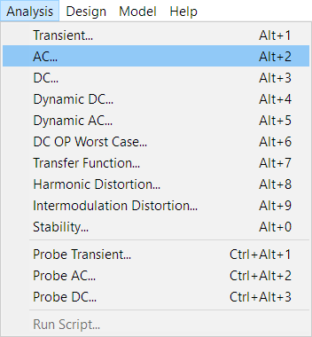

Побудуємо амплітудно-частотну та фазо-частотну характеристики, для цього в меню Analysis – AC потрібно виставити такі характеристики:

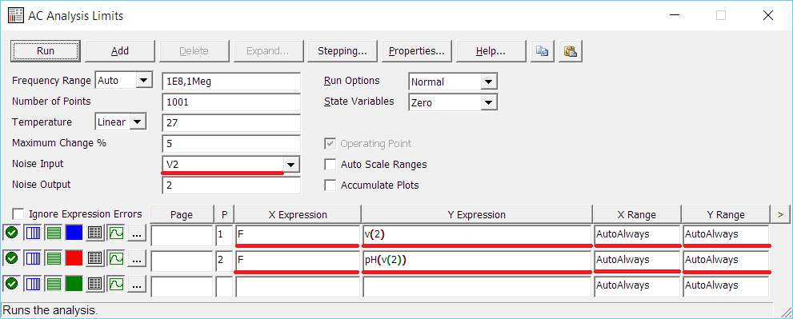

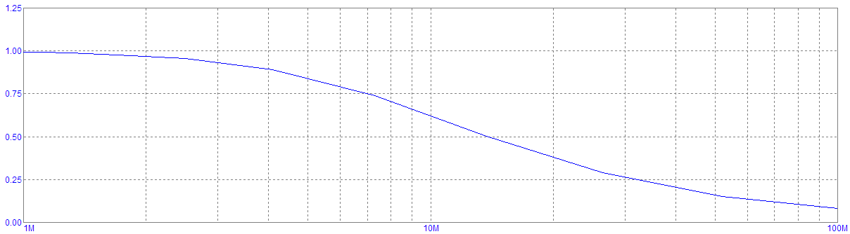

*Амплітудно-частотна характеристика*

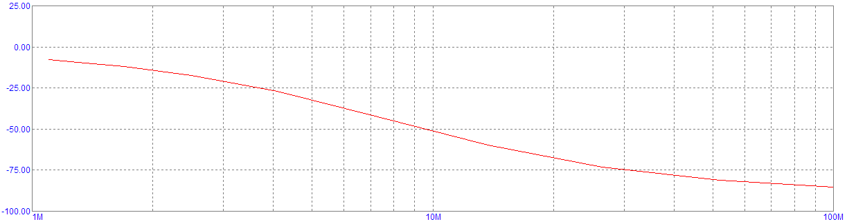

*Фазо-частотна характеристика*

Побудуємо схему CR з синусоїдним джерелом напруги:

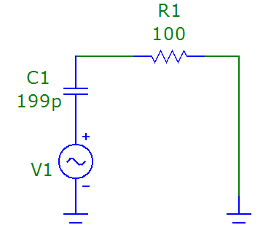

Визначення параметрів аналогічне попередній схемі.

Відобразимо вузли схеми, для цього натиснемо на панелі інструментів кнопку Node Numbers

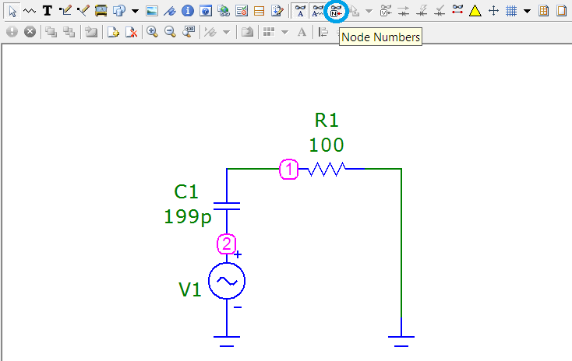

Для того щоб побудувати графіки вхідної та вихідної напруги перейдемо у вкладку Analysis – Transient… (Alt+1).



Побудуємо графік вхідної та вихідної напруги, для цього в меню Analysis – Transient потрібно виставити такі характеристики:



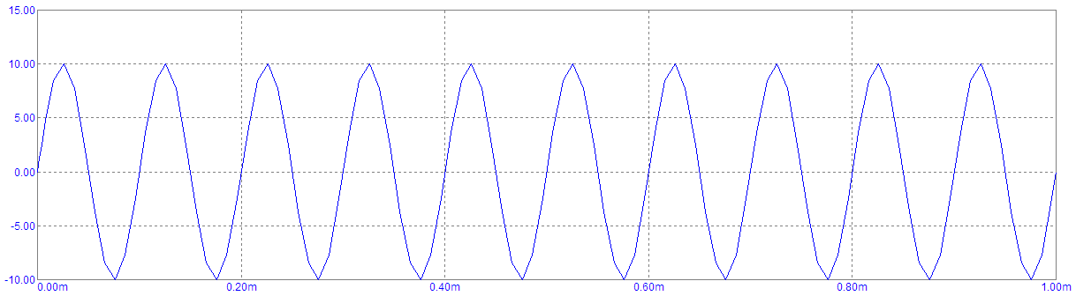

*Графік вхідної напруги*

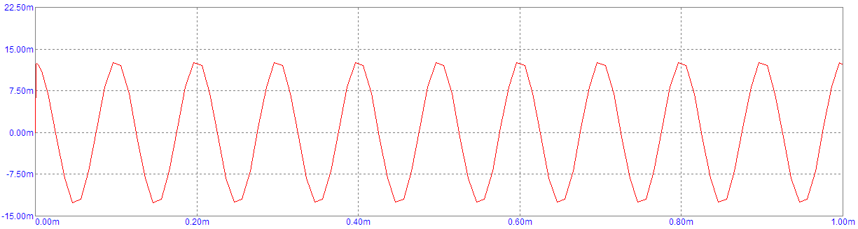

*Графік вихідної напруги*

Для того щоб побудувати амплітудно-частотну та фазо-частотну характеристики перейдемо у вкладку Analysis – AC… (Alt+2).



Побудуємо амплітудно-частотну та фазо-частотну характеристики, для цього в меню Analysis – AC потрібно виставити такі характеристики:



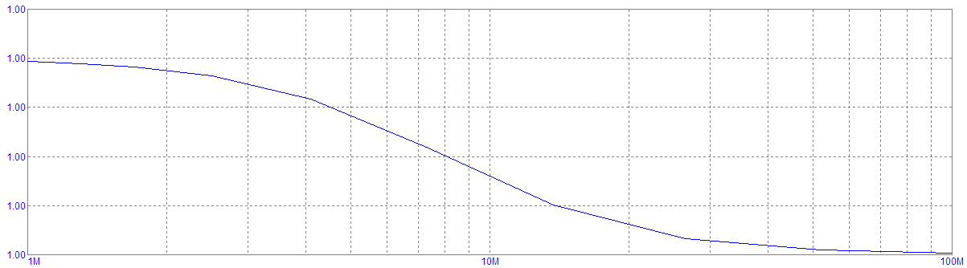

*Амплітудно-частотна характеристика*

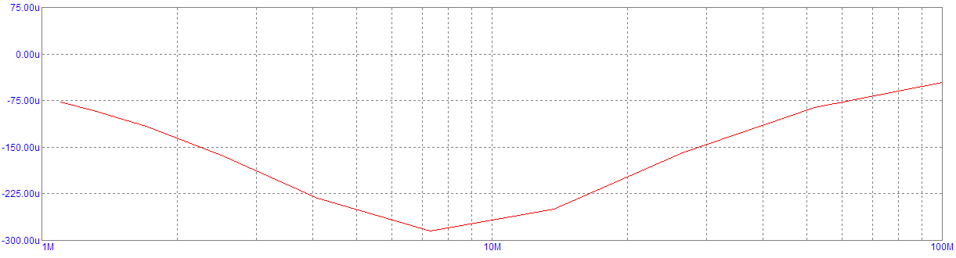

*Фазо-частотна характеристика*

Побудуємо схему RC з імпульсним джерелом напруги:

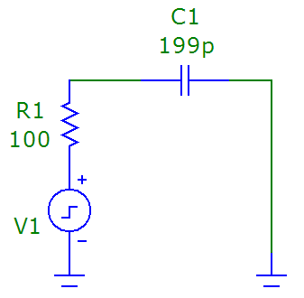

Визначимо параметри елементів на схемі:

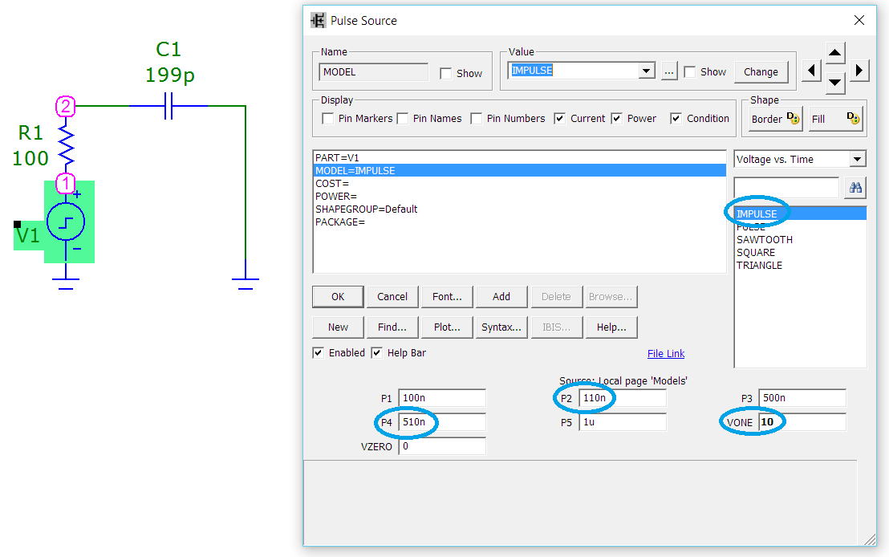

Відобразимо вузли схеми, для цього натиснемо на панелі інструментів кнопку Node Numbers

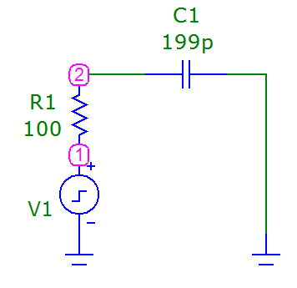

Для того щоб побудувати графіки вхідної та вихідної напруги перейдемо у вкладку Analysis – Transient… (Alt+1).



Побудуємо графік вхідної та вихідної напруги, для цього в меню Analysis – Transient потрібно виставити такі характеристики:

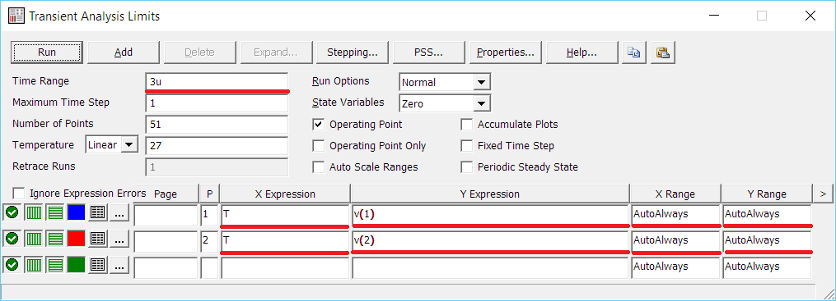

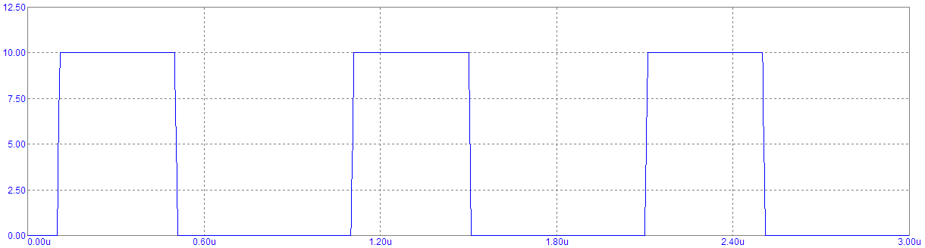

*Графік вхідної напруги*

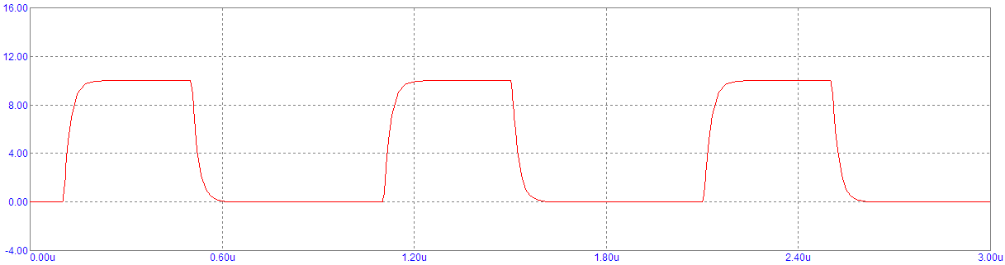

*Графік вихідної напруги*

Для того щоб побудувати амплітудно-частотну та фазо-частотну характеристики перейдемо у вкладку Analysis – AC… (Alt+2).



Побудуємо амплітудно-частотну та фазо-частотну характеристики, для цього в меню Analysis – AC потрібно виставити такі характеристики:

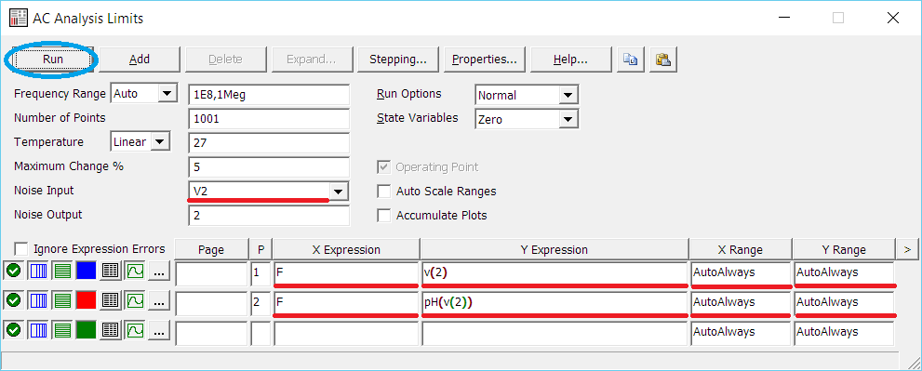

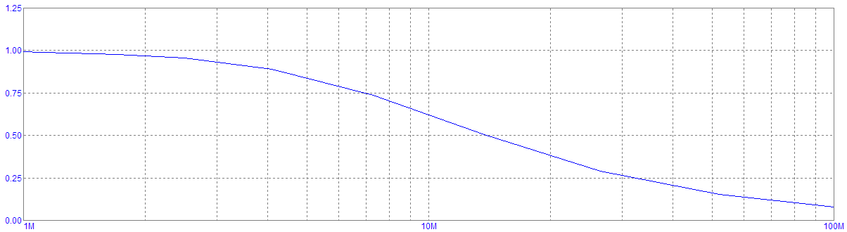

*Амплітудно-частотна характеристика*

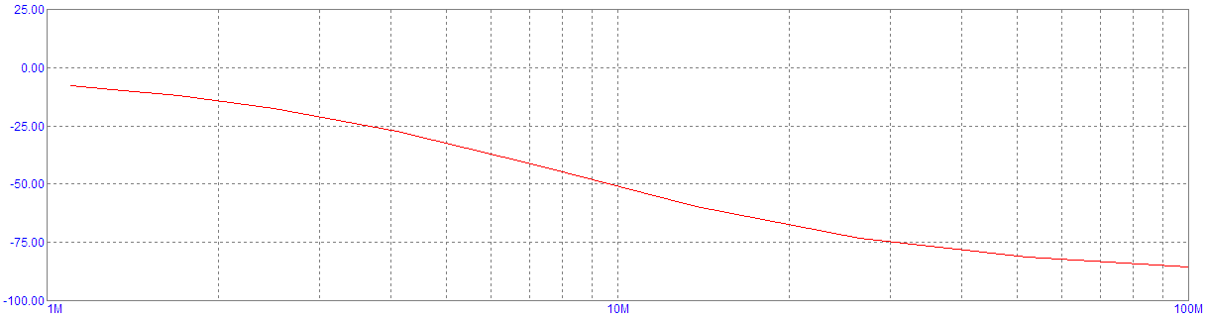

*Фазо-частотна характеристика*

Побудуємо схему CR з імпульсним джерелом напруги:

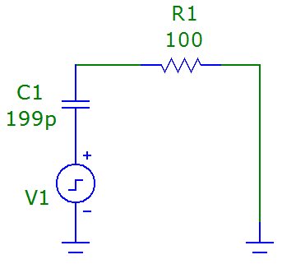

Визначення параметрів аналогічне попередній схемі.

Відобразимо вузли схеми, для цього натиснемо на панелі інструментів кнопку Node Numbers

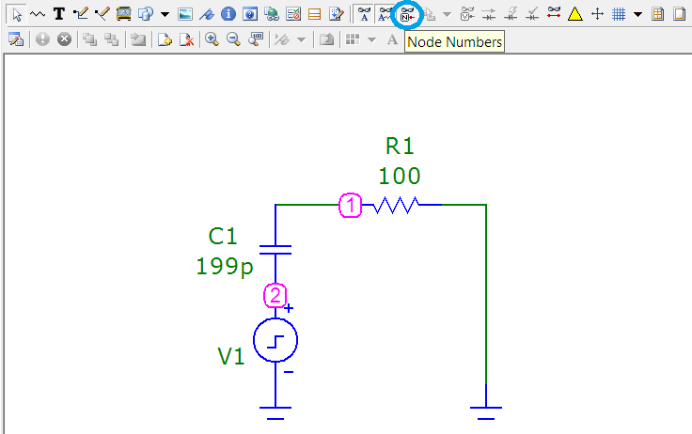

Для того щоб побудувати графіки вхідної та вихідної напруги перейдемо у вкладку Analysis – Transient… (Alt+1).



Побудуємо графік вхідної та вихідної напруги, для цього в меню Analysis – Transient потрібно виставити такі характеристики:

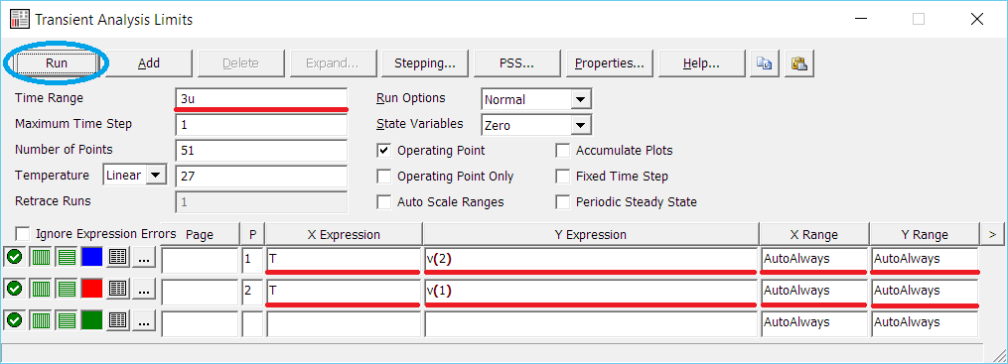

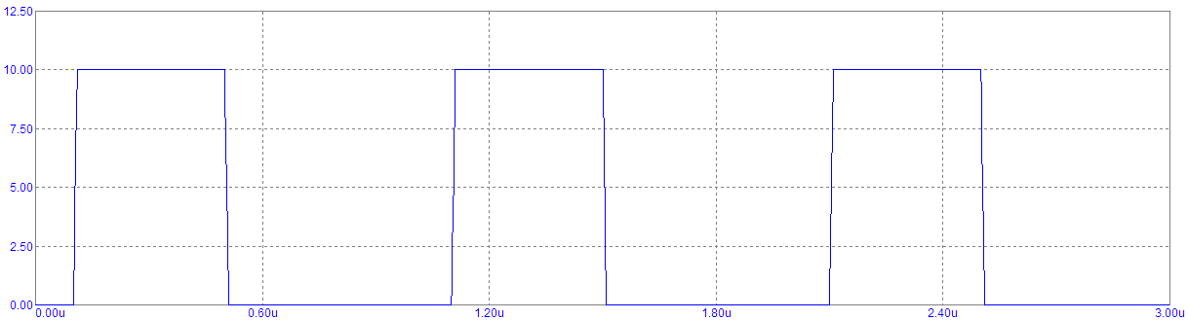

*Графік вхідної напруги*

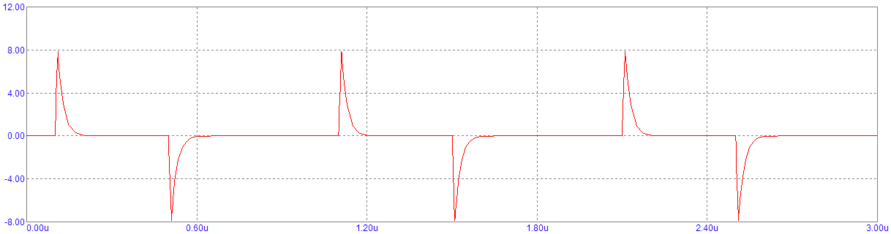

*Графік вихідної напруги*

Для того щоб побудувати амплітудно-частотну та фазо-частотну характеристики перейдемо у вкладку Analysis – AC… (Alt+2).



Побудуємо амплітудно-частотну та фазо-частотну характеристики, для цього в меню Analysis – AC потрібно виставити такі характеристики:

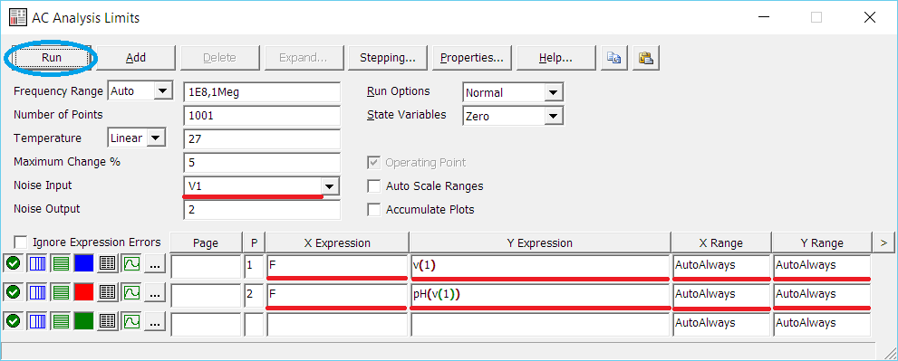

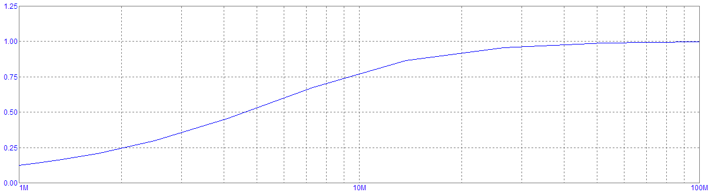

*Амплітудно-частотна характеристика*

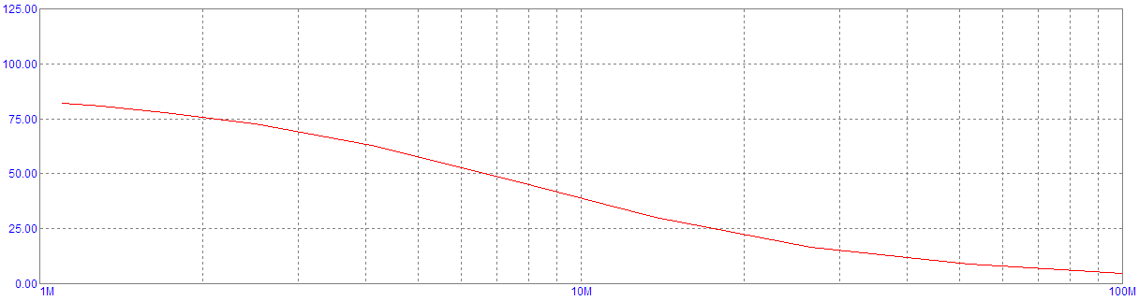

*Фазо-частотна характеристика*

**Контрольні запитання**

1. Для чого використовується програма MicroCap?
2. Як побудувати схему в MicroCap?
3. Які існують налаштування для коректного моделювання та симулювання (розкажіть про ті пункти, що розглядались в даній лабораторній роботі)?
4. Як виставити потрібні нам властивості тих чи інших елементів?
5. Дайте визначення частоті зрізу.
6. Зобразіть АЧХ і ФЧХ ідеальної лінійної схеми?
7. Дайте визначення АЧХ і ФЧХ?
8. Чим відрізняються інтегруючі та диференціюючі ланцюги?
9. Дайте визначення перехідній характеристиці?
10. Які властивості мають RC і CR ланцюги?

**Лабораторна робота №2**

**Тема:** Діоди. Біполярний транзистор. Дослідження схеми включення біполярного транзистора зі загальним емітером.

**Мета:** Дослідити статичні характеристики схеми зі загальним емітером, побудувати графіки різних підключень.

**Короткі теоретичні відомості**

**1. Напівпровідники**

Напівпровідниками називаються речовини, які за своєю питомою провідністю перебувають між провідниками і діелектриками. Основна відмінність від провідників - сильна залежність питомої провідності від концентрації домішок, температури і інших зовнішніх чинників. Прикладами напівпровідників є кремній (Si), Германій (Ge). Легуючи напівпровідник (додаючи в нього) іншими речовинами в концентрації 1 : 10–10 – 1 : 10-5, наприклад фосфором (P) або бором (B) отримують напівпровідники p (*positive* позитивний) і n (*negative* негативний) типу. Розглянемо напівпровідники p- і n-типу на прикладі кремнію.

Кремній має 4 валентних електрони на зовнішній орбіті. Кристалічна решітка чистого кремнію показана на рис. 2.1.

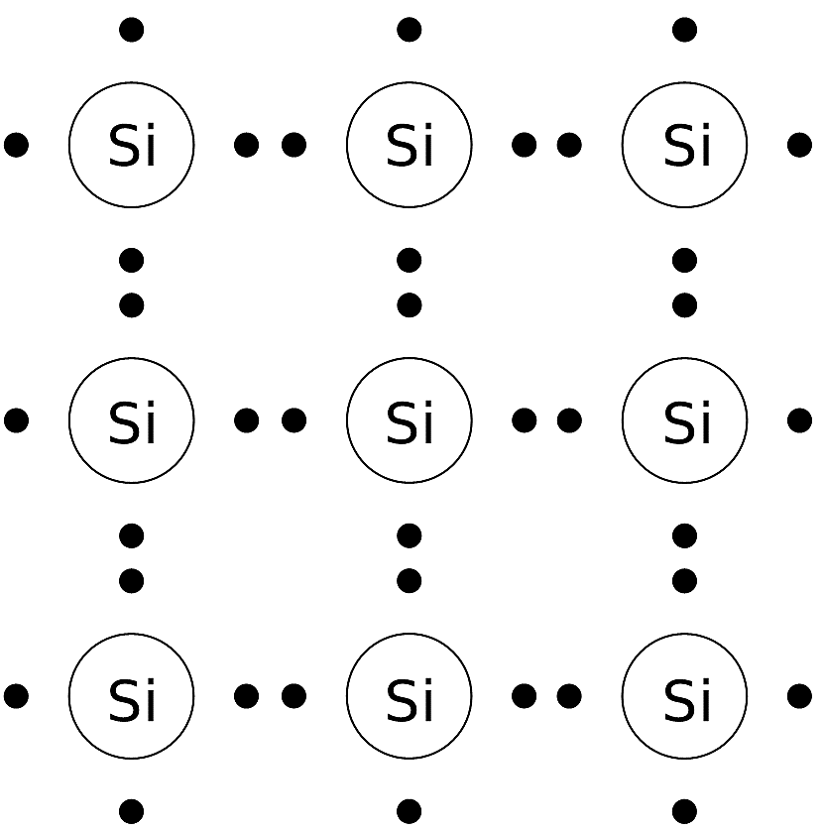

*Рисунок 2.1.Кристалічна ґратка кремнію*

Щоб отримати напівпровідник n-типу в кремній додають фосфор або миш'як, які мають по 5 валентних електронів на зовнішній орбіті. Таким чином, 4 електрона домішки утворюють валентний зв'язок з сусідніми атомами кремнію, а один залишиться вільним рис. 2.2.

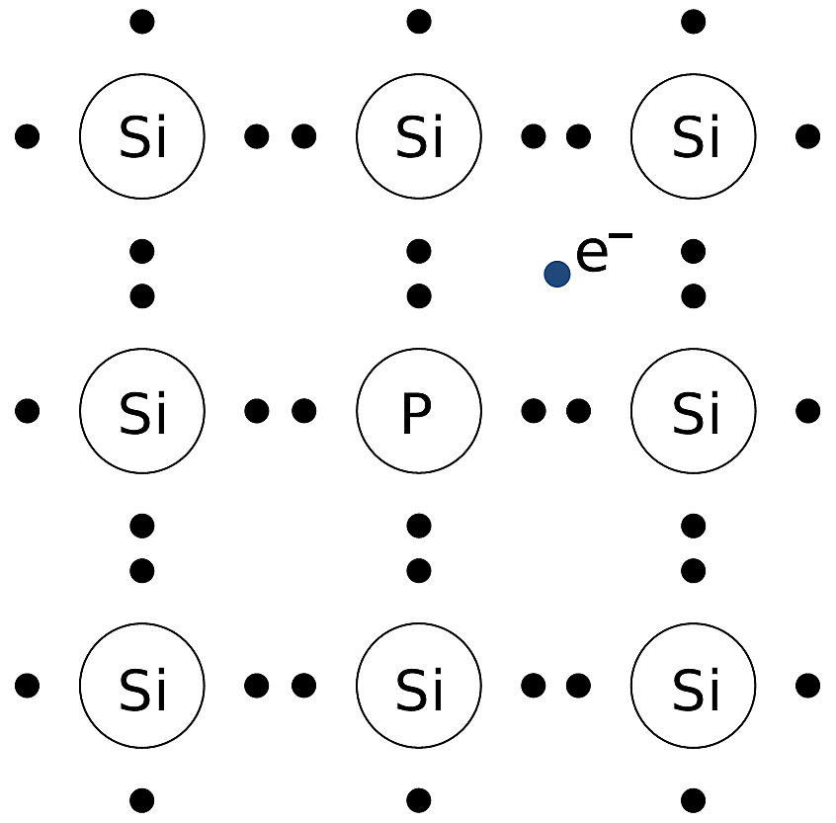

*Рисунок 2.2.Кристалічна ґратка кремнію з домішкою фосфору*

Якщо прикласти напругу до такого напівпровідника, то вільні електрони рухатимуться до позитивного полюса. У той же час з негативного полюса в напівпровідник потрапить така ж кількість електронів. Таким чином через напівпровідник піде струм за рахунок переміщення в ньому вільних електронів. Електрони є основними носіями струму в даному напівпровіднику. Провідність в цьому випадку називають електронною або n-типу, так як електрон має негативний заряд.

Якщо додати в кремній бор або галій, які мають на зовнішній орбіті по 3 валентних електрони, то 3 електрона домішки будуть зв’язані з напівпровідником, а четвертий електрон напівпровідника залишиться незв’язаним.

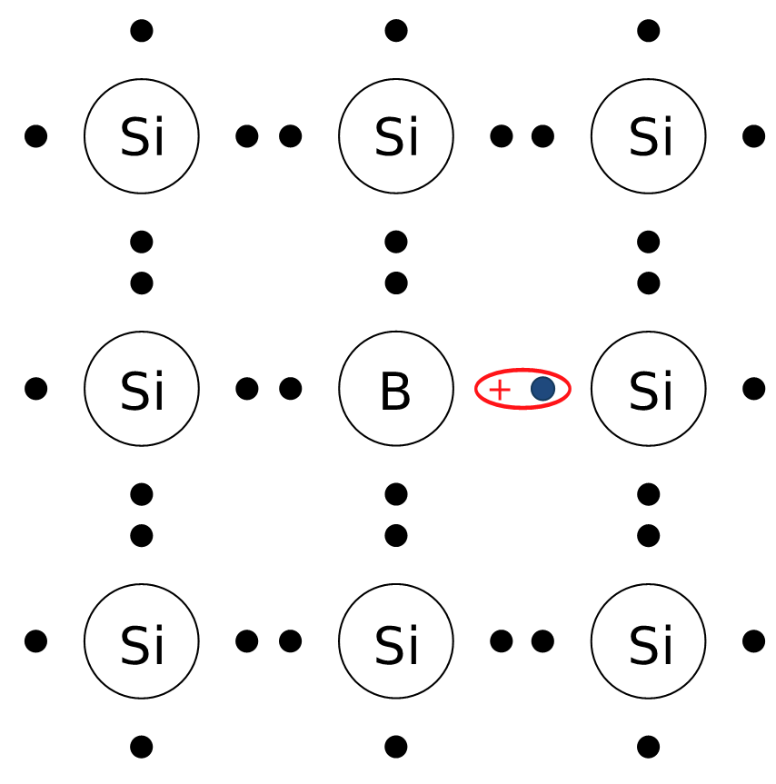

*Рисунок 2.3.Кристалічна ґратка кремнію з домішкою бору*

У тому місці, де повинен бути електрон, утворюється так звана дірка. Дірка може бути заповнена електроном, який був в ковалентному зв'язку між сусідніми атомами. Але тоді цей ковалентний зв'язок зруйнується і утворюється дірка.

Отже, дірки можуть рухатися в речовині. Якщо прикласти до такого напівпровідника напругу, то дірки почнуть рухатися до негативного полюса, щоб опинитися заповненими електронами. За рахунок цього утворюється електричний струм, основними носіями якого в речовині будуть дірки. Такий напівпровідник має діркову провідність або провідністю p-типу, так як дірка (недостатність електрона) є недостатністю негативного заряду, тобто, позитивним зарядом.

**2. Напівпровідниковий діод. p-n перехід**

p-n або електронно-дірковий перехід область напівпровідника, в якій тип провідності змінюється від електронної n до діркової p.

Так як концентрація електронів в області n-типу вище, ніж в області p-типу, то електрони проникають через перехід в область p-типу, залишаючи в області n-типу дірки, рухаючись подібно броунівському руху (це називають дифузією) . Аналогічно можна було сказати, що так як концентрація дірок вище в області p-типу, то вони проникають в область n-типу. Однак, це відбувається тільки на невеликій відстані від p-n переходу.

Таким чином, виникають нескомпенсовані негативні заряди в p-області і позитивні в n-області. Утворюється область, що складається з двох різнойменно заряджених шарів. Між різнойменними зарядами виникає електричне поле, що перешкоджає подальшому проникненню носіїв в область протилежної провідності встановлюється рівноважний стан. Так як в прикордонній області електрони і дірки компенсують один одного, вона веде себе як діелектрик, при цьому є невеликий струм основних носіїв за рахунок неоднорідності заряду (струм дифузії), і невеликий струм неосновних носіїв під дією електричного поля (струм дрейфу). Ці струми компенсують один одного. Між p і n областями виникає контактна різниця потенціалів. Потенціал n-області вище, ніж потенціал p-області. Таким чином утворюється потенціальний бар'єр. Висотою потенціального бар'єра є величина контактної різниці потенціалів.

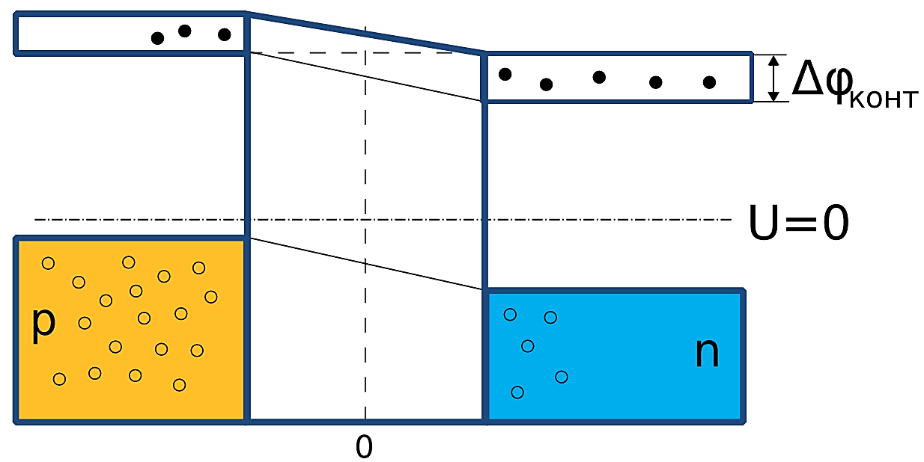

*Рисунок 2.4.Енергетична діаграма p-n переходу в стані рівноваги*

Зовнішнє електричне поле змінює висоту потенційного бар'єру і порушує рівноважний стан. Якщо позитивний потенціал зовнішньої напруги (також називається зсувною напругою) прикладений до p-області, то висота потенціального бар'єру зменшується (пряме зміщення переходу). З ростом зсувної напруги експоненціально зростає число основних носіїв, здатних здолати потенціальний бар'єр, отже експоненціально зростає і струм через p-n перехід.

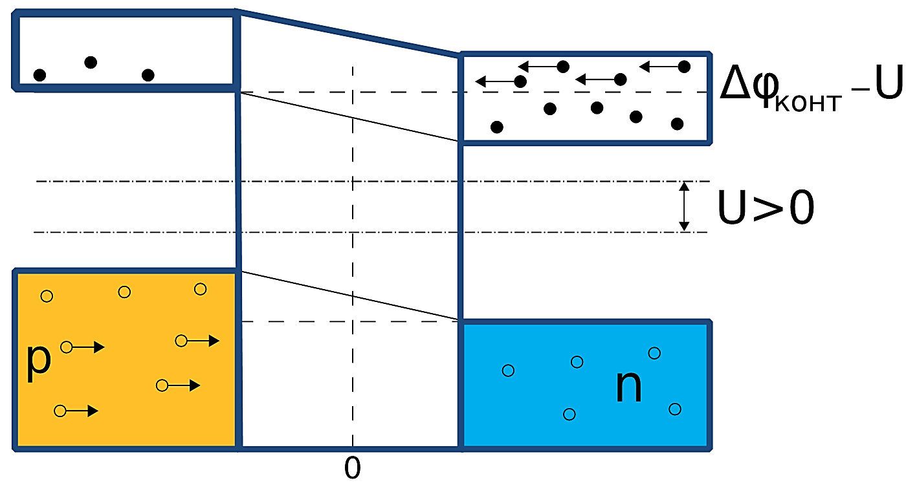

*Рисунок 2.5.Енергетична діаграма p-n переходу при прямому зсуві*

Якщо до p-області прикладений негативний потенціал зсувної напруги, то висота потенціального бар'єру збільшується.

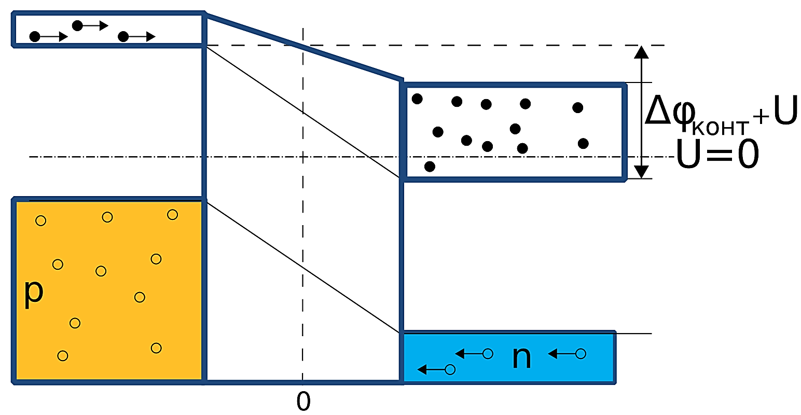

*Рисунок 2.6.Енергетична діаграма p-n переходу при зворотному зсуві*

Отже, зменшується число основних носіїв, здатних подолати бар'єр. У той же час потоки неосновних носіїв не змінюються. За рахунок зовнішнього поля неосновні носії проходять крізь p-n перехід в сусідню область (екстракція неосновних носіїв). Таким чином через перехід потече струм насичення Iн, який, як правило, не залежить від напруги і невеликий по величині.

Напівпровідниковий прилад, що містить один p-n перехід, називається напівпровідникових діодом.

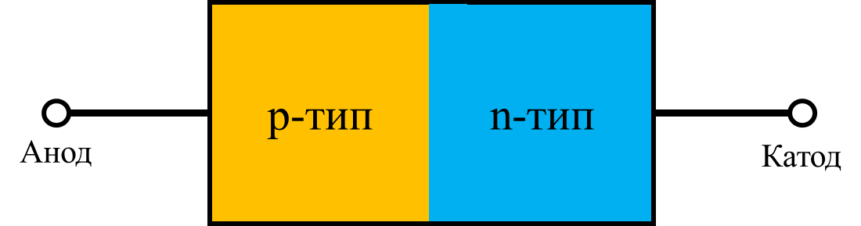

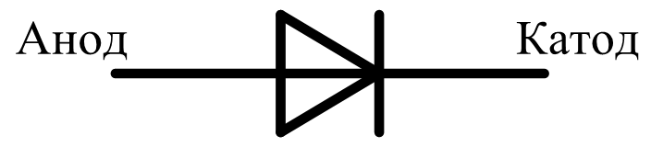

*Рисунок 2.7.Структура (схематично) та умовне позначення напівпровідникового діода*

Вольт-амперна характеристика (ВАХ) діода схематично зображена на рис. 2.8. На графіку ВАХ з дотриманням масштабу не буде видно всіх особливостей, так як струм при прямому зсуві $U≳0,7$ росте дуже швидко, а зворотний струм при $U≲0$ дуже малий.

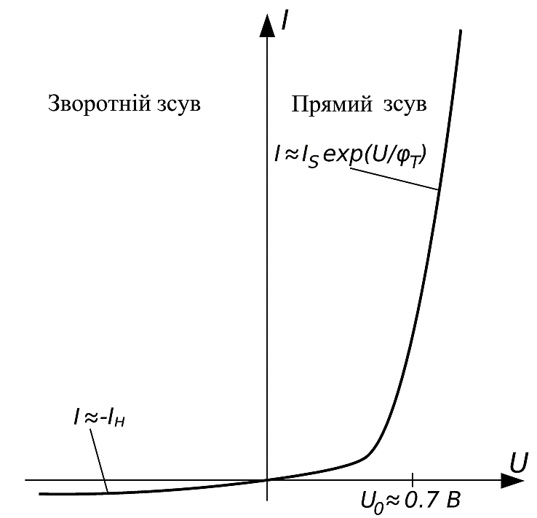

*Рисунок 2.8.Вольт-амперна характеристика діода (схематична)*

Математично ВАХ описується виразом: $I=I_{н}∙(e^{\frac{U}{nφ_{T}}}-1)$, де

* Iн – струм насичення при зворотному зсуві (або, більш коротко, струм насичення або зворотний струм) має значення близьке 20 нА для діодів, розрахованих на невеликі напруги і струми; залежить від параметрів p-n переходу.
* I – струм через діод.
* U – зсувна напруга, прикладена до діода.
* φT – тепловий потенціал;
* n – коефіцієнт емісії або коефіцієнт не ідеальності, n = 1 ... 2. Зазвичай приймають n = 1 для напівпровідникових компонентів, виконаних на інтегральній мікросхемі. Далі будемо всюди вважати n = 1.

Тепловий потенціал залежить від температури p-n переходу і виражається формулою:

$φ_{T}=\frac{kT}{e},$ де

* k – стала Больцмана.
* T – температура.
* e – елементарний заряд.

При кімнатній температурі ($≈300К) φ_{T}≈25,85∙{10}^{-3} В.$

При прямому зсуві $U≳0,1$ можна знехтувати одиницею в порівнянні з експонентною:

$$I≈I_{н}∙e^{\frac{U}{φ_{T}}},$$

А при зворотному $U≲0,1$ можна знехтувати експонентою:

$$I≈-I_{н}.$$

Саме тому Iн носить назву струм насичення при зворотному зсуві.

Наведена математична модель ВАХ є ідеальною характеристикою p-n переходу. Вона не враховує рекомбінацію і генерацію носіїв в напівпровіднику і передбачає, що перехід є нескінченно тонким і довгим.

Напівпровідниковий діод характеризується статичним і динамічним (диференціальним) опорами, а також дифузійною і зарядною ємностями. Динамічний опір rд визначається відношення приросту напруги до приросту струму.

$$r_{Д}=\frac{dU}{dI}.$$

Статичний опір Rст чисельно дорівнює відношенню напруги, прикладеної до діода, до струму, що протікає через діод. Для знаходженні статичного опору вибирають певну робочу точку на ВАХ діода. Дифузійна ємність виникає за рахунок зміни заряду при зміні прикладеної напруги

$$С=\frac{∆q}{∆U}.$$

Зарядна ємність виникає при зворотній напрузі на p-n переході внаслідок зміни в ньому об'ємного заряду. Подвійний шар протилежних об'ємних зарядів можна розглядати як плоский конденсатор.

Оскільки діод є по суті одним p-n переходом, то всі перераховані характеристики застосовувані і до p-n переходу. Таким чином p-n перехід має активно-ємнісний характер опору.

**3. Біполярний транзистор**

Біполярний транзистор – напівпровідниковий прилад з двома взаємодіючими p-n переходами. Переходи транзистора обумовлюються наявністю трьох областей з суміжно різною провідністю, тому розрізняють NPN і PNP транзистори. У даній роботі розглядаються тільки NPN транзистори, однак також будуть розглянуті деякі властивості PNP.

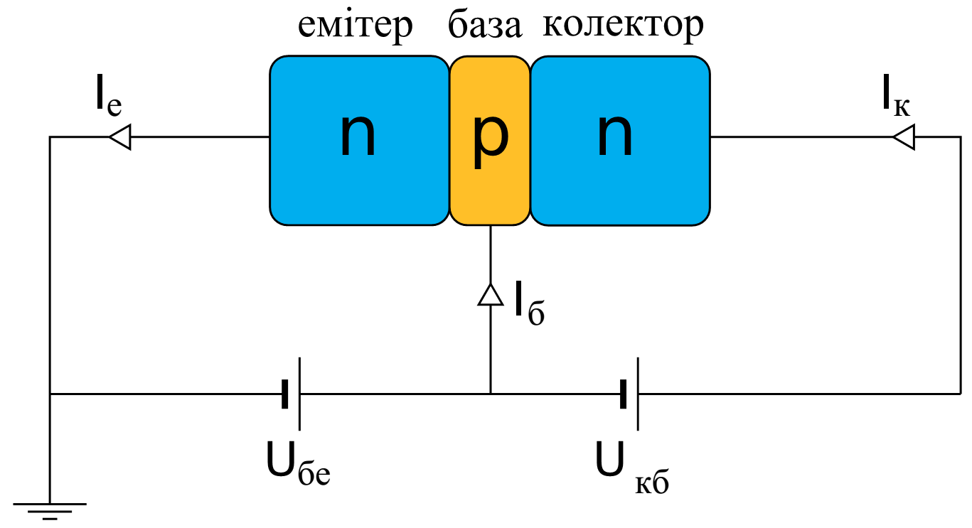

*Рисунок 2.9.Біполярний NPN транзистор*

Розглянемо принцип роботи NPN транзистора (багато тверджень можуть бути поширені і на PNP транзистор). Концентрація електронів в n області значно вища, ніж дірок в p області $n_{n}≫n_{p}$.

* p-область називається базою.
* n-область (зліва на рис. 2.9), з якої електрони будуть переходити в p-область називається емітером. Або інакше: основні носії інжектуються з емітера в базу.
* n-область, в яку будуть переходити дірки з p-області називається колектором. Також кажуть, що колектор екстрагує електрони з бази.
* p-n перехід, що примикає до емітера називають емітерним, p-n перехід, а примикає до колектора – колекторним. Розглянемо стан p-n переходів транзистора в випадку зображеному на рис. 2.9.

До емітерного переходу прикладемо пряму (позитивну) напругу зсуву Uбе, через перехід протікає струм емітера Іе. Дірки з області бази інжектуються в область емітера, їх кількість пропорційна $n_{p}\sim e^{\frac{U_{бе}}{φ_{T}}}$ (відповідно до формул p-n переходу). До колекторного переходу прикладена зворотна (негативна) напруга зсуву Uкб.

Практично всі електрони інжектуються в базу. Далі електричне поле колекторного переходу переносить електрони з бази в колектор (через назад зміщений колекторний перехід). Струм колектора:

$$i_{к}≈I_{н}∙e^{\frac{U_{бе}}{φ_{T}}}.$$

Таким чином, в даній схемі струм колектора визначається напругою база-емітер.

Слід пам'ятати, що напрямок струмів на схемах показано як напрямок руху позитивних зарядів, тобто, проти напрямку руху електронів.

Струм бази *i*б утворюється за рахунок двох факторів, які призводять до нестачі дірок в базі:

* інжекції дірок з бази в емітер;
* рекомбінації дірок в базі з електронами.

Кожен з факторів призводять до струму дірок, пропорційному $e^{\frac{U_{бе}}{φ_{T}}}$.

Таким чином, сумарний струм бази пропорційний току колектора:

$$i_{к}=βi_{б}, або I_{б}=\frac{I_{к}}{β},$$

де β – динамічний коефіцієнт передачі струму бази або коефіцієнт посилення транзистора по струму. Для більшості транзисторів 50 < β < 200. Потрібно зауважити, що у різних транзисторів однієї і тієї ж моделі β може досить сильно відрізнятися. Таким чином, збільшення струму бази Іб призводить до зменшення бар'єру між переходами база-емітер, що дозволяє великому числу електронів прорватися через базу в область колектора і тим самим збільшити Ік.

Тому добре спроектована схема повинна стабільно працювати не залежно від конкретного значення β.

За першим законом Кірхгофа:

$$I_{е}=I_{к}+I_{б},$$

$$I_{е}=I_{к}+\frac{I_{к}}{β}=\frac{β+1}{β}I_{к},$$

$$I_{к}=αI_{е},$$

де $α$– динамічний коефіцієнт передачі струму емітера, $α<1, α→1$.

$$α=\frac{β}{β+1} ⇔ β=\frac{α}{1-α}.$$

**4. Режими роботи транзистора**

Транзистор може працювати в різних режимах, які визначаються режимами роботи його p-n переходів (відповідно, в залежності від напруги на цих переходах). Режим роботи визначає особливості, які необхідно враховувати і використовувати при проектуванні схеми. Можливі режими роботи приведені в таблиці 2.1.

В аналогових пристроях найбільш часто використовується активний режим транзистора через його підсилювальні властивості. В деяких випадках можливе використання інверсного режиму для отримання невеликого коефіцієнту підсилення. В цифрових приладах, як правило, використовуються режими насичення та відсічки в парі для реалізації, наприклад, ключа.

**5. Еквівалентні схеми транзистора**

Еквівалентні використовуються замість складних фізичних моделей для швидкого аналізу ланцюгів, що містять транзистори. Для заміни транзистора в активному або інверсному режимі можуть використовуватися схеми першого порядку (що містять один p-n перехід). Для більш точного аналізу використовуються схеми другого порядку, наприклад модель Еберса-Молла.

Таблиця 2.1. *Режими роботи транзистора*

|  |  |  |  |
| --- | --- | --- | --- |
| Режим | Зміщення переходів | | Опис |
| Емітер | Колектор |
| Активний (нормальний) | Пряме | Зворотне | Максимальне значення коефіцієнта передачі струму емітера. Мінімальне спотворення вихідного сигналу. |
| Інверсний | Зворотне | Пряме | Значно менший коефіцієнт передачі струму емітера. На практиці використовуються дуже рідко. |
| Насичення (подвійної інжекції) | Пряме | Пряме | Вихідний струм не залежить від вхідного і визначається опором навантаження. Мала напруга між виводами колектора і емітера дозволяє використовувати транзистор для замикання ланцюгів передачі сигналу. |
| Відсічки | Зворотне | Зворотне | Малий вихідний струм. Використовується для розмикання ланцюгів передачі сигналів. |

В активному режимі емітерний перехід зміщений в прямому напрямку, отже його можна замінити у схемі діодом Dе, який пропускатиме струм $i_{D_{е}}$ в прямому напрямку (рис. 2.10, а). Колекторний перехід зміщений у зворотному напрямку і повинен бути представлений як джерело струму, керований струмом $i_{е}$, тобто $i_{к}=α_{а}i_{е}$. Відповідно до ВАХ діода:

$$i_{D_{е}}=I_{не}∙\left(e^{\frac{U_{бе}}{φ_{T}}}-1\right),$$

де $I_{не}$– струм насичення емітерного переходу.

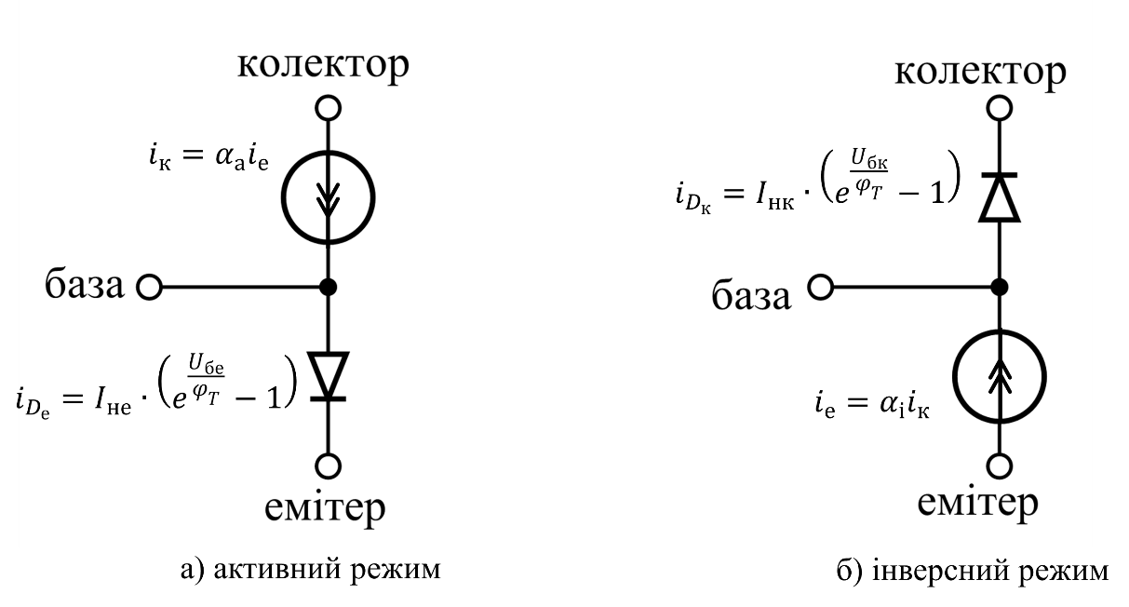

*Рисунок 2.10. Еквівалентна схема транзистора*

У інверсному режимі переходи зміщені протилежно до активного: емітерний в зворотному напрямку, колекторний в прямому. Таким чином, емітерний перехід еквівалентний джерелу струму, керованого струмом колектора (рис. 2.10, б): $i_{е}=α_{і}i_{к}$, а колекторний перехід діода Dк, через який протікає струм:

$$i_{D_{к}}=I_{нк}∙\left(e^{\frac{U_{бк}}{φ_{T}}}-1\right),$$

де $I_{нк}$– струм насичення колекторного переходу.

Важливо відзначити, що хоча на рис. 2.9 транзистор зображений симетрично щодо бази і при побудові моделі ми вважали, що емітерний і колекторний переходи мають однакові властивості як в активному, так в інверсному режимі, насправді це не так.

Для аналізу схем, в яких транзистор може працювати як в активному, так і в інверсному режимі застосовується модель Еберса-Молла. В цій схемі поєднані схеми для активного та інверсного режиму, розглянутих раніше. Знайдемо струми виводів транзистора виходячи із схеми Еберса-Молла:

$$\left\{\begin{aligned}i_{е}=i_{D_{е}}-α_{і}i_{D_{к}}; \\ i_{к}={-i}_{D_{к}}+α_{а}i_{D_{е}}; \\ i_{б}=\left(1-α_{а}\right)i_{D_{е}}+\left(1-α_{і}\right)i_{D_{к}}.\end{aligned}\right.$$

Існує формула, що зв’язує струм насичення $I_{н}$ і струми $I_{не}$, $I_{нк}$:

$$α_{а}I_{не}=α_{і}I_{нк}=I_{н}.$$

За рахунок цих формул, можна виразити струми виводу транзистора через струм насичення $I_{н}$:

$$\left\{\begin{aligned}i_{е}=\frac{I_{н}}{α_{а}}\left(e^{\frac{U_{бе}}{φ_{T}}}-1\right)-I_{н}(e^{\frac{U_{бк}}{φ_{T}}}-1) \\ i_{к}=I_{н}\left(e^{\frac{U_{бе}}{φ_{T}}}-1\right)-\frac{I_{н}}{α_{і}}(e^{\frac{U_{бк}}{φ_{T}}}-1) \\ i_{б}=\frac{I_{н}}{β_{а}}\left(e^{\frac{U_{бе}}{φ_{T}}}-1\right)+\frac{I_{н}}{β_{і}}(e^{\frac{U_{бк}}{φ_{T}}}-1)\end{aligned}\right..$$

Дані формули і є формулами Еберса-Молла.

Для отримання більш точної моделі можна послідовно включити в колектор, емітер і базу резистори, які будуть представляти відповідні опори.

**6. Схеми підключення транзистора**

Біполярний транзистор при виборі схеми підключення зручно розглядати як чотириполюсник, проте транзистор має тільки три виводи. Таким чином, один з виводів транзистора повинен бути поданий як на вхід, так і на вихід чотириполюсника. Цей вивід називають загальним. Потенціали (і, відповідно, напруги на вході і виході чотириполюсника) розраховуються відносно спільного виводу. При дослідженні підсилюючих характеристик транзистора потенціал загального виводу приймають рівним 0, тобто вивід заземляють.

Існують 3 схеми підключення біполярного транзистора:

* із загальним емітером (ЗЕ);
* із загальним колектором (ЗК);
* із загальною базою (ЗБ).

В даній роботі розглядається тільки схема включення із загальним емітером.

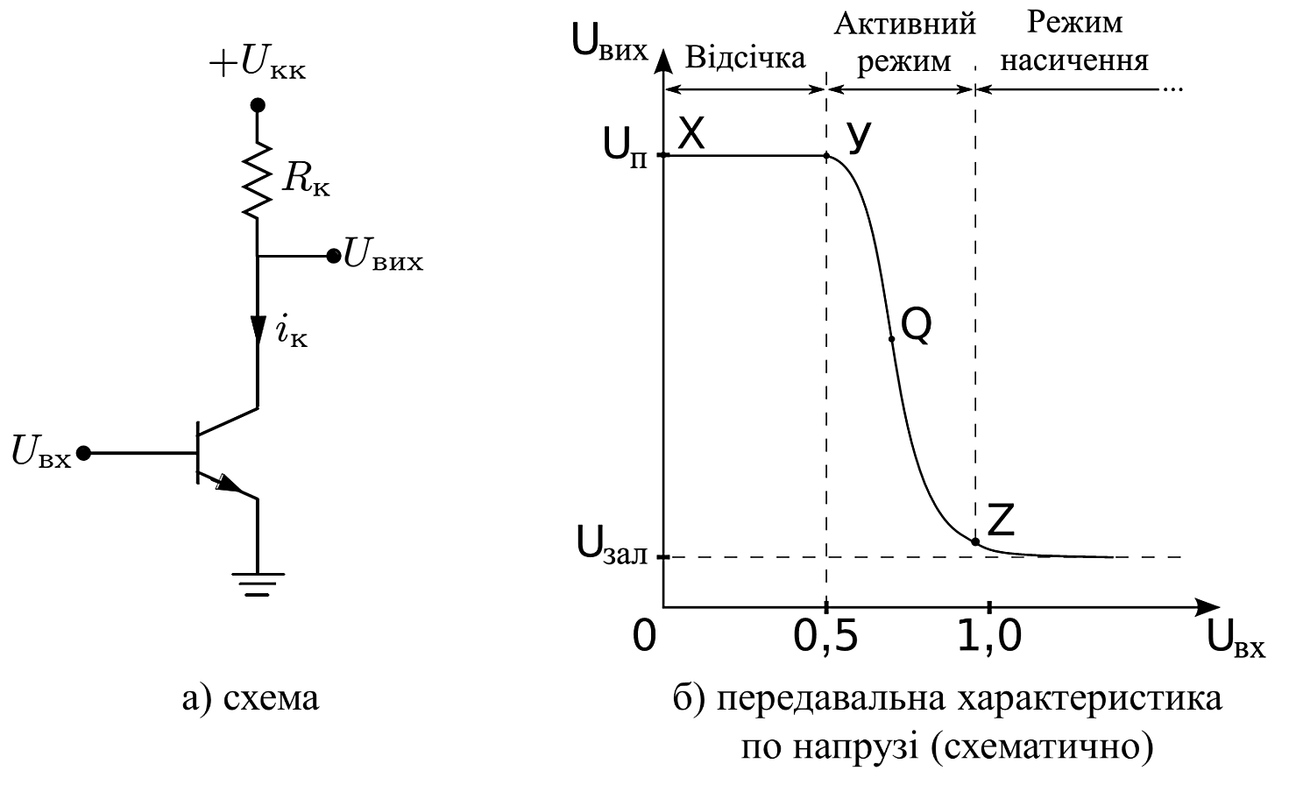

*Рисунок 2.11. Схема підключення із загальним емітером і (схематично) її передавальна характеристика по напрузі*

Важливо: тут і далі для спрощення схем ми не будемо зображати на них джерела напруги і їх внутрішні опори. Замість цього будемо писати напругу щодо землі тих вузлів, куди підключаються джерела напруги. При моделюванні схем важливо не забувати підключати не тільки джерело напруги, але і задавати його внутрішній опір.

На рис. 2.11 зображена схема з ЗЕ і її передавальна характеристика по напрузі. Бачимо, що вхідним струмом є струм бази Іб, а вихідним струм колектора Ік. Відповідно, вхідна напруга різниця потенціалів між базою і емітером Uбе, а вихідна різниця потенціалів між колектором і емітером Uке.

Покажемо, що крива передавальної характеристики має саме таку форму, як показано на малюнку. Виразимо вихідну напругу так:

$$U_{вих}=U_{кк}-i_{к}R_{к}.$$

Для того, щоб транзистор працював в активному режимі, емітерний перехід повинен бути відкритий. Вся вхідна напруга прикладена до емітерного переходу, тому він буде закритий до тих пір, поки вхідна напруга не перевищить приблизно 0,5 В. Таким чином, Ік = 0 при 0 < Uвх < 0,5 і вихідна напруга дорівнює напрузі живлення. Ця ситуація відповідає відрізку XY на кривій рис. 2.11.

При Uвх > 0,5 В транзистор переходить в активний режим і струм колектора Ік відмінний від нуля. Користуючись еквівалентною схемою транзистора в активному режимі, підставимо вираз для струму колектора в дану рівність $U_{вих}= U_{кк}-i_{к}R_{к}$, маємо:

$$i_{к}=I_{н}\left(e^{\frac{U_{бе}}{φ_{T}}}-1\right)≈I_{н}e^{\frac{U_{бе}}{φ_{T}}};$$

$$U_{бе}=U_{вх};$$

$$U_{вих}=U_{кк}-R_{к}I_{н}e^{\frac{U_{вх}}{φ_{T}}}.$$

Отримаємо стрімко зростаючу експоненціальну залежність для випадку роботи транзистора в активному режимі відповідає відрізок YZ.

Транзистор буде знаходитися в активному режимі поки Uбк < 0,4 В. В нашому випадку:

$$U_{бк}=U_{бе}-U_{ке}=U_{вх}-U_{вих}<0,4;$$

$$U_{вх}<U_{вих}+0,4.$$

Ця формула визначає положення точки Z, після якої транзистор переходить в режим насичення. У режимі насичення струм Ік практично не залежить від напруги Uбе і залишається постійним. При цьому на виході спостерігається напруга Uзал ≈ 0.2…0.6 так звана залишкова напруга на колекторі в режимі насичення.

Вже зараз з схематичною передавальною характеристикою можна зробити один важливий висновок: вихідна напруга такої схеми не може бути більше напруги живлення.

Схему з ЗЕ можна застосовувати як для реалізації аналогового підсилювача, так і для реалізації цифрового ключа.

**7. Підсилюючі характеристики. Аналоговий підсилювач**

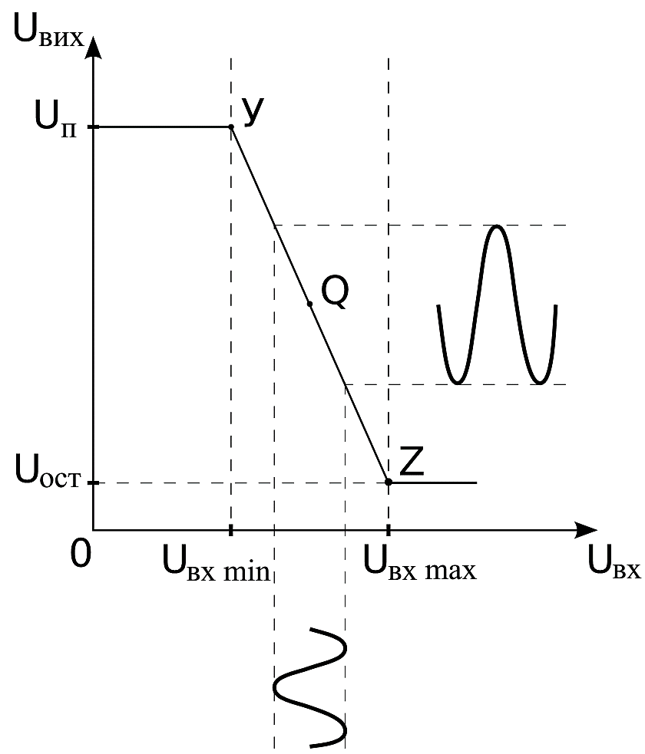

*Рисунок 2.12 Передавальна характеристика (схематично), вхідний та вихідний сигнал*

Найбільший інтерес в даному випадку представляє відрізок YZ. Як було показано, насправді передавальна характеристика на цьому відрізку нелінійна, але з досить малою похибкою її можна апроксимувати відрізком прямої (рис. 2.12). Це наближення дає можливість побудувати підсилювач на основі схеми з ЗЕ.

Якщо відрізок YZ апроксимується прямою з великою похибкою, то на ньому можна вибрати інший, менший відрізок, такий, щоб обмеження по точності апроксимації прямої виконувалися. Будемо вважати, що на відрізку YZ вірно:

$$U_{вих}=A+K_{U}U_{вх},$$

де A і KU деякі константи, які можна обчислити, маючи графік передавальної характеристики конкретного транзистора. При цьому коефіцієнт KU – це коефіцієнт посилення сигналу. Його можна виміряти прямо по графіку як кутовий коефіцієнт прямої (тобто, як похідну):

$$K_{U}=\frac{dU_{вих}}{dU_{вх}}.$$

Тепер будемо подавати такий вхідний сигнал, який не виходить за межі відрізка YZ:

$$U_{вх min}<U_{вх}<U_{вх max}.$$

На виході цей сигнал буде перетворений. По графіку: мала зміна вхідного сигналу призводить до великої зміни вихідного сигнал. Так як ми вважаємо передавальну характеристику лінійною на YZ, то такий підсилювач не вносить спотворень у вхідний сигнал за умови виконання даної нерівності. Важливо зауважити, що даний підсилювач є інвертуючим (так як за графіком видно, що KU < 0).

Якщо ж нерівність не виконується, то сигнал, що виходить за вказані межі, буде спотворений. При подачі будь-якого Uвх < Uвх min на виході буде Uкк, а для будь-якого Uвх > Uвх max на виході Uзал (залишкова напруга на колекторі в режимі насичення).

Виникає питання: як забезпечити виконання даної нерівності? Адже часто посилюються сигнали двох полярні (тобто, додатні значення чергуються з від'ємними). Потрібно вирішити задачу введення додаткової постійної складової у вхідній сигнал, такий, щоб нерівність виконувалася. Це завдання вирішується в лабораторній роботі 5.

**8. Інші параметри схеми з ЗЕ**

Будь активний нелінійний чотириполюсник характеризується наступними параметрами:

* коефіцієнт посилення по струму kI = Iвих показує, у скільки разів струм на виході чотириполюсника більше струму на вході.
* коефіцієнт посилення по напрузі kU = Uвих показує, у скільки разів напруга на виході більше напруги на вході. У випадку з транзистором також справедливо говорити про потенціали виводів, які не є загальними.
* коефіцієнт посилення по потужності kP = kI · kU характеризує відношення зміни потужності, споживаної на вході, до потужності, що генерується на виході.
* вхідний опір $R_{вх}=\frac{U_{вх}}{I_{вх}}.$
* вихідний опір $R_{вих}=\frac{U_{вих}}{I_{вих}}.$

Визначимо теоретичні значення статичних параметрів схеми включення з ЗЕ як чотириполюсника.

З огляду на порівняно малий опір колекторного переходу rк в порівнянні з опором навантаження в правильно розрахованій схемі, можна знехтувати опором колекторного переходу. Однак при необхідності провести точні розрахунки рекомендується враховувати це значення.

Коефіцієнт підсилення струму:

$$k_{I}=\frac{ΔI_{вих}}{ΔI_{вх}}=\frac{ΔI_{к}}{ΔI_{б}}=\frac{βΔI_{б}}{ΔI_{б}}=β.$$

Вхідний опір:

$$R_{вх}=\frac{U_{вх}}{I_{вх}}=\frac{U_{бе}}{I_{б}}=\frac{U_{бе}∙I_{е}}{I_{е}∙I_{б}}=R_{е}∙\frac{I_{е}}{I_{б}}=R_{е}∙\frac{I_{к}+I_{б}}{I_{б}}=R_{е}\left(B+1\right),$$

де $B=\frac{I_{к}}{I_{б}}$– статичний коефіцієнт передачі струма бази.

Для проведення порівняльних або наближених обчислень для більшості транзисторів можна прирівняти диференційний та статичний коефіцієнти передачі струму бази: B ≈ β, тоді Rвх ≈ (β + 1) Rе ≈ βRе.

Коефіцієнт підсилення наруги:

$$k_{U}=\frac{∆U_{вих}}{∆U_{вх}}=\frac{∆U_{ке}}{∆U_{бе}}=-\frac{∆I_{к}R_{н}}{∆I_{б}R_{вх}}=-β\frac{R_{н}}{\left(B+1\right)R_{е}}≈-β\frac{R_{н}}{βR_{е}}=-\frac{R_{н}}{R_{е}}.$$

Негативний коефіцієнт підсилення напруги означає, що вихідна напруга буде посилена і інвертована, тобто, при найбільшій вхідній напрузі вихідна буде найменшою і навпаки.

Вихідний опір можна визначити, подумки перетворивши схему з транзистором наступним чином: опором емітерного переходу Rе знехтувати, а Rк залишаємо. Фактично, ми замінили транзистор на Rк, включене між емітером і колектором. Тоді по теоремі Тевенена:

$$R_{вих}=R_{н}∥R_{к}≈R_{н}.$$

**Завдання лабораторної роботи**

Виберіть NPN транзистор в моделюючій програмі (NPN). Складіть схему підключення із загальним емітером. Величина резистора навантаження визначається за формулою: R = 100 $∙$ (Nбр + 1) [Ом], де Nбр – номер бригади.

Амплітуда напруги, що прикладається до контактів база-емітер визначається за формулою АЕбе = (Nбр mod 8) + 8. Напруга що прикладається до контактів емітер-колектор визначається за формулою Eек = (Nбр mod 5) + 5.

Побудувати наступні графіки:

* Вхідну характеристику Iвх(Uвх) = Iб(Uбе).
* Передавальну характеристику по напрузі Uвих(Uвх) = Uке(Uбе).
* Передавальну характеристику по струму Iвих(Iвх) = Iк(Iб).
* Вихідна характеристика Iвих(Uвих) = Iк(Uке).

По даним графікам визначити:

* Вхідний опір.
* Коефіцієнт підсилення по напрузі.
* Коефіцієнт підсилення по струму.
* Вихідний опір.

**Приклад виконання роботи в моделюючій програмі MicroCap**

Визначимо задані величини в даній лабораторній роботі для Nбр = 0. Маємо: Величина резистора навантаження:

Rн = 100 $∙$ (Nбр + 1) = 100 $∙$ 1 = 100 (Ом).

Амплітуда напруги, що прикладається до контактів база-емітер:

АЕбе = (Nбр mod 8) + 8 = 0 + 8 = 8 (А).

Напруга, що прикладається до контактів емітер-колектор:

Eек = (Nбр mod 5) + 5 = 0 + 5 = 5 (В).

Запускаємо Micro-Cap.

У цій лабораторній роботі використовуються такі нові елементи:

* Біполярний транзистор (NPN).
* Джерело постійної напруги (Battery).

Щоб помістити ці елементи на схему потрібно в списку знайти відповідні елементи:

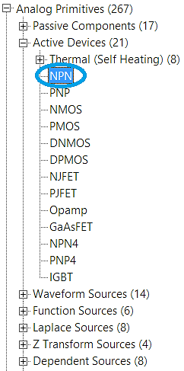 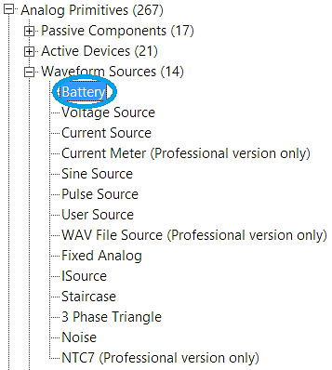

Побудуємо схему з загальним емітером:

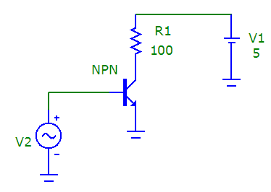

Визначимо параметри елементів:

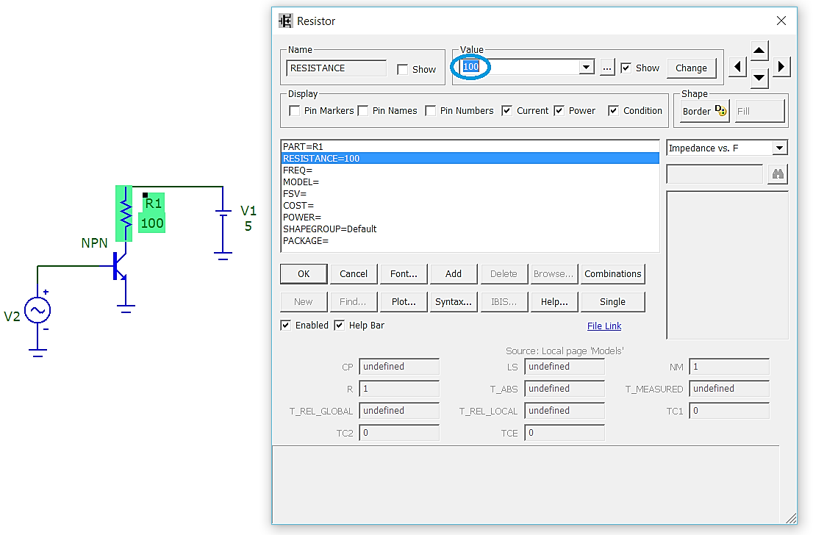

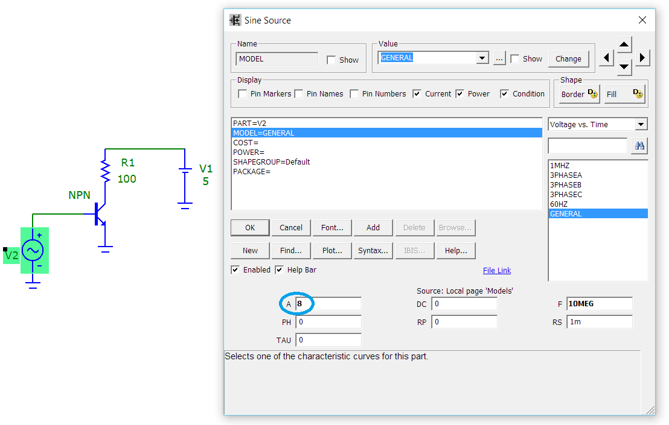

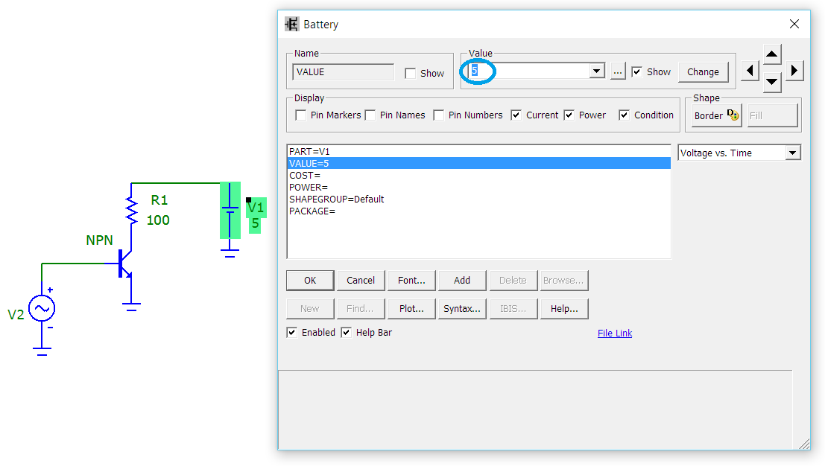

Відобразимо вузли схеми, для цього натиснемо на панелі інструментів кнопку Node Numbers

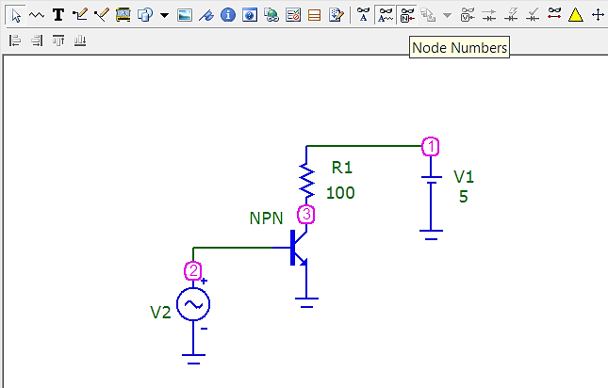

Для того щоб побудувати вхідну характеристику схеми перейдемо у вкладку Analysis – DC… (Alt+3).

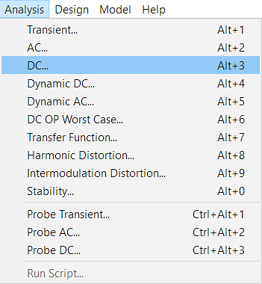

Для того щоб побудувати вхідну характеристику, змінимо параметри DC Analysis:

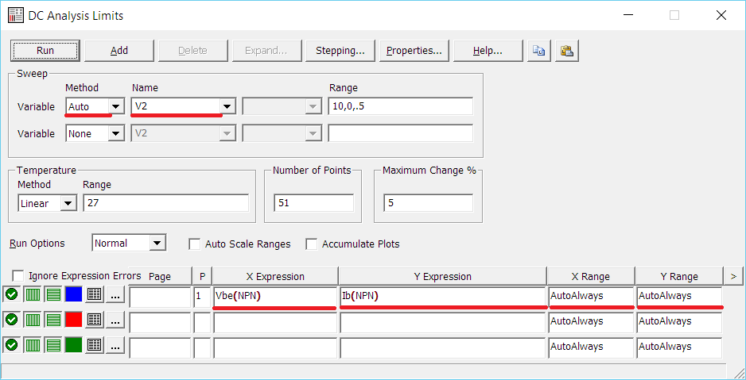

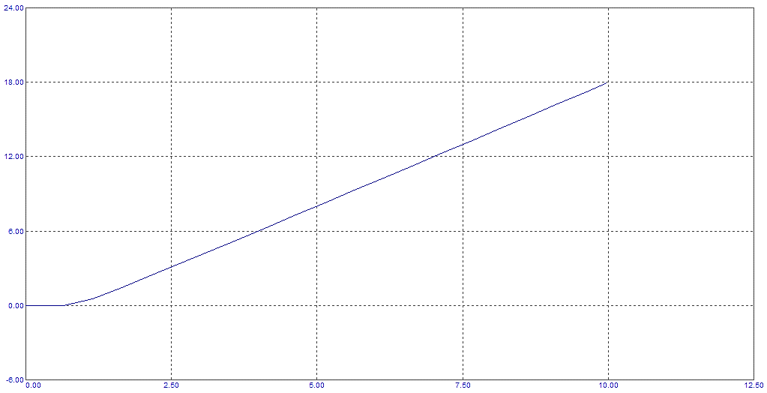

*Вхідна характеристика*

По даним графіка знайдемо вхідний опір схеми, для цього скористаємось пунктами, Horizontal Tag Mode та Vertical Tag Mode що знайти прирости аргументу та функції даної характеристики.



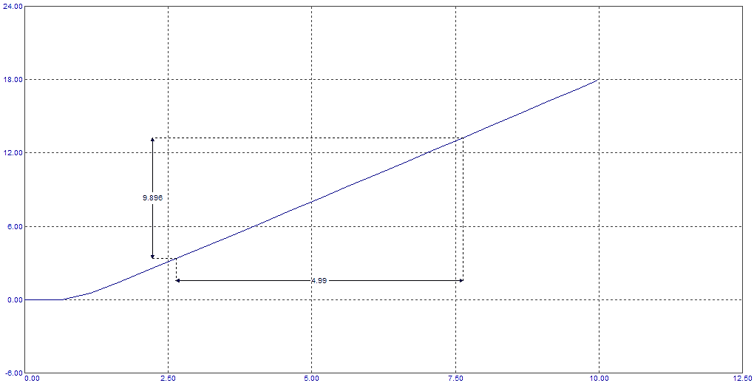

По даним значенням знайдемо вхідний опір схеми:

Побудуємо передавальну характеристику по напрузі, для цього перейдемо у вкладку Analysis – DC… (Alt+3), та змінимо параметри моделювання:

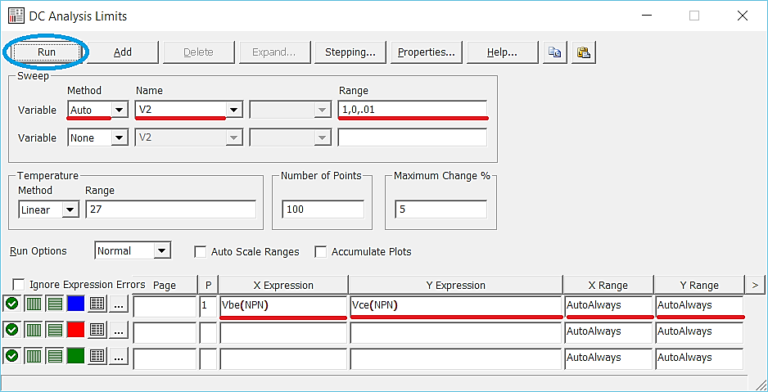

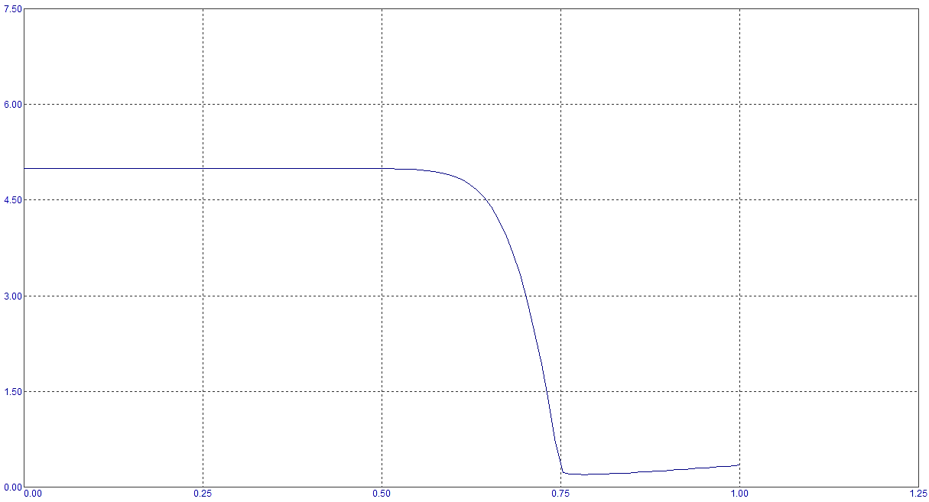

*Передавальна характеристика по напрузі*

Для знаходження коефіцієнта посилення по напрузі включимо відображення точок для даної характеристики, для цього натиснемо на панелі інструментів кнопку Cursor Mode, та за допомогою лівої та правої кнопки миші налаштуємо точки на потрібному інтервалі:



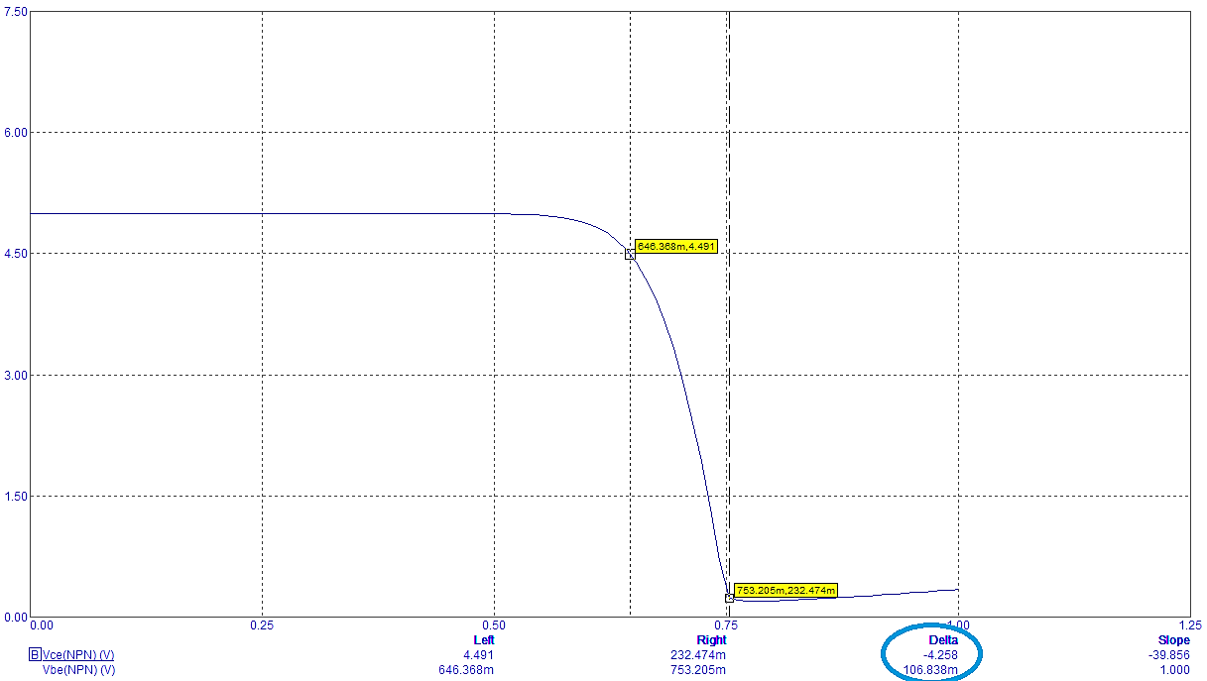

За допомогою значень Delta по даній характеристиці знаходимо коефіцієнт:

Побудуємо передавальну характеристику по струму, для цього перейдемо у вкладку Analysis – DC… (Alt+3), та змінимо параметри моделювання:

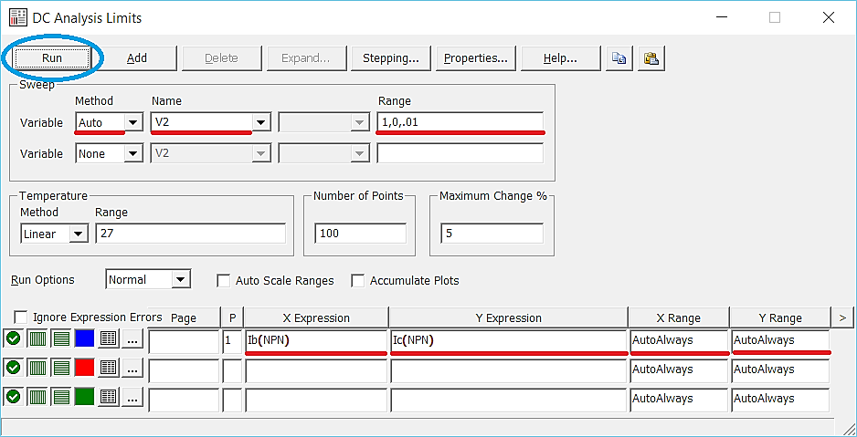

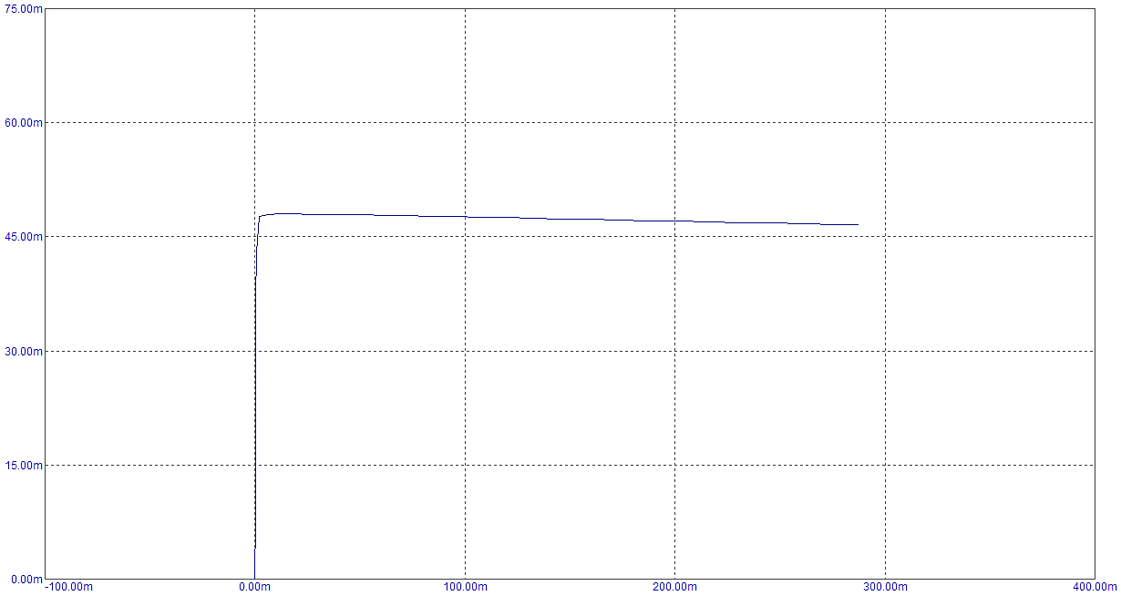

*Передавальна характеристика по струму*

Для знаходження коефіцієнта посилення по струму включимо відображення точок для даної характеристики, для цього натиснемо на панелі інструментів кнопку Cursor Mode, та за допомогою лівої та правої кнопки миші налаштуємо точки на потрібному інтервалі:



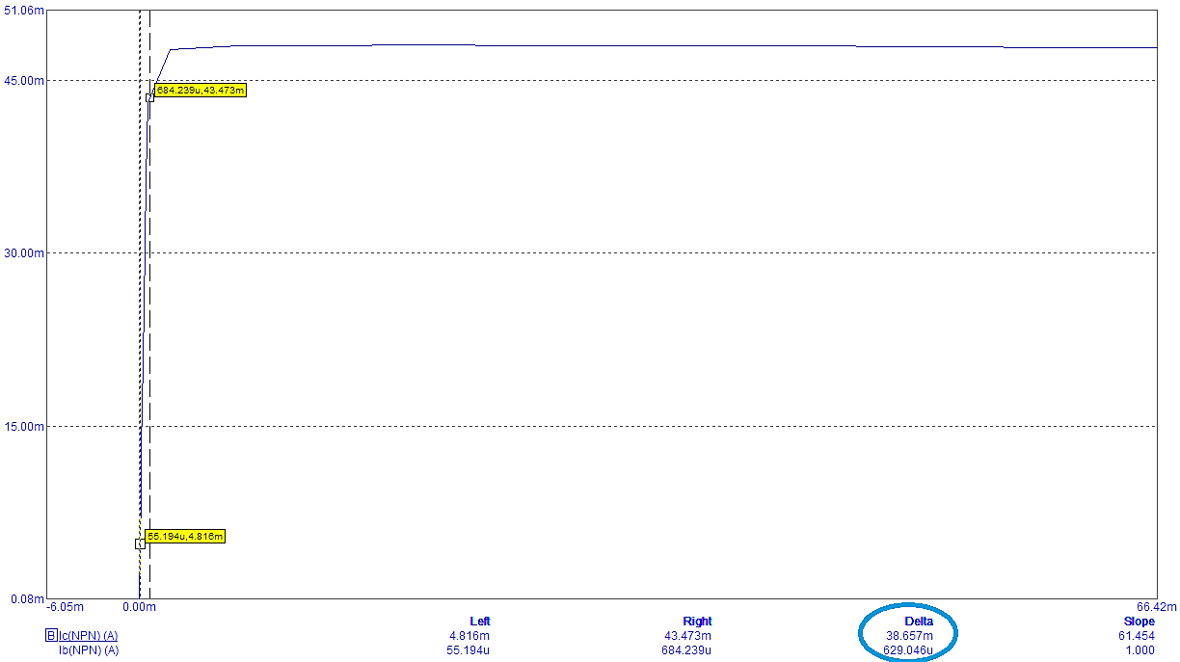

За допомогою значень Delta по даній характеристиці знаходимо коефіцієнт:

Для того щоб побудувати вихідну характеристику, потрібно дещо змінити схему, потрібно встановити певний сталий струм на базі, для цього видалимо з нашої схеми елемент Sine Source, та замінимо його джерелом струму:

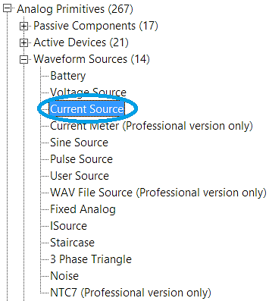

Після цього потрібно перейти на вкладку None

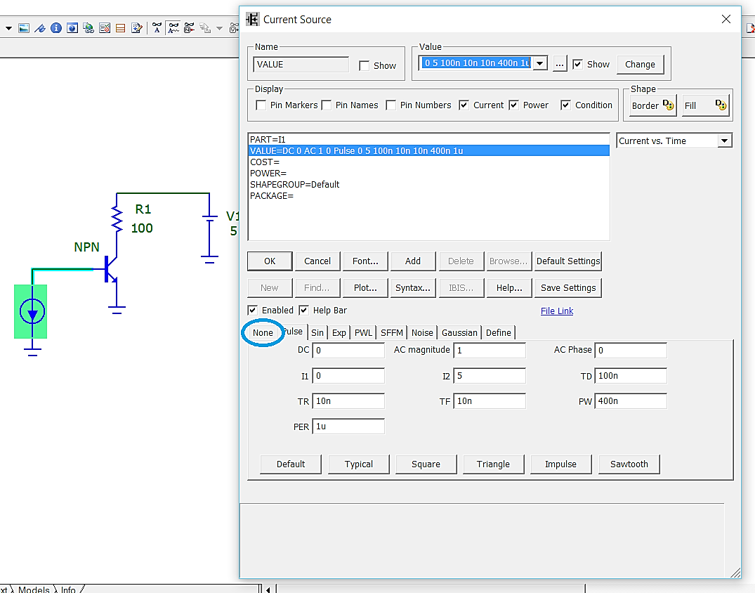

Та у полі DC виставити будь-яке значення струму, що буде генерувати дане джерело:

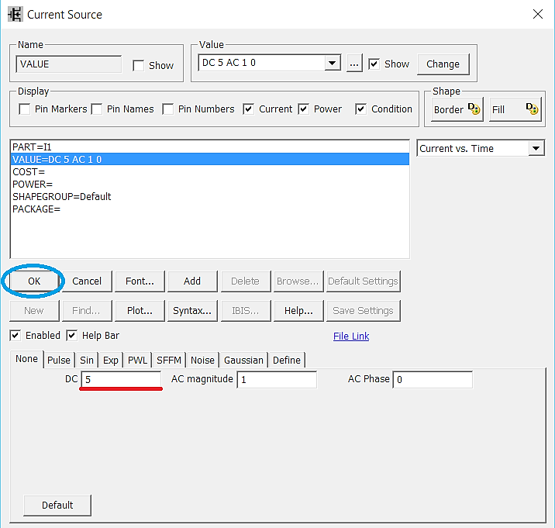

Обов’язково потрібно змінити полярність джерела струму, напрямок генерованого струму повинен бути від землі до бази, для скористаємось функцією Flip X.

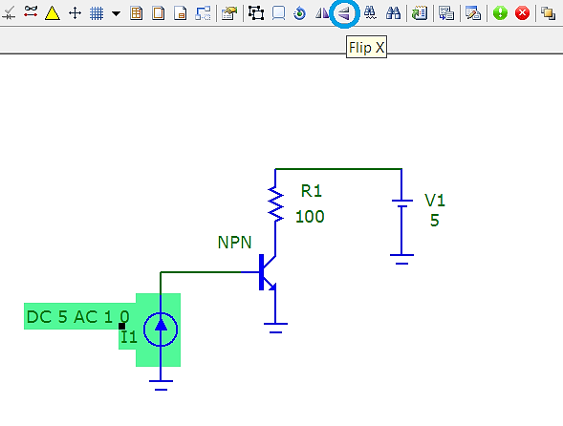

Для того щоб побудувати вихідну характеристику, змінимо параметри DC Analysis:

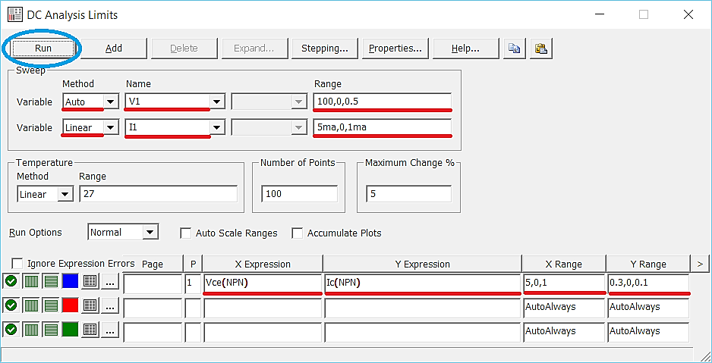

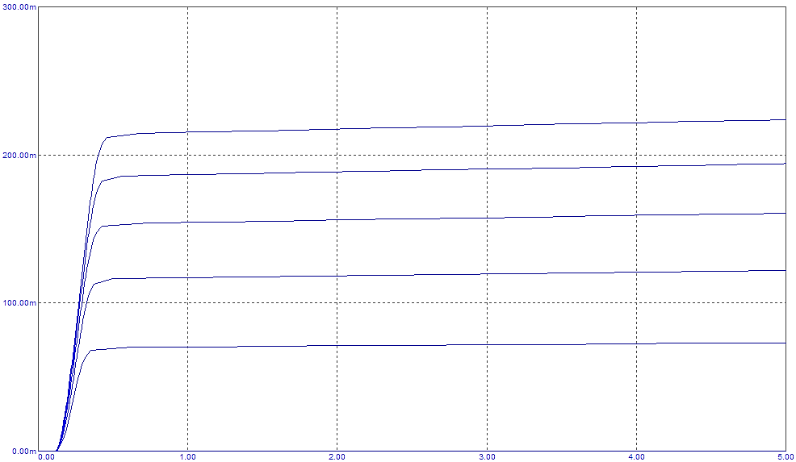

*Вихідна характеристика*

По даним графіка знайдемо вихідний опір схеми, для цього скористаємось пунктами, Horizontal Tag Mode та Vertical Tag Mode що знайти прирости аргументу та функції для даної характеристики.



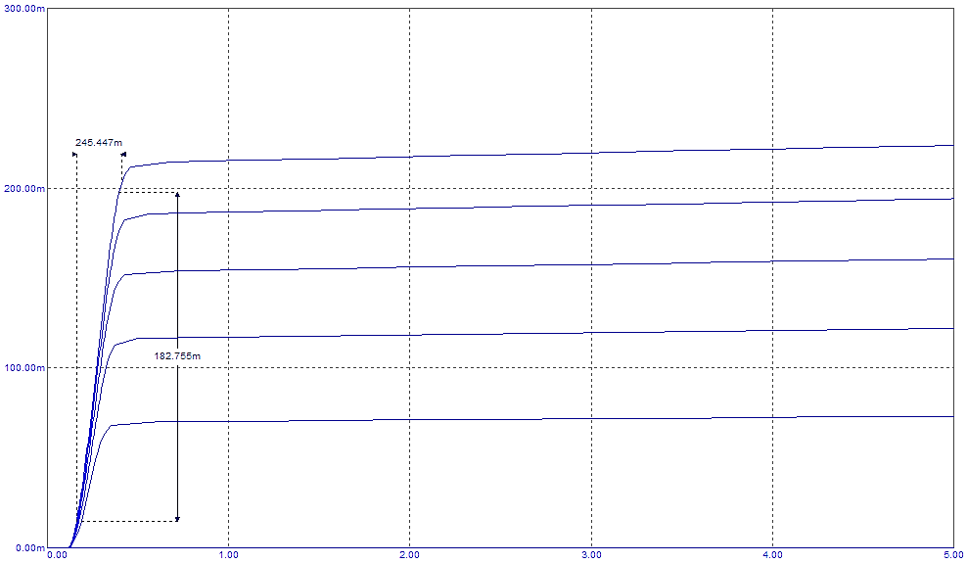

По даним значенням знайдемо вихідний опір схеми:

$$R_{вих}=\frac{U_{вих}}{I_{вих}}=\frac{245,447∙{10}^{-3}}{182,755∙{10}^{-3}}= 1,343 \left(Ом\right).$$

**Контрольні запитання**

1. Дайте визначення біполярного транзистора?
2. Дайте визначення коефіцієнта підсилення струму?
3. Дайте визначення коефіцієнта підсилення напруги?
4. Перерахуйте основні режими роботи схеми підключення із загальним емітером?
5. Перерахуйте режими роботи транзистора?
6. Що таке струм насичення?

**Лабораторна робота №3**

**Тема:** Дослідження схем включення біполярного транзистора із загальною базою (ЗБ), та загальним колектором (ЗК).

**Мета:** Дослідити статичні характеристики схеми зі загальною базою та загальним колектором, побудувати графіки різних підключень, для обох схем.

**Теоретичні відомості**

Транзистори можуть відрізняються типом провідності та матеріалом, однак біполярні транзистори класифікуються за потужністю і робочою частотою. Якщо потужність розсіювання на транзисторі не перевищує 0,3 Вт, такий транзистор вважається малопотужним. При потужності 0,3 – 3 Вт транзистор називають транзистором середньо потужним, а при потужності понад 3 Вт потужність вважається великопотужним. Сучасні транзистори здатні розсіювати потужність в кілька десятків і навіть сотень ват.

Різні електричні сигнали підсилюються по різному: зі збільшенням частоти підсилення транзисторного каскаду слабшає, і на певній частоті припиняється зовсім. Тому для роботи в широкому діапазоні частот транзистори випускаються з різними частотними властивостями. За робочою частотою транзистори діляться на низькочастотні – робоча частота до 3 МГц, середньо частотні – 3 – 30 МГц, високочастотні – понад 30 МГц. Якщо ж робоча частота перевищує 300 МГц, то це вже надвисокочастотні транзистори.

Підсилювальні властивості транзистора полягають в тому, що мала зміна вхідного сигналу (струму або напруги) призводять до значних змін напруги або струму на виході каскаду за рахунок енергії від зовнішнього джерела. Саме ця властивість широко використовується в аналогових схемах, підсилювачах, теле-, радіо-, зв'язку і т.д.

Всього існує три схеми підключення: схема з загальним емітером (ЗЕ) вона розглядалася в попередній роботі, схема із загальним колектором (ЗК) і схема із загальною базою (ЗБ). Схеми включення транзисторів отримали свою назву в залежності від того, який з виводів транзистора буде загальним для вхідного і вихідного ланцюгів. У кожної з них є як переваги, так і недоліки. Вибір між ними робиться в залежності від того, які параметри для нас важливі, а якими можна поступитися.

Будь-яка схема підключення транзистора характеризується двома основними показниками:

* Вхідний опір.
* Коефіцієнт підсилення напруги.
* Коефіцієнт підсилення струму.
* Вихідний опір.

Повернемося до лабораторної роботи №2 та нагадаємо що залежність $U_{вх}= f(I_{вх})$– називають вхідною вольт-амперною характеристикою (ВАХ), а залежність $I_{вих}= f(U_{вих})$– вихідною вольт-амперною характеристикою (ВАХ).

Ці характеристики знімають в режимі постійного струму (DC) і вони є функціями постійних струмів від напруг.

Характеристики транзистора залежать від схеми його включення.

**1. Схема включення із загальною базою**

Схема включення транзистора із загальною базою наведена на рис 3.1.

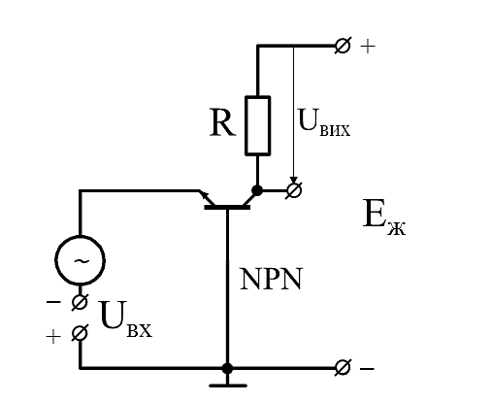

*Рисунок 3.1. Схема включення транзистора з загальною базою*

Вхідною характеристикою для схеми із ЗБ є залежність напруги Uеб від вхідного струму Iе при фіксованому Uкб. Ця характеристика подібна звичайній характеристиці напівпровідникового діода підключеного в прямому напрямку. При подачі позитивної колекторної напруги Uкб > 0 характеристика зсувається вліво. Це свідчить про наявність в транзисторі внутрішнього зворотного зв'язку, що виникає з ряду причин. Наприклад, збільшення колекторної напруги викликає зменшення товщини бази, через що збільшується концентрація основних носіїв, що викликає збільшення струму емітера і зсув вхідних характеристик вліво.

Вихідний сигнал (вихідна характеристика) знімається з резистора навантаження включеного в колекторний ланцюг (потенціал емітера фіксований). Важливою особливістю цієї схеми включення є те, що потенціал емітера повинен бути менше потенціалу бази, якщо перехід база-емітер зсувається в прямому напрямі.

Незначний нахил вихідних характеристик вказує на високий омічний опір колекторного переходу в закритому стані, що досягає десятків і навіть сотень кОм.

Вхідний опір для схеми із загальною базою малий і складає десятки Ом.

Характеристики зазвичай знімаються на кількох постійних значеннях Iе і Uкб.

Недоліки:

* вона не підсилює струм ($k_{I}<1$);
* має малий вхідний опір;
* для її живлення потрібно два різних джерела напруги.

Преваги:

* така схема має хороші температурні і частотні властивості.

Коефіцієнт підсилення струму такого каскаду є відношенням амплітуд (або діючих значень) вихідного і вхідного змінного струму, тобто змінних складових струмів колектора і бази

Ця схема не дає значного посилення сигналу, проте вона хороша на високих частотах, оскільки дозволяє більш повно використовувати частотну характеристику транзистора. Якщо один і той же транзистор включити спочатку за схемою з загальним емітером, а потім із загальною базою, то в другому випадку буде спостерігатися значне збільшення його граничної частоти підсилення. Оскільки при такому підключенні вхідний опір малий, а вихідний – не дуже великий, то зібрані за схемою з ЗБ каскади транзисторів застосовують в антенних підсилювачах, де хвильовий опір кабелів зазвичай не перевищує 100 Ом.

У схемі із загальною базою не відбувається інвертування фази сигналу, а рівень шумів на високих частотах знижується. Але, як уже було сказано, коефіцієнт посилення по току у неї завжди трохи менше одиниці, дану схему часто називають струмовий повторювач, також вона має властивість стабілізації струму. Правда, коефіцієнт підсилення по напрузі тут такий же, як і в схемі з загальним емітером.

Вхідний опір:

$$R_{вх}=\frac{U_{вх}}{I_{вх}}=\frac{U_{еб}}{I_{е}}=\frac{I_{е}∙R_{е}+I_{б}∙R_{б}}{I_{е}}=r_{е}+\frac{I_{е}-I_{к}∙R_{б}}{I_{е}}=R_{е}+\left(1-α\right)∙R_{б}.$$

Коефіцієнт підсилення струму:

$$k_{I}=\frac{I_{вих}}{I_{вх}}=\frac{I_{к}}{I_{е}}=\frac{αI_{е}}{I_{е}}=α≈1.$$

Отже, підсилення по струму відсутнє.

Коефіцієнт підсилення наруги:

$$k_{U}=\frac{U_{кб}}{U_{еб}}.$$

Виходячи із схеми заміщення $U_{кб}=-I_{к}∙\frac{R_{н}∙R_{к}}{R_{н}+R_{к}}=-αI_{е}∙\frac{R_{н}∙R_{к}}{R_{н}+R_{к}}$, а вхідна напруга $U_{еб}=R_{е}∙I_{е}.$ Підставимо значення:

$$k_{U}=\frac{α}{R_{е}}∙\frac{R_{н}∙R_{к}}{R_{н}+R_{к}}≈α∙\frac{R_{н}}{R_{к}},$$

якщо знехтувати $R_{к}$.

Вихідний опір:

$$R_{вих}=\frac{U_{кб}}{I_{к}}=\frac{I_{к}∙\frac{R_{н}∙R_{к}}{R_{н}+R_{к}}}{I_{к}}=\frac{R_{н}∙R_{к}}{R_{н}+R_{к}}≈R_{н},$$

якщо знехтувати $R_{к}$.

**2. Схема включення із загальним колектором**

Схема включення транзистора із загальним колектором наведена на рис. 3.2.

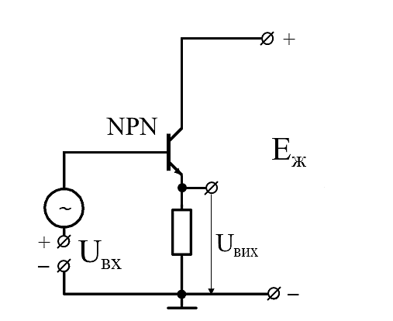

*Рисунок 3.2. Схема включення транзистора з загальним колектором*

У схемі з ЗК, колектор є спільною точкою вхідної і вихідної напруг. Особливість цієї схеми в тому, що вхідна напруга повністю передається назад на вхід, тобто має місце сильний негативний зворотній зв'язок.

Негативним називають такий зворотний зв'язок, при якому вихідний сигнал подається назад на вхід, чим знижує рівень вхідного сигналу. Таким чином відбувається автоматичне корегування при випадковій зміні параметрів вхідного сигналу.

Вхідна напруга – база-емітер. Вихідна знімається з резистора включеного в емітерний ланцюг.

Коефіцієнт підсилення струму майже такий же, як і в схемі з загальним емітером. А ось коефіцієнт підсилення напруги малий (основний недолік цієї схеми). Він наближається до одиниці, але завжди менше її. Таким чином, коефіцієнт посилення потужності виходить рівним всього декільком десяткам одиниць.

У схемі з загальним колектором фазовий зсув між вхідною і вихідною напругою відсутній.

Оскільки коефіцієнт посилення по напрузі близький до одиниці, вихідна напруга по фазі і амплітуда збігається з вхідним, тобто повторює його. Саме тому така схема називається емітерний повторювач. Емітерний – тому, що вихідна напруга знімається з емітера відносно загального проводу.

Таке підключення використовують для узгодження транзисторних каскадів або коли джерело вхідного сигналу має високий вхідний опір (наприклад, п'єзоелектричний звукознімач або конденсаторний мікрофон).

Схему підключення біполярного транзистора з ЗК можна розглядати як окремий випадок схеми з ЗЕ (при Rк = 0), із зворотним зв'язком по струму. Звідки, практично всі співвідношення для струмів транзистора і потенціалів на його переходах, характерні для ЗЕ, можуть бути застосовані для схеми з ЗК. Необхідно відзначити також, що для схеми з ЗК відсутній режим насичення (оскільки потенціал колектора ніколи не може бути нижче потенціалу бази). Параметри схеми в режимі відсікання (відсічки) струму аналогічні параметрам у схемі з ЗЕ.

Недоліки:

* не підсилює напругу.

Переваги:

* великий вхідний опір;
* малий вихідний опір.

Вхідний опір:

$$R_{вх}=\frac{U_{вх}}{I_{вх}}=\frac{U_{бе}}{I_{б}}=\frac{I_{б}∙R_{б}+I_{е}∙(R_{е}+R_{н})}{I_{б}}=R_{б}+\frac{I_{е}∙(R_{е}+R_{н})}{I_{б}}=R_{б}+\frac{(I_{б}+I_{к})∙(R_{е}+R_{н})}{I_{б}}=R_{б}+(1+β)∙(R_{е}+R_{н})≈R_{н}(β+1).$$

Коефіцієнт підсилення струму:

$$k_{I}=\frac{I_{вих}}{I_{вх}}=\frac{I_{е}}{I_{б}}=\frac{I_{б}+I_{к}}{I_{б}}=β+1.$$

Коефіцієнт підсилення наруги:

$$k_{U}=\frac{U_{вих}}{U_{вх}}=\frac{R_{н}∙I_{е}}{U_{бе}}=\frac{R_{н}∙I_{е}}{I_{е}∙R_{е}+I_{б}∙R_{б}}=\frac{1}{\frac{I_{е}∙R_{б}}{I_{б}∙R_{н}}+1}=\frac{1}{\frac{R_{б}}{β∙R_{н}}+1}≈α≈1.$$

Вихідний опір:

$$R_{вих}=\frac{U_{вих}}{I_{вих}}=\frac{U_{н}}{I_{е}}=\frac{I_{е}∙R_{н}}{I_{е}}=R_{н}.$$

Робота підсилювального каскаду з транзистором відбувається наступним чином. Уявімо транзистор змінним резистором Ro, послідовно з яким включено навантаження опір Rн і джерело живлення Е. Напруга джерела Е ділиться між опором навантаження Rн і внутрішнім опором транзистора Ro. Цей опір приблизно дорівнює опору колекторного переходу транзистора для постійного струму. Насправді до цього опору ще додаються невеликі опори емітерного переходу, а також n- і p-областей, але ці опори можна не брати до уваги.

Якщо у вхідний ланцюг включається джерело коливань, то при зміні його напруги змінюється струм емітера, а отже, опір колекторного переходу. Тоді напруга джерела Е буде перерозподілятися між Rн і Ro. При цьому змінна напруги на резисторі навантаження може бути отримана в десятки разів більшим, ніж вхідна змінна напруги. Зміни струму колектора майже рівні зміні струму емітера і у багато разів більші змін струму бази. Тому в даній схемі виходить

Таблиця 2.1. *Режими роботи транзистора*

|  |  |  |  |
| --- | --- | --- | --- |
| Система включення | Коефіцієнт підсилення | | |
| По струму | По напрузі | По потужності |
| ЗБ | $$k_{I}=\frac{I_{к}}{I_{е}}=α<1$$ | $$k_{U}=α\frac{R_{н}}{R_{вх}}, так як$$ $$R_{н}≈1…10 кОм,$$ $$R_{вх}≈1…10 Ом, то$$ $$k_{U}≈100…1000$$ | $$k_{P}=k_{I}∙k_{U}≈100…1000$$ |
| ЗК | $$k_{I}=\frac{I_{е}}{I_{б}}=β+1≈10…100$$ | $$k_{U}=β\frac{R_{н}}{R_{вх}}<1$$ | $$k_{P}=k_{I}∙k_{U}≈\frac{1}{10}$$ |
| ЗЕ | $$k_{I}=\frac{I_{к}}{I_{б}}=β≈10…100$$ | $$k_{U}=β\frac{R_{н}}{R_{вх}},$$ $$k_{U}≈10…1000$$ | $$k_{P}=k_{I}∙k_{U}≈1000…10000$$ |

**Завдання лабораторної роботи**

Виберіть NPN транзистор в моделюючій програмі (NPN). Складіть схеми підключення із загальною базою та загальним колектором. Величина резистора навантаження визначається за формулою: R = 100 $∙$ (Nбр + 1) [Ом], де Nбр – номер бригади.

Амплітуда вхідної напруги, визначається за формулою АЕ = (Nбр mod 8) + 8. Напруга живлення визначається за формулою Eж = (Nбр mod 5) + 5.

Побудувати наступні графіки:

* Вхідну характеристику Iвх(Uвх).
* Передавальну характеристику по напрузі Uвих(Uвх).
* Передавальну характеристику по струму Iвих(Iвх).
* Вихідна характеристика Iвих(Uвих).

По даним графікам визначити:

* Вхідний опір.
* Коефіцієнт підсилення по напрузі.
* Коефіцієнт підсилення по струму.
* Вихідний опір.

**Приклад виконання роботи в моделюючій програмі MicroCap**

Визначимо задані величини в даній лабораторній роботі для Nбр = 0. Маємо: Величина резистора навантаження:

Rн = 100 $∙$ (Nбр + 1) = 100 $∙$ 1 = 100 (Ом).

Амплітуда напруги, що прикладається до контактів база-емітер:

АЕ = (Nбр mod 8) + 8 = 0 + 8 = 8 (А).

Напруга, що прикладається до контактів емітер-колектор:

Eж = (Nбр mod 5) + 5 = 0 + 5 = 5 (В).

Запускаємо Micro-Cap.

У цій лабораторній роботі не використовуються ніякі нові елементи.

Побудуємо схему із загальною базою:

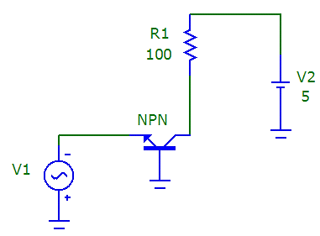

Визначимо параметри елементів:

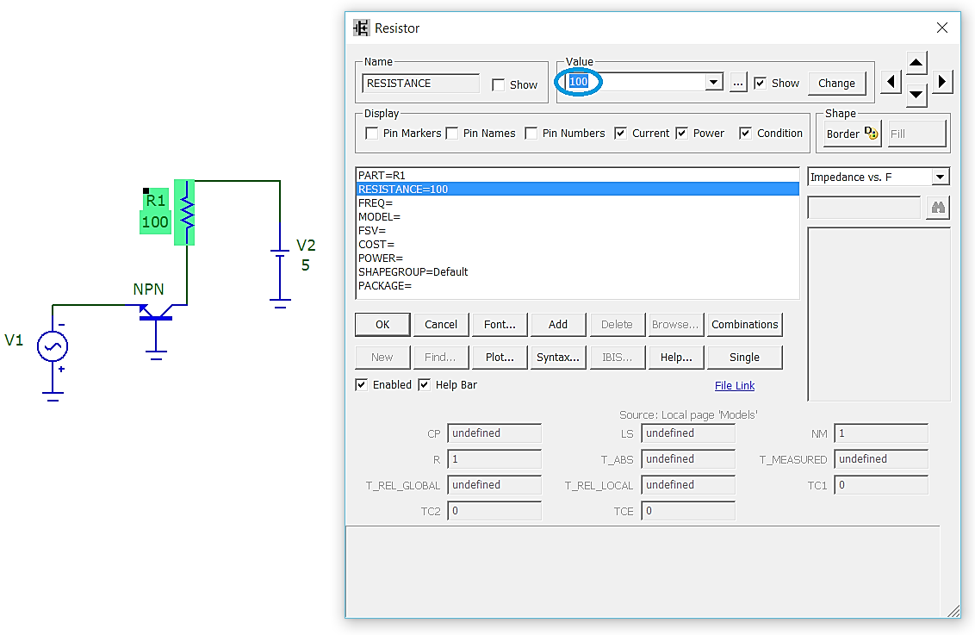

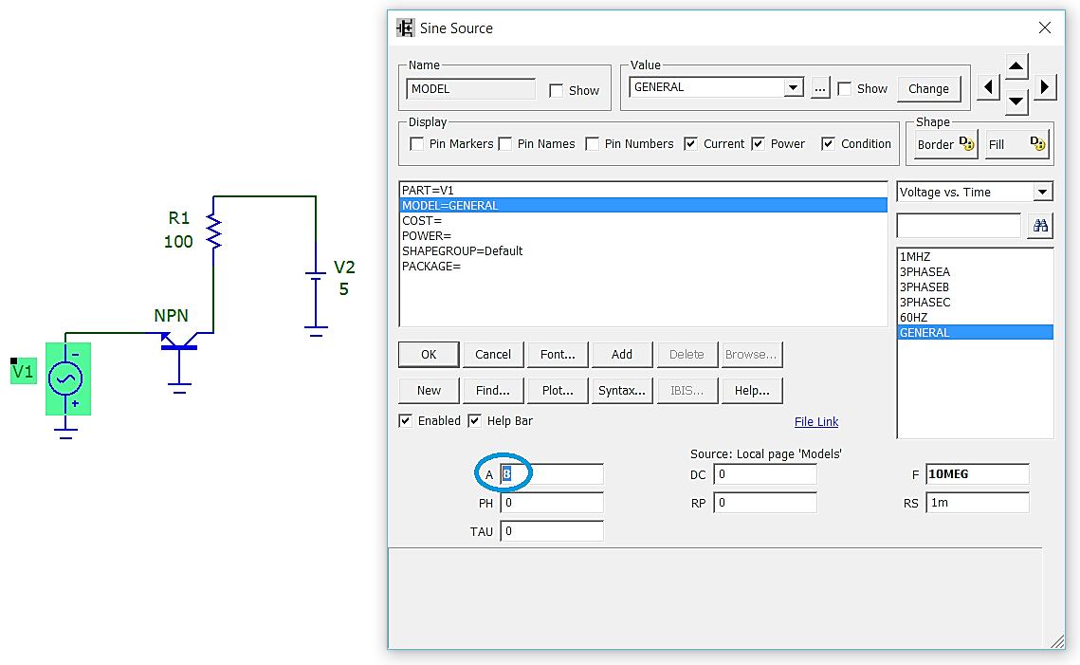

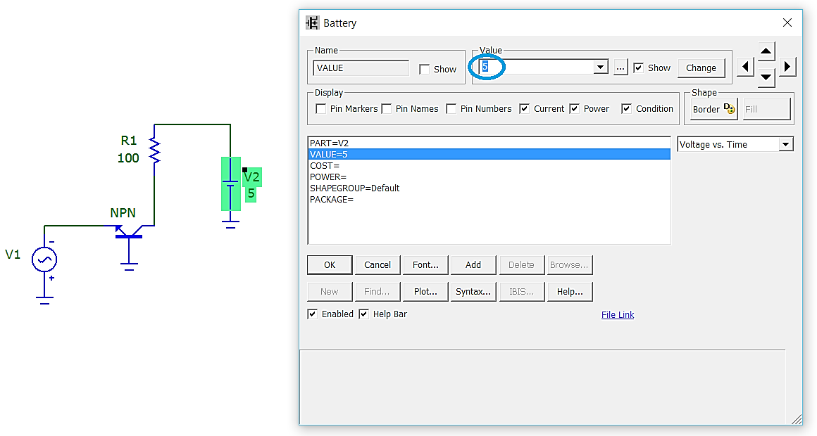

Відобразимо вузли схеми, для цього натиснемо на панелі інструментів кнопку Node Numbers

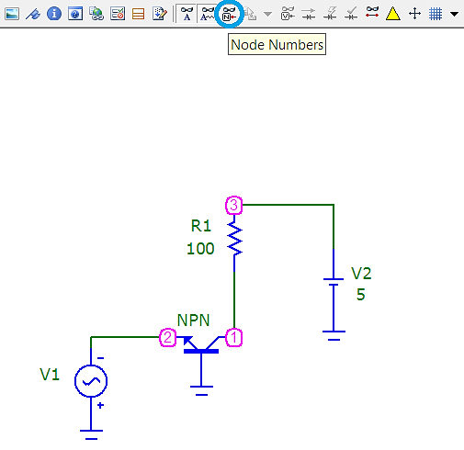

Для того щоб побудувати вхідну характеристику схеми перейдемо у вкладку Analysis – DC… (Alt+3).



Для того щоб побудувати вхідну характеристику, змінимо параметри DC Analysis:

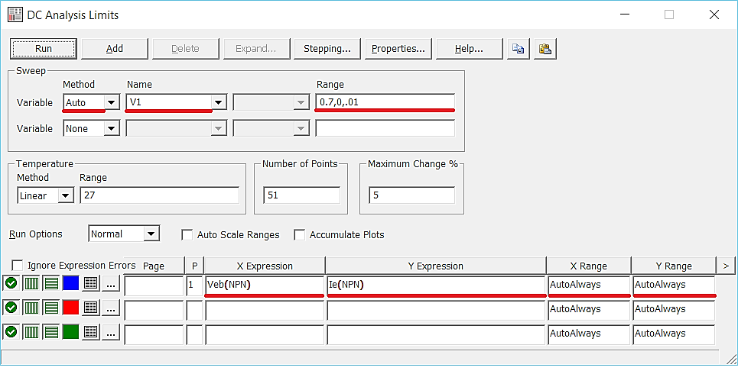

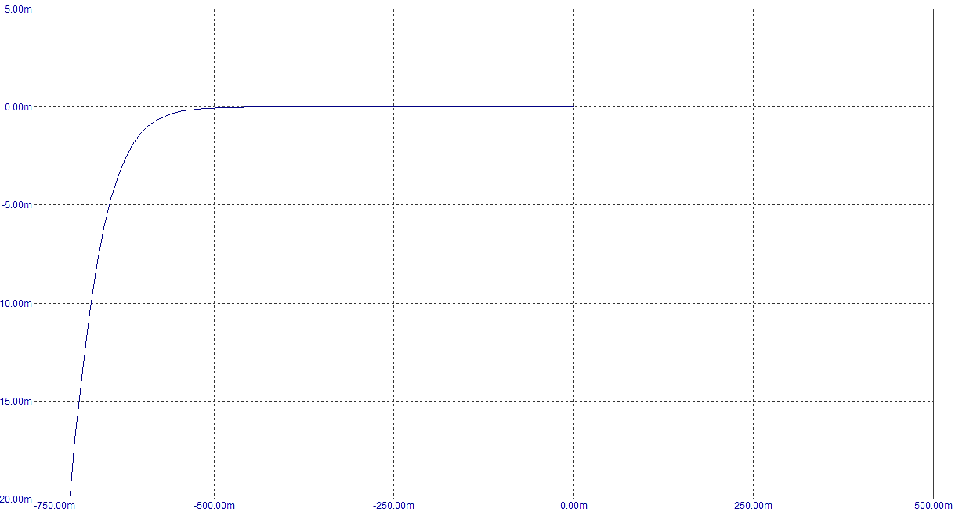

*Вхідна характеристика*

По даним графіка знайдемо вхідний опір схеми, для цього скористаємось пунктами, Horizontal Tag Mode та Vertical Tag Mode що знайти прирости аргументу та функції даної характеристики.



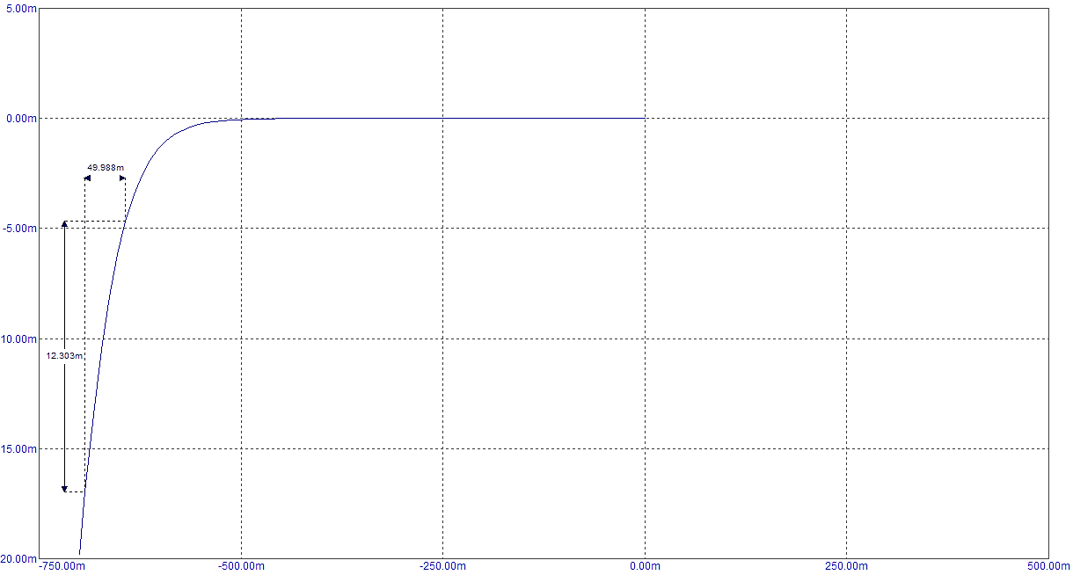

По даним значенням знайдемо вхідний опір схеми:

Побудуємо передавальну характеристику по напрузі, для цього перейдемо у вкладку Analysis – DC… (Alt+3), та змінимо параметри моделювання:

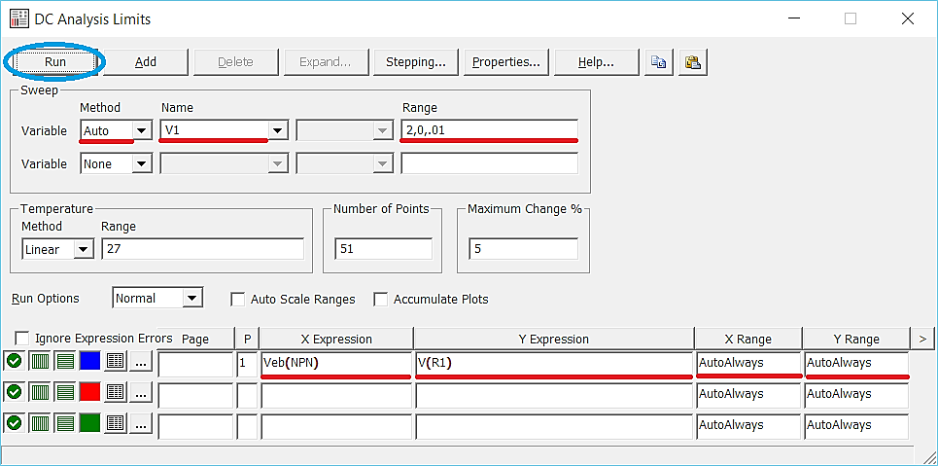

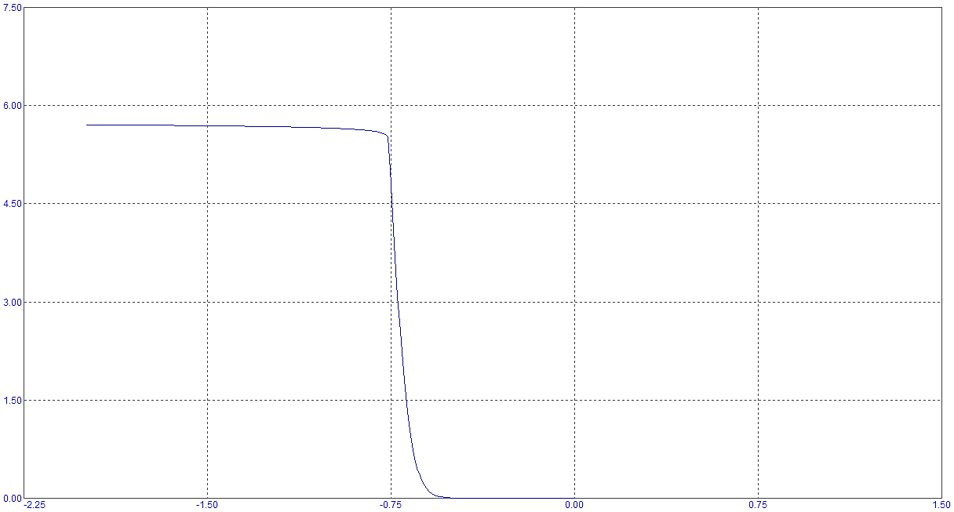

*Передавальна характеристика по напрузі*

Для знаходження коефіцієнта посилення по напрузі включимо відображення точок для даної характеристики, для цього натиснемо на панелі інструментів кнопку Cursor Mode, та за допомогою лівої та правої кнопки миші налаштуємо точки на потрібному інтервалі:



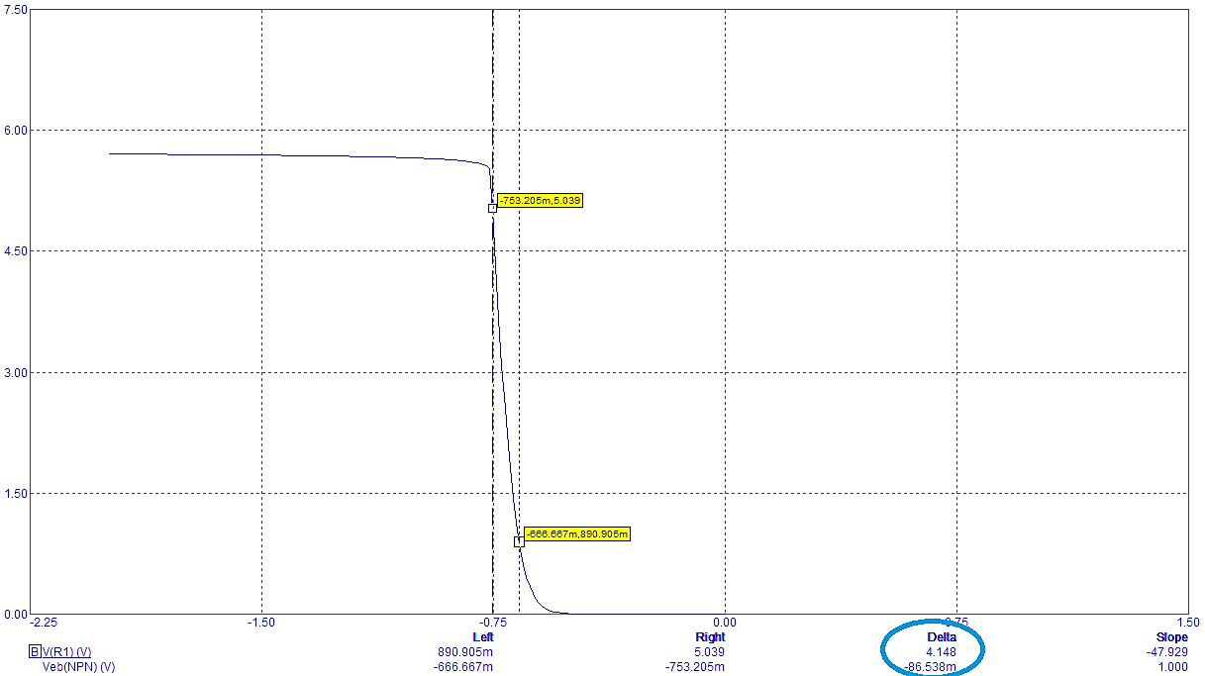

За допомогою значень Delta по даній характеристиці знаходимо коефіцієнт:

Побудуємо передавальну характеристику по струму, для цього перейдемо у вкладку Analysis – DC… (Alt+3), та змінимо параметри моделювання:

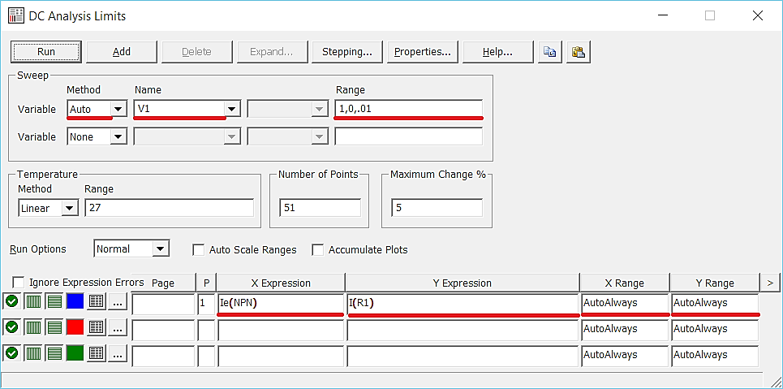

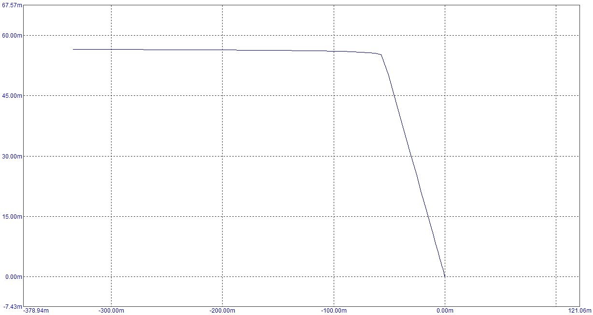

*Передавальна характеристика по струму*

Для знаходження коефіцієнта посилення по струму включимо відображення точок для даної характеристики, для цього натиснемо на панелі інструментів кнопку Cursor Mode, та за допомогою лівої та правої кнопки миші налаштуємо точки на потрібному інтервалі:



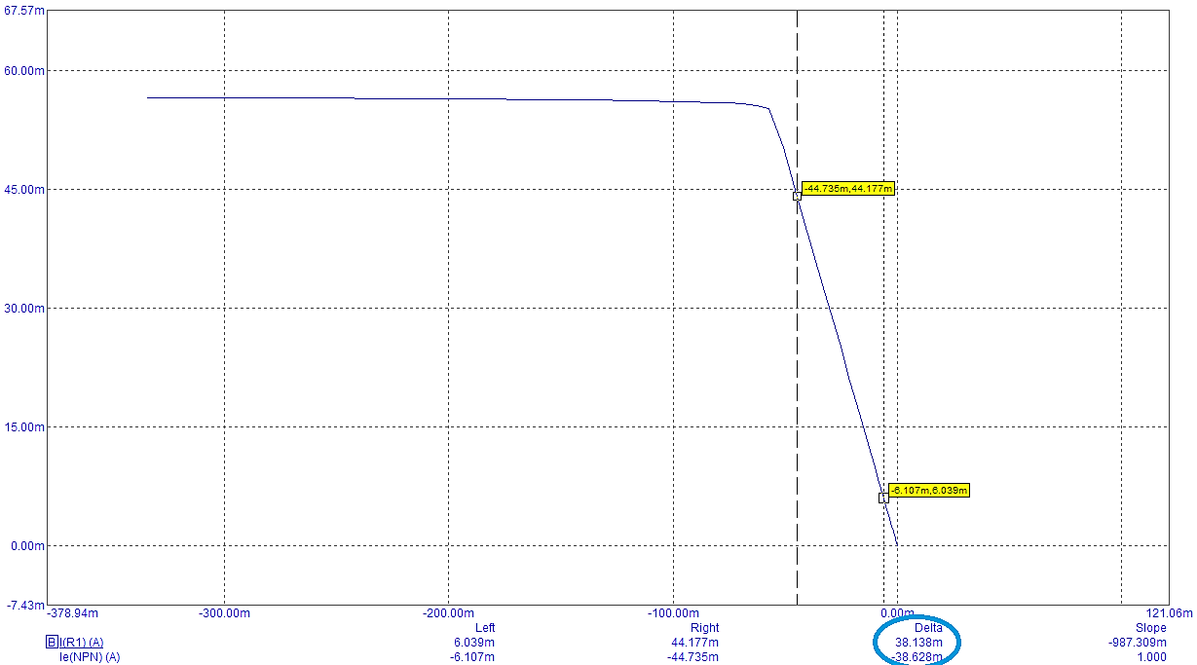

За допомогою значень Delta по даній характеристиці знаходимо коефіцієнт:

Для того щоб побудувати вихідну характеристику, потрібно дещо змінити схему, потрібно встановити певний сталий струм на емітері, для цього видалимо з нашої схеми елемент Sine Source, та замінимо його джерелом струму:



Після цього потрібно перейти на вкладку None

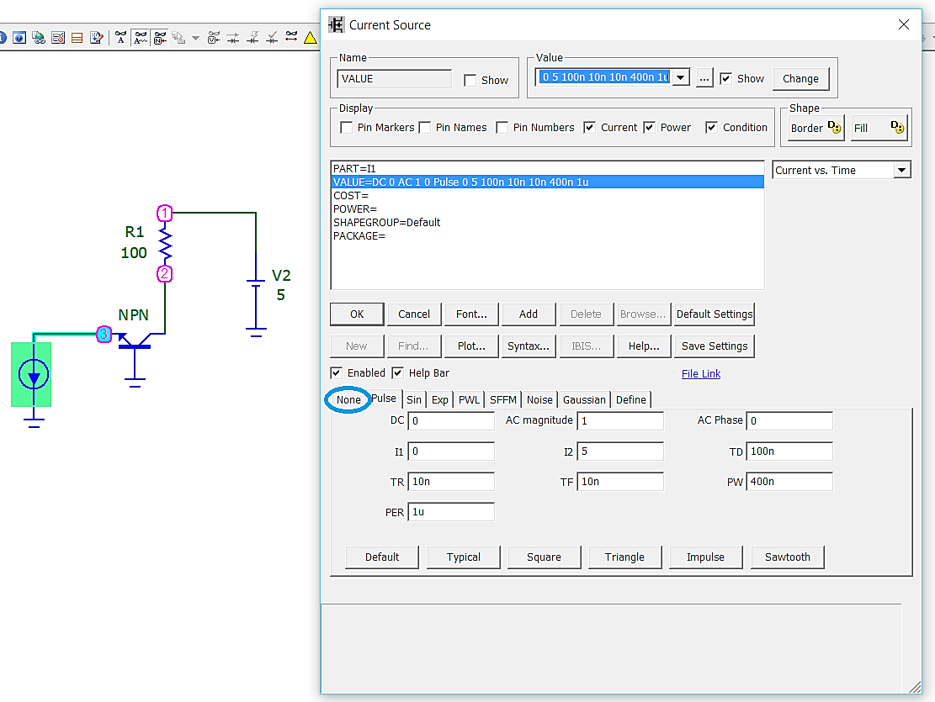

Та у полі DC виставити будь-яке значення струму, що буде генерувати дане джерело:

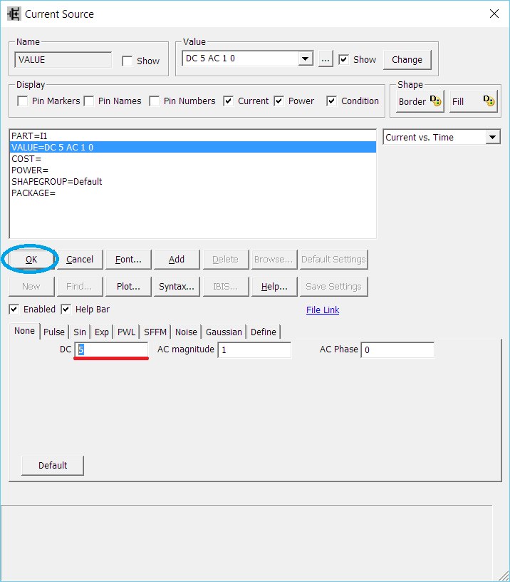

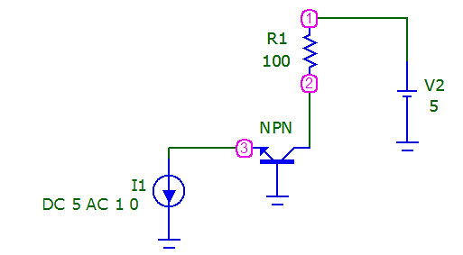

Для того щоб побудувати вхідну характеристику, змінимо параметри DC Analysis:

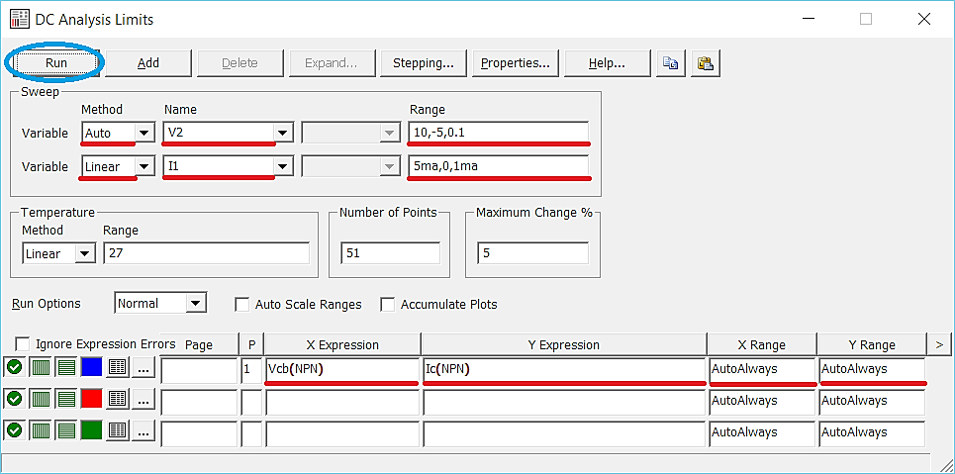

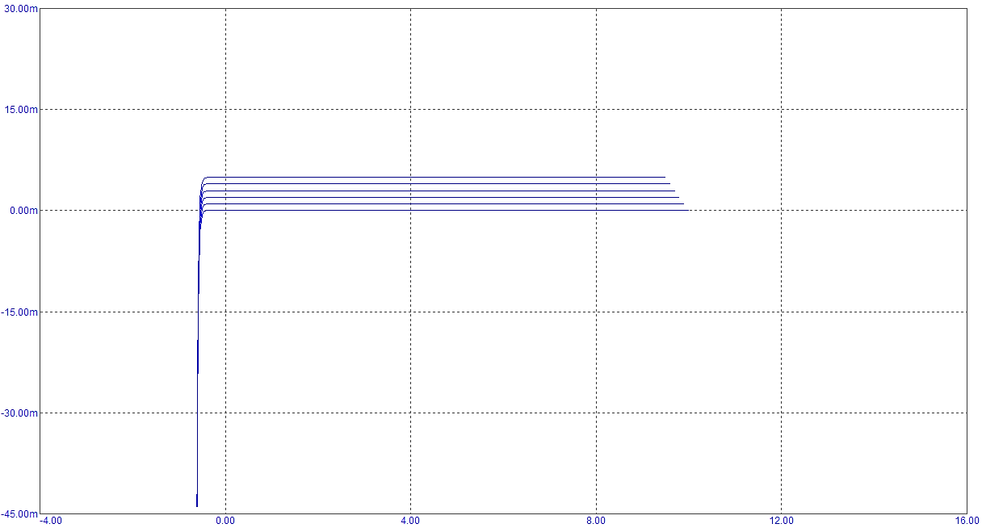

*Вихідна характеристика*

По даним графіка знайдемо вихідний опір схеми, для цього скористаємось пунктами, Horizontal Tag Mode та Vertical Tag Mode що знайти прирости аргументу та функції для даної характеристики.



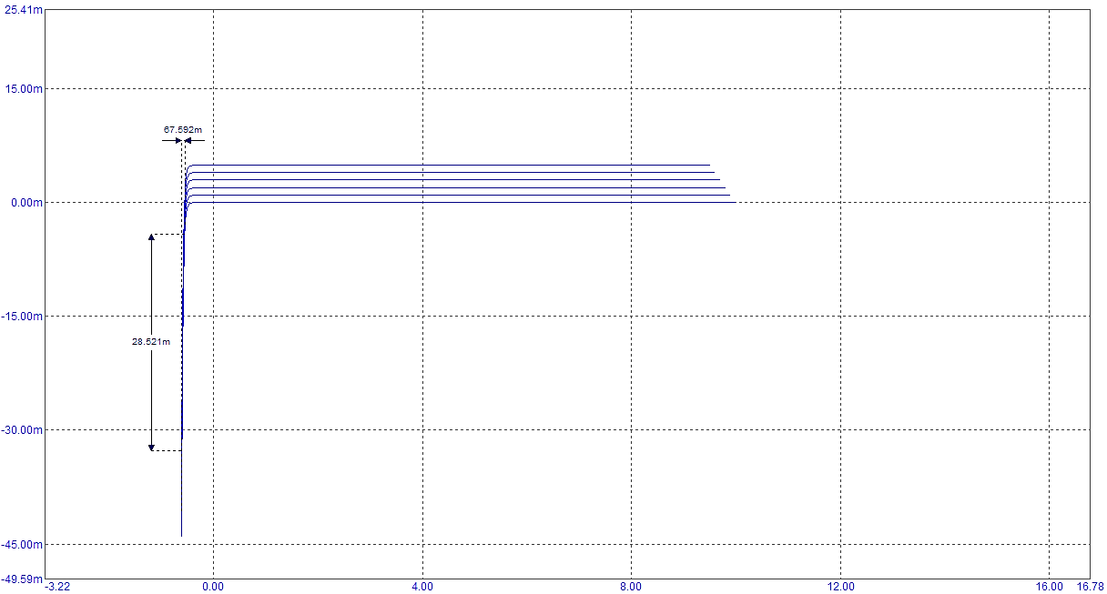

По даним значенням знайдемо вихідний опір схеми:

$$R_{вих}=\frac{U_{вих}}{I_{вих}}=\frac{67,592∙{10}^{-3}}{28,521∙{10}^{-3}}= 2,37 \left(Ом\right).$$

Побудуємо схему із загальним колектором:

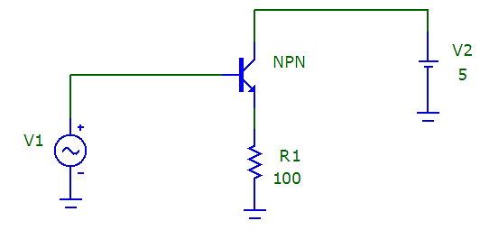

Визначення параметрів аналогічне попередній схемі.

Відобразимо вузли схеми, для цього натиснемо на панелі інструментів кнопку Node Numbers

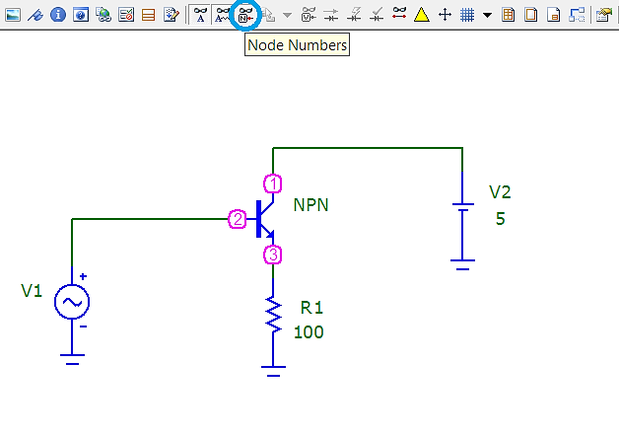

Для того щоб побудувати вхідну характеристику схеми перейдемо у вкладку Analysis – DC… (Alt+3).



Для того щоб побудувати вхідну характеристику, змінимо параметри DC Analysis:

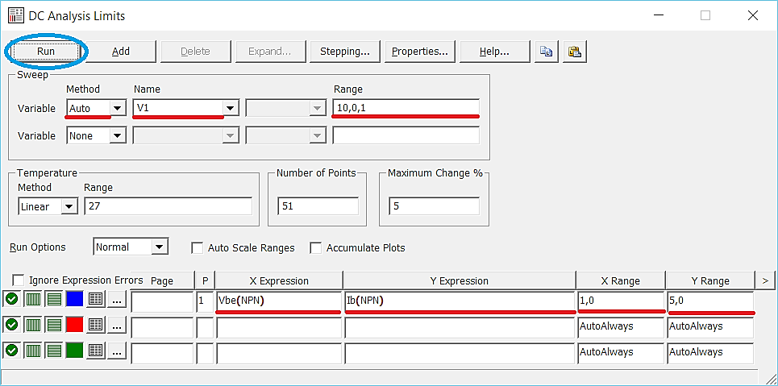

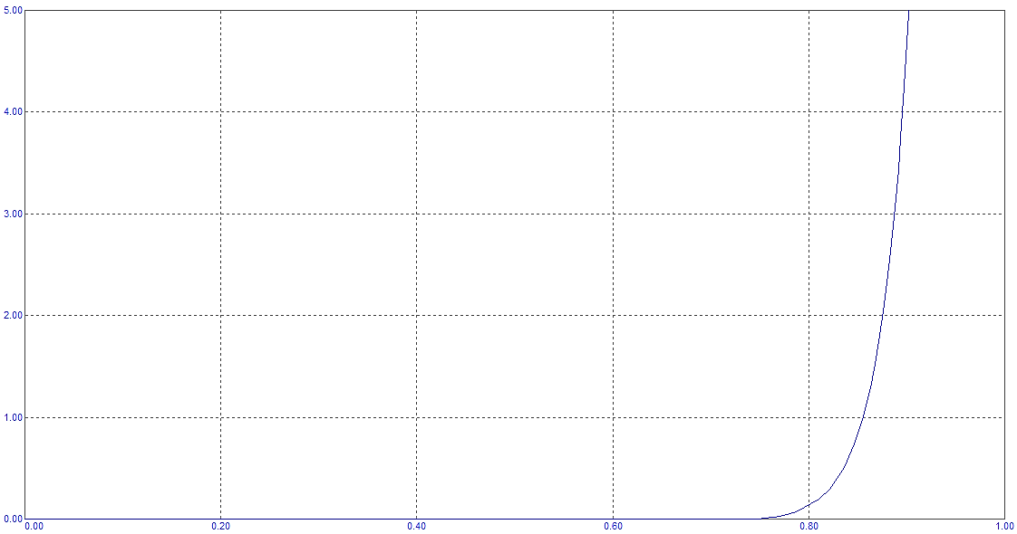

*Вхідна характеристика*

По даним графіка знайдемо вхідний опір схеми, для цього скористаємось пунктами, Horizontal Tag Mode та Vertical Tag Mode що знайти прирости аргументу та функції даної характеристики.



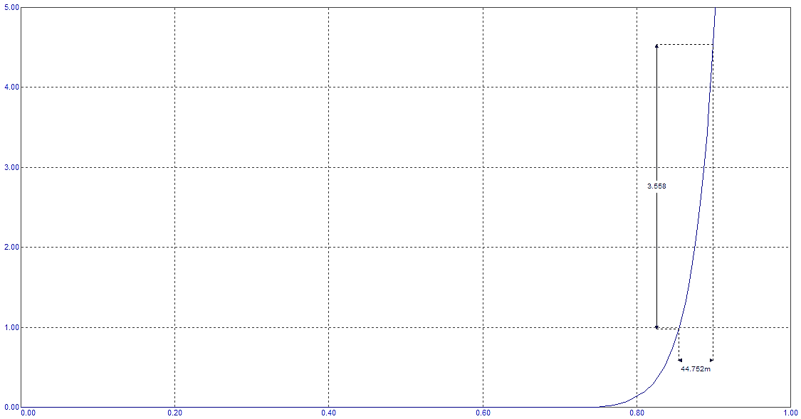

По даним значенням знайдемо вхідний опір схеми:

Побудуємо передавальну характеристику по напрузі, для цього перейдемо у вкладку Analysis – DC… (Alt+3), та змінимо параметри моделювання:

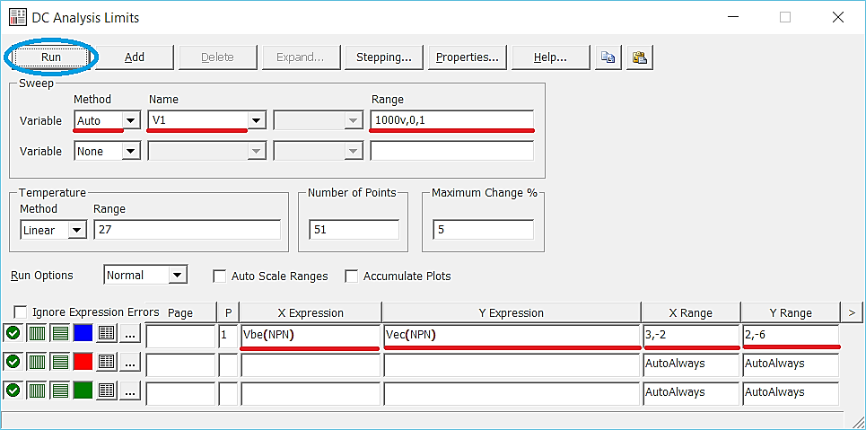

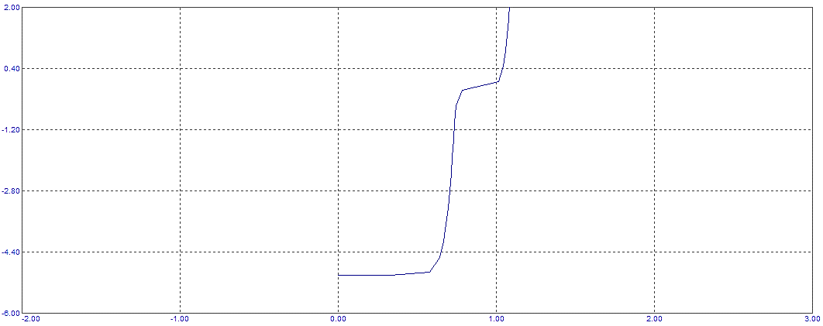

*Передавальна характеристика по напрузі*

Для знаходження коефіцієнта посилення по напрузі включимо відображення точок для даної характеристики, для цього натиснемо на панелі інструментів кнопку Cursor Mode, та за допомогою лівої та правої кнопки миші налаштуємо точки на потрібному інтервалі:



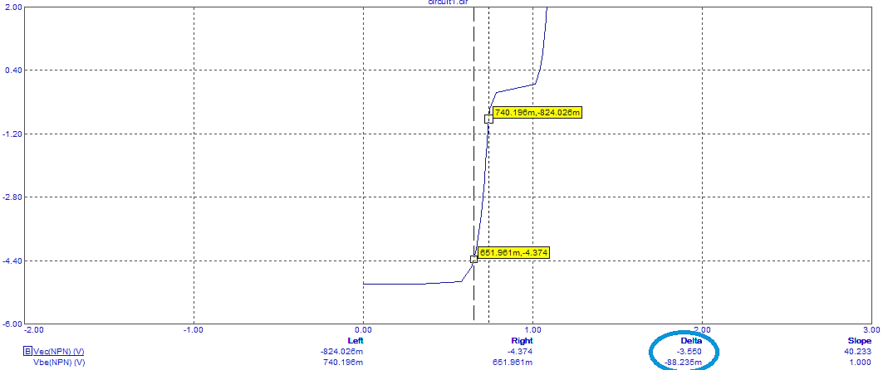

За допомогою значень Delta по даній характеристиці знаходимо коефіцієнт:

Побудуємо передавальну характеристику по струму, для цього перейдемо у вкладку Analysis – DC… (Alt+3), та змінимо параметри моделювання:

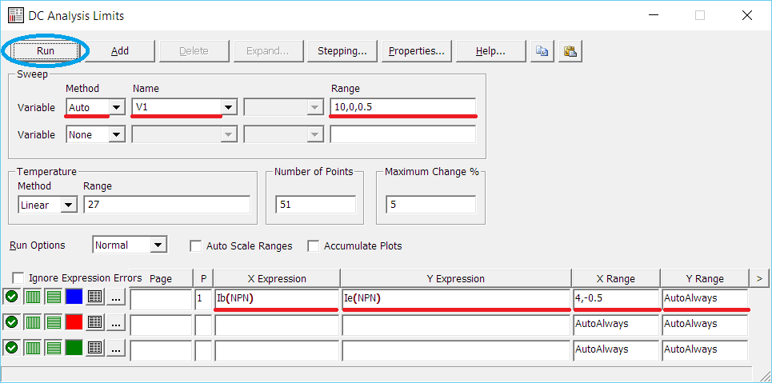

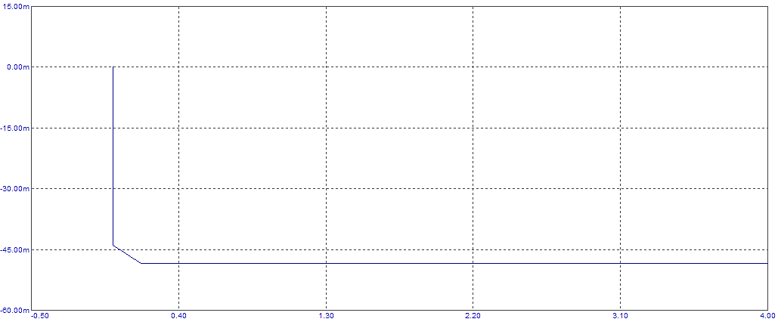

*Передавальна характеристика по струму*

Для знаходження коефіцієнта посилення по струму включимо відображення точок для даної характеристики, для цього натиснемо на панелі інструментів кнопку Cursor Mode, та за допомогою лівої та правої кнопки миші налаштуємо точки на потрібному інтервалі:



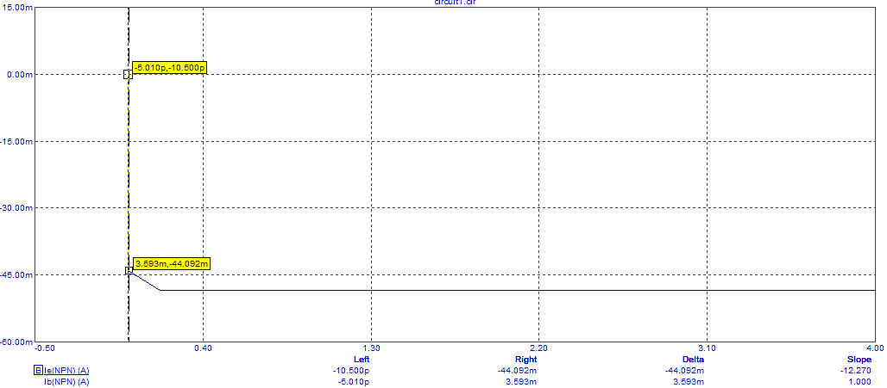

За допомогою значень Delta по даній характеристиці знаходимо коефіцієнт:

Для того щоб побудувати вихідну характеристику, потрібно дещо змінити схему, потрібно встановити певний сталий струм на базі, для цього видалимо з нашої схеми елемент Sine Source, та замінимо його джерелом струму:



Після цього потрібно перейти на вкладку None

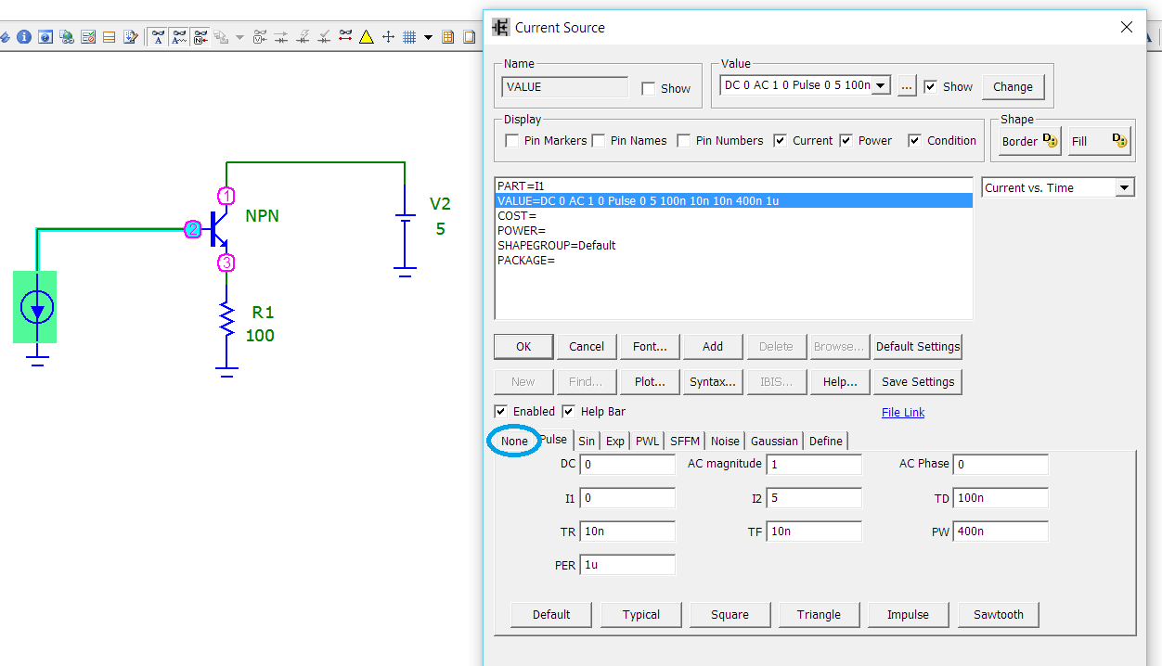

Та у полі DC виставити будь-яке значення струму, що буде генерувати дане джерело:

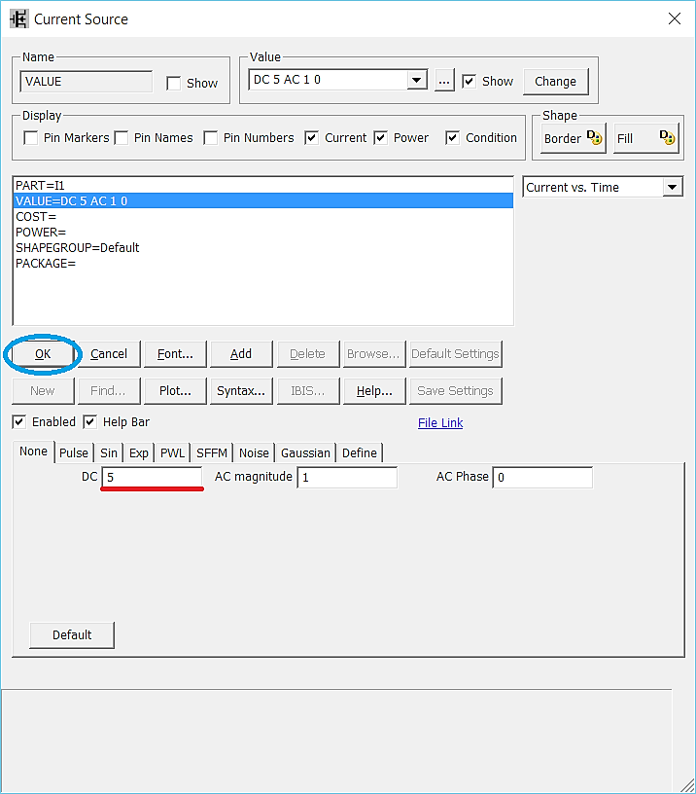

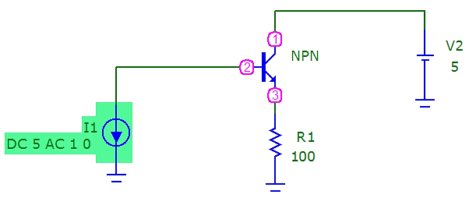

Для того щоб побудувати вихідну характеристику, змінимо параметри DC Analysis:

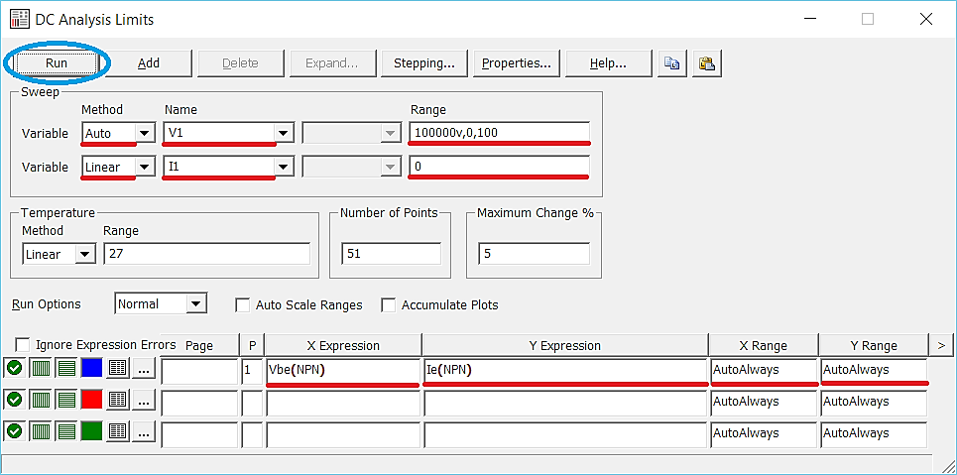

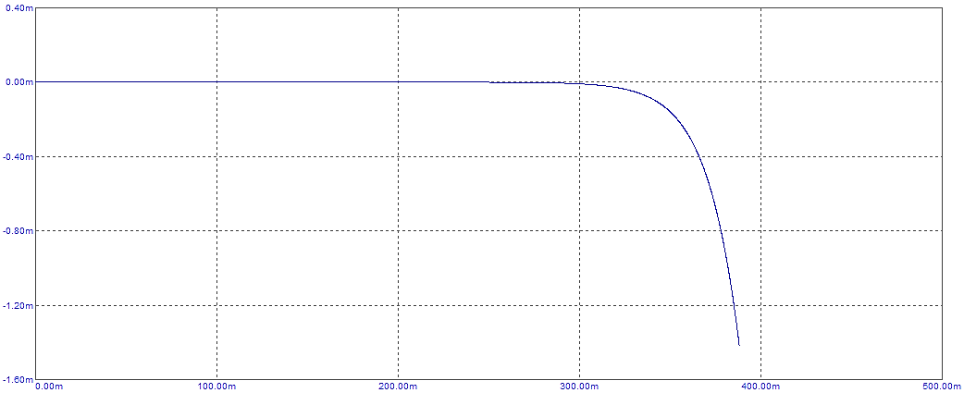

*Вихідна характеристика*

По даним графіка знайдемо вихідний опір схеми, для цього скористаємось пунктами, Horizontal Tag Mode та Vertical Tag Mode що знайти прирости аргументу та функції для даної характеристики.



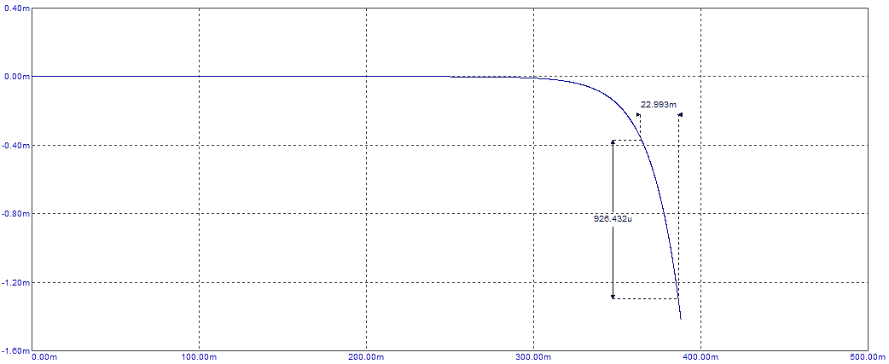

По даним значенням знайдемо вихідний опір схеми:

$$R_{вих}=\frac{U_{вих}}{I_{вих}}=\frac{22,993∙{10}^{-3}}{926,432∙{10}^{-6}}= 24,82 \left(Ом\right).$$

**Контрольні запитання**

1. Намалюйте схему включення із загальною базою?
2. Намалюйте схему включення із загальним колектором?
3. Дайте визначення поняттю вхідного та вихідного опору для схеми із загальною базою?
4. Дайте визначення поняттю вхідного та вихідного опору для схеми із загальним колектором?
5. Який із виводів транзистора називається загальним?
6. Визначте та розкажіть про величину границі в режимі відсічки?
7. Дайте визначення виразів для коефіцієнта підсилення по струму та напрузі для схеми із загальною базою?
8. Дайте визначення виразів для коефіцієнта підсилення по струму та напрузі для схеми із загальним колектором?

**Лабораторна робота №4**

**Тема:** Польовий транзистор. Схеми підключення польового (уніполярного) транзистора.

**Мета:** Дослідити характеристики польового транзистора та вивчити основні властивості схем підключення польового транзистора із загальним стоком, загальним витоком та загальним затвором. Дослідити їх перехідні та передавальні (стокозатворні) характеристики.

**Теоретичні відомості**

**1. Загальна характеристика польового транзистора**

Польовий транзистор (ПТ) – це електро-перетворювальний прилад, в якому струм, що протікає через канал між витоком (В) і стоком (С), управляється електричним полем, що виникає при прикладанні напруги між затвором (З) і витоком, і який призначений для посилення потужності електромагнітних коливань.

* Електрод, з якого на канал входять основні носії заряду, називають витоком польового транзистора.
* Електрод, через який з каналу виходять основні носії заряду, називають стоком польового транзистора.
* Електрод, що служить для регулювання поперечного перерізу каналу, називають затвором польового транзистора.

На відміну від біполярних транзисторів ефект управління вихідним струмом в польових транзисторах досягається не дифузією носіїв заряду, а дією електричного поля. Це означає, що в ідеальному випадку ефект управління досягається без втрати енергії.

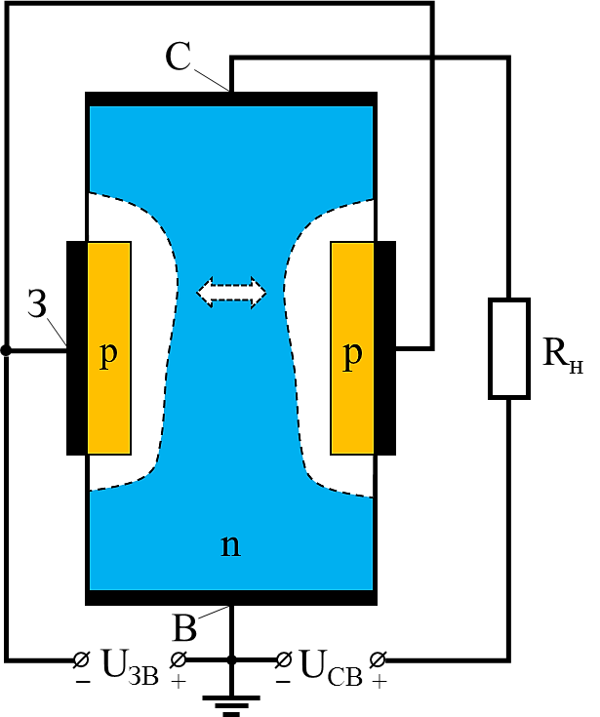 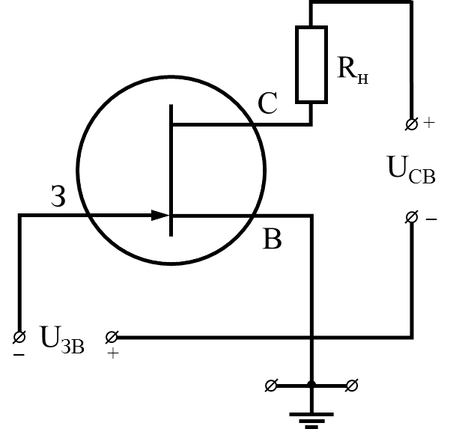

*Рисунок 1. Внутрішня будова ПТ Рисунок 2. Умовне графічне зображення ПТ*

За фізичною структурою і роботою механізму польові транзистори поділяються на види:

*Таблиця 1. Види польових транзисторів*

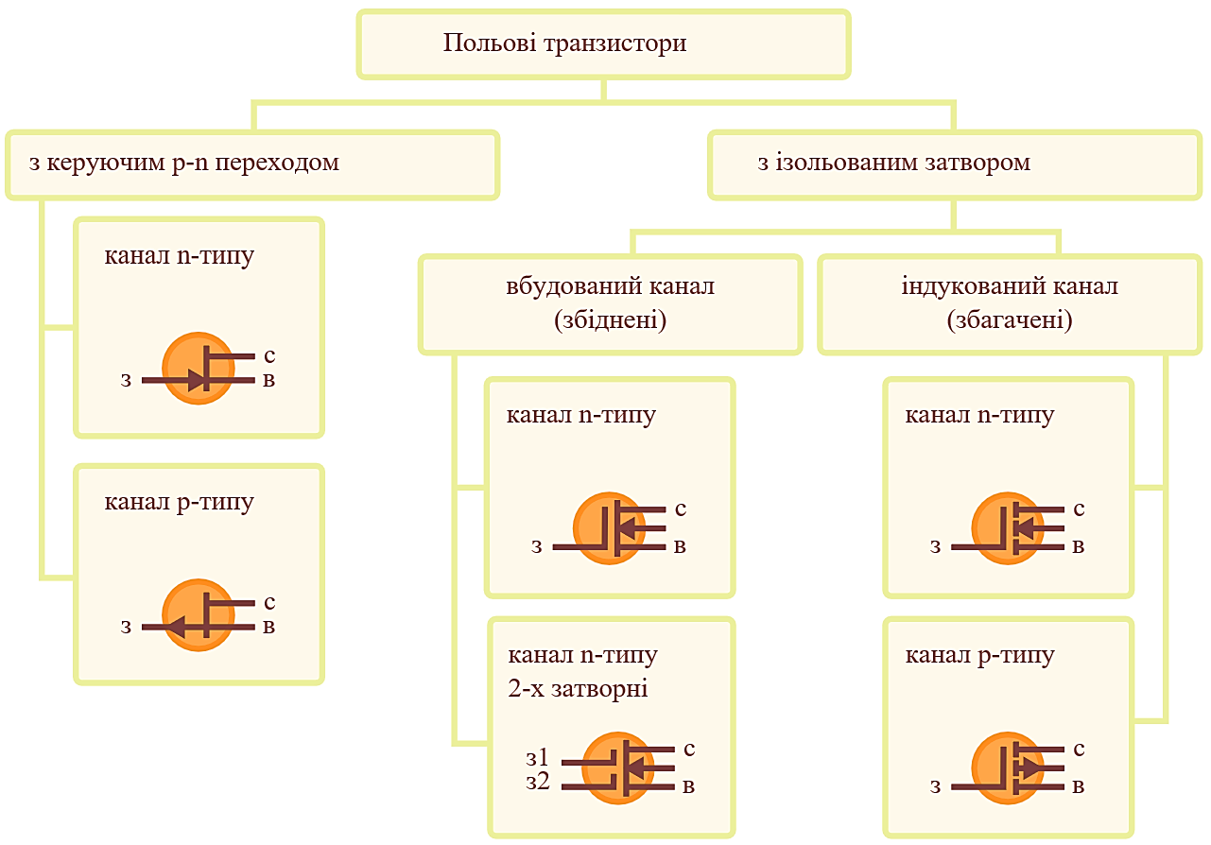

**2. Польовий транзистор з керуючим р-n переходом**

ПТ з керуючим р-n переходом – це польовий транзистор, в якому пластина з напівпровідника, наприклад n-типу, має на протилежних кінцях електроди (стік і джерело), за допомогою яких вона включена в керований ланцюг.

Керуючий ланцюг підключається до третього електроду (затвора) і утворюється областю з іншим типом провідності, в даному випадку р-типом.

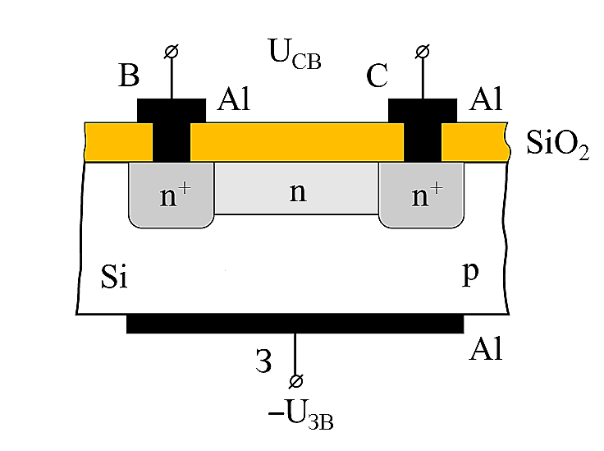 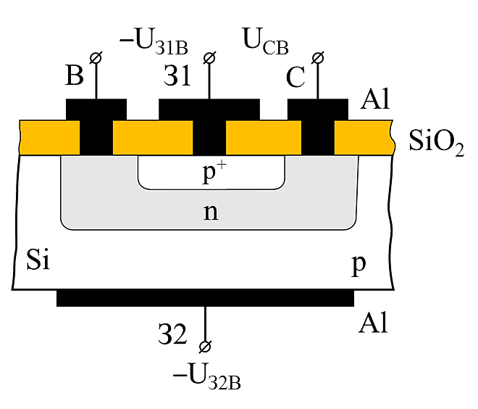

*Рисунок 3. ПТ з керуючим p-n переходом*

Джерело живлення створює на єдиному р-n-переході зворотну напругу. У ланцюг також включається і джерело коливань, що підсилюється. При зміні вхідної напруги змінюється зворотна напруга на р-n-переході, в зв'язку з чим змінюється товщина збідненого шару (n-канал), тобто площа поперечного перерізу області, через яку проходить потік основних носіїв заряду. Ця область називається каналом.

Провідність каналу може бути як n-, так і р-типу. Тому за типом провідності каналу розрізняють транзистори з n-каналом та p-каналом.

Управління струмом і напругою на навантаженні, яке підключене послідовно до каналу польового транзистора і джерела живлення, здійснюється зміною вхідної напруги, внаслідок чого змінюється зворотна напруга на p-n переході, що веде до зміни товщини збідненого шару. При деякому замикаючому напрузі площа поперечного перерізу каналу стане рівною нулю і струм в каналі транзистора стане дуже малим. У зв'язку з тим що величина зворотних струмів р-n переходу мала, потужність джерела сигналу мізерна.

Таким чином, польовий транзистор принципом дії аналогічний вакуумному тріоду. Виток в польовому транзисторі подібний катоду вакуумного тріода, затвор - сітці, стік - аноду. При цьому існують і відмінності, наприклад:

* в транзисторі відсутній катод, який вимагає підігріву;
* будь-яку з функцій витоку і стоку може виконувати будь-який з цих електродів;
* існують польові транзистори як з n-каналом, так і з р-каналом.

Від біполярного транзистора польовий транзистор відрізняється:

* принципом дії: в біполярному транзисторі управління вихідним сигналом проводиться вхідним струмом, а в польовому транзисторі - вхідною напругою або електричним полем;
* польові транзистори мають значно більший вхідний опір, це пов'язано із зворотним зміщенням р-n переходу затвору в розглянутому типі польових транзисторів;
* польові транзистори можуть мати низький рівень шуму (особливо на низьких частотах), так як в польових транзисторах не використовується явище інжекції неосновних носіїв заряду і канал польового транзистора може бути відділений від поверхні напівпровідникового кристала. Процеси рекомбінації носіїв в р-n переході і в базі біполярного транзистора, а також генераційно-рекомбінаційні процеси на поверхні кристала напівпровідника супроводжуються виникненням низькочастотних шумів.

**3. Польовий транзистор з ізольованим затвором**

ПТ з ізольованим затвором – це польовий транзистор, затвор якого відокремлений в електричному відношенні від каналу шаром діелектрика.

У кристалі напівпровідника з відносно високим питомим опором, який називають підкладкою, створені дві сильно леговані області з протилежним щодо підкладки типом провідності.

На ці області нанесені металеві електроди – витік і стік. Відстань між сильно легованими областями витоку і стоку може бути менше мікрона. Поверхня кристала напівпровідника між витоком і стоком покрита тонким шаром (0,1 мкм) діелектрика. Так як вихідним напівпровідником для польових транзисторів зазвичай є кремній, то в якості діелектрика використовується шар діоксиду кремнію (SiO2), вирощений на поверхні кристала кремнію шляхом високотемпературного окислення. На шар діелектрика нанесений металевий електрод - затвор. Виходить структура, що складається з металу, діелектрика і напівпровідника. Тому польові транзистори з ізольованим затвором часто називають МДН-транзисторами (Метал-Діалектик-Напівпровідник) .

Вхідний опір МДН-транзисторів може досягає від 1010 до 1014 Ом (у польових транзисторів з керуючим р-n переходом від 107 до 109 Ом), що є перевагою при побудові високоточних пристроїв.

Існують два різновиди МДН-транзисторів з індукованим та вбудованим каналом.

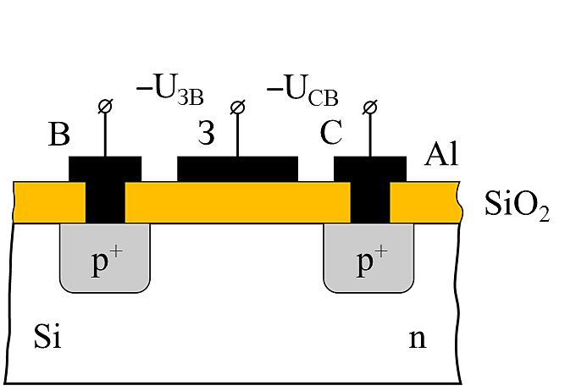 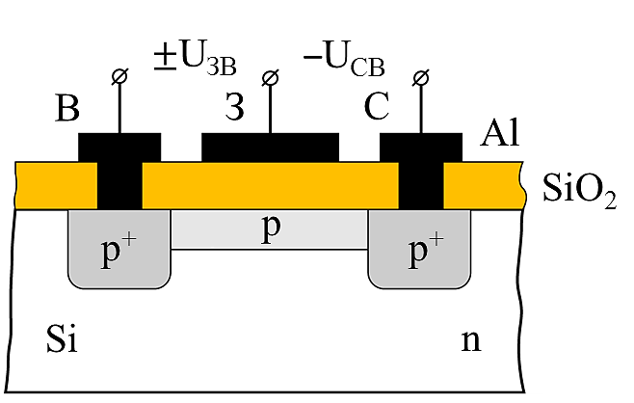

*Рисунок 4. ПТ з ізольованим затвором (індукованим та вбудованим каналом)*

У МДН-транзисторах з індукованим каналом (рис. 4, зліва) провідний канал між сильно легованими областями витоку і стоку відсутній і, отже, помітний струм стоку з'являється тільки при певній полярності і при певному значенні напруги на затворі щодо витоку, яке називають пороговою напругою (UЗВпор).

У МДН-транзисторах з вбудованим каналом (рис 2, справа) приповерхні напівпровідника під затвором при нульовій напрузі на затворі щодо витоку існує область збіднення - канал, який з'єднує витік зі стоком.

Зображені на рис. 4 структури польових транзисторів з ізольованим затвором мають підкладку з електропровідністю n-типу. Тому сильно леговані області під витоком і стоком, а також індукований і вбудований канал мають електропровідність р-типу. Якщо ж аналогічні транзистори створені на підкладці з електропровідністю р-типу, то канал у них буде мати електропровідність n-типу.

**3.1. МДН Транзистори з індукованим каналом**

При напрузі на затворі щодо витоку, що дорівнює нулю, і при наявності напруги на стоці, - струм стоку виявляється мізерно малим. Він являє собою зворотний струм р-n-переходу між підкладкою і сильно легованою областю стоку. При негативному потенціалі на затворі (для структури, показаної на рис. 2, а) в результаті проникнення електричного поля через діелектричний шар в напівпровіднику при малих напругах на затворі (менших UЗВпор) при поверхні напівпровідника під затвором виникає збіднений основними носіями шар, що складається з іонізованих некомпенсованих домішкових атомів. При напрузі на затворі, UЗВпор великих, біля поверхні напівпровідника під затвором виникає інверсний шар, який є каналом р-типу, що з'єднує джерело зі стоком.

Товщина і поперечний переріз каналу будуть змінюватися зі зміною напруги на затворі, відповідно змінюватиметься струм стоку, тобто струм в ланцюзі навантаження. Так відбувається управління струмом стоку в польовому транзисторі з ізольованим затвором і з індукованим каналом.

У зв'язку з тим, що затвор відділений від підкладки діелектричним шаром, струм в ланцюзі затвора нікчемно малий, мала і потужність, споживана від джерела сигналу в ланцюзі затвору що необхідна для управління відносно великим струмом стоку. Таким чином, МДН - транзистор з індукованим каналом може посилювати електромагнітні коливання по напрузі і по потужності.

Принцип посилення потужності в МДН-транзисторах можна розглядати з точки зору передачі носіями заряду енергії постійного електричного поля (енергії джерела живлення в вихідний ланцюга) змінному електричному полю. У МДН-транзисторі до виникнення каналу майже вся напруга джерела живлення в ланцюзі стоку падала на напівпровіднику між витоком і стоком, створюючи відносно велику постійну складову напруженості електричного поля.

Під дією напруги на затворі в напівпровіднику під затвором виникає канал, по якому від витоку до стоку рухаються - носії заряду дірки. Дірки, по рухаючись в напрямку постійної складової електричного поля, розганяються цим полем і їх енергія збільшується за рахунок енергії джерела живлення, в ланцюзі стоку. Одночасно з виникненням каналу і появою в ньому рухомих носіїв заряду зменшується напруга на стоці, тобто миттєве значення змінної складової електричного поля в каналі направлено протилежно постійній складовій. Тому дірки гальмуються змінним електричним полем, віддаючи йому частину своєї енергії.

**3.2. МДН Транзистори з вбудованим каналом**

У зв'язку з наявністю вбудованого каналу в такому МДН - транзисторі при нульовій напрузі на затворі (рис. 4, справа) поперечний переріз і провідність каналу будуть змінюватися при зміні напруги на затворі як негативної, так і позитивної полярності. Таким чином, МДН-транзистор з вбудованим каналом може працювати в двох режимах: в режимі збагачення і в режимі збіднення каналу носіями заряду. Ця особливість МДН-транзисторів з вбудованим каналом відбивається і на зміщенні вихідних статичних характеристик при зміні напруги на затворі і його полярності.

Формули розрахунку ІС в залежності від напруги UЗВ:

* Якщо транзистор закритий UЗВ < Uпор

IC = 0.

Порогове значення напруги МДН транзистора Uпор­ = 1,5 В.

* Параболічна ділянка UЗВ > Uпор

IC = Kn((UЗВ – Uпор)UСВ – ), Kn - питома крутість передавальної характеристики транзистора.

* Подальше збільшення UЗВ призводить до переходу на пологий рівень.

IC = (UЗВ – Uпор)2 – рівняння Ховстайна.

**4. Характеристики схем включення польових транзисторів**

**4.1. Схема із загальним витоком (ЗВ)**

Польові транзистори найчастіше використовуються в схемах із загальним витоком. Ці схеми характерні високим вхідним імпедансом і коефіцієнтом посилення по напрузі більше одиниці. Аналогом цієї схеми в біполярних підключеннях є схема із загальним емітером. Транзистор може знаходиться в крутій і пологій областях стокової характеристики. Проводячи аналогію з біполярним транзистором відзначимо, що крута область стокової характеристики відповідає області насичення, а полога область - області посилення.

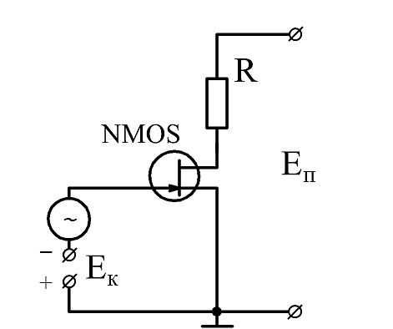

*Рисунок 5. Схема із загальним витоком*

**4.2. Схема із загальним стоком (ЗС, стоковий повторювач)**

Транзистор ніколи не потрапляє в круту область стокових характеристик. Для стокового повторювача істотне значення має включення електрода підкладки, оскільки крутизна управління польовим транзистором по підкладці всього лише 3-5 разів менше крутизни управління по затвору.

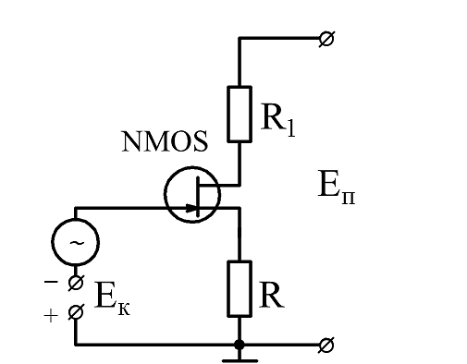

*Рисунок 6. Схема із загальним стоком*

**4.3. Схема із загальним затвором (ЗЗ)**

Схема з ЗЗ має малий вхідний опір, посилення по току рівним одиниці, у разі заземлення підкладки - малу прохідну (між входом і виходом) ємність (екранування). Посилення по напрузі більше одиниці.

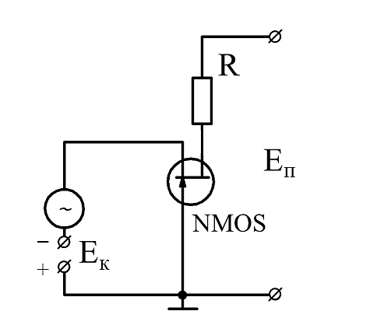

*Рисунок 7. Схема із загальним затвором*

**Завдання лабораторної роботи**

Виберіть МДН транзистор в моделюючій програмі (NMOS). Величина резистора навантаження визначається за формулою: Rн = 200 $∙$ (20 – Nбр), де Nбр – номер бригади. Амплітуда напруги, що керує протіканням струму в каналі визначається за формулою АEк = (Nбр mod 8) + 8. Напруга що протікає в каналі визначається за формулою Eп = (Nбр mod 5) + 5. Для схеми із ЗЗ опір R1 = 1 Ом.

Для кожної схеми виконати наступні завдання:

Схема з ЗВ

* В моделюючій програмі зібрати схему з загальним витоком.
* Побудувати графік стоко-затворної характеристики при 100 < R < 5 $∙$ Rн з кроком 500 Ом, де Rн – згідно вашого варіанту.
* Визначити коефіцієнт посилення по напрузі при R = Rн.
* Всі вище отримані результати надати в протоколі виконання роботи.

Схема з ЗС

* В моделюючій програмі зібрати схему з загальним стоком.
* Побудувати графік передавальної характеристики при 100 < R < 5 $∙$ Rн з кроком 500 Ом, де Rн – згідно вашого варіанту.
* Визначити коефіцієнт передачі по напрузі при R = Rн.
* Визначити величину вихідного опору схеми.
* Всі вище отримані результати надати в протоколі виконання роботи.

Схема з ЗЗ

* В моделюючій програмі зібрати схему з загальним стоком.
* Побудувати графік вхідної характеристики при 100 < R < 5 $∙$ Rн з кроком 500 Ом, де Rн – згідно вашого варіанту.
* Визначити величину вихідного опору схеми при R = Rн.
* Побудувати графік передавальної характеристики при 100 < R < 5 $∙$ Rн з кроком 500 Ом, де Rн – згідно вашого варіанту.
* Визначити коефіцієнт посилення по напрузі при R = Rн.
* Всі вище отримані результати надати в протоколі виконання роботи.

Порівняти розрахункові дані та експериментальні характеристики досліджуваних схем. Всі експериментальні результати, обчислення та обробку даних представити в протоколі виконання роботи. Зробити висновки по досліджуваних схемах.

**Приклад виконання роботи в моделюючій програмі MicroCap**

Визначимо задані величини в даній лабораторній роботі для Nбр = 0. Маємо: Величина резистора навантаження:

Rн = 200 $∙$ (20 – Nбр) = 200 $∙$ 20 = 4000 (Ом).

Амплітуда напруги, що керує протіканням струму в каналі:

АEк = (Nбр mod 8) + 8 = 0 + 8 = 8 (А).

Напруга що протікає в каналі:

Eп = (Nбр mod 5) + 5 = 0 + 5 = 5 (В).

Опір R1 для схеми з загальним затвором:

R1 = 1 (Ом)

Запускаємо Micro-Cap.

У цій лабораторній роботі використовуються такі нові елементи:

* Польовий транзистор (NMOS).
* Джерело постійної напруги (Battery).

Щоб помістити ці елементи на схему потрібно в списку знайти відповідні елементи:

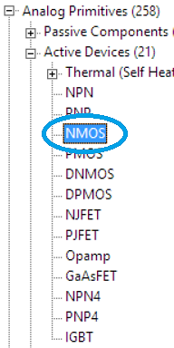 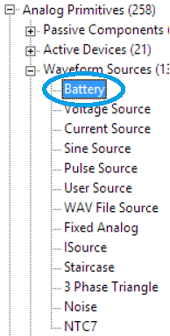

Побудуємо схему з загальним витоком:

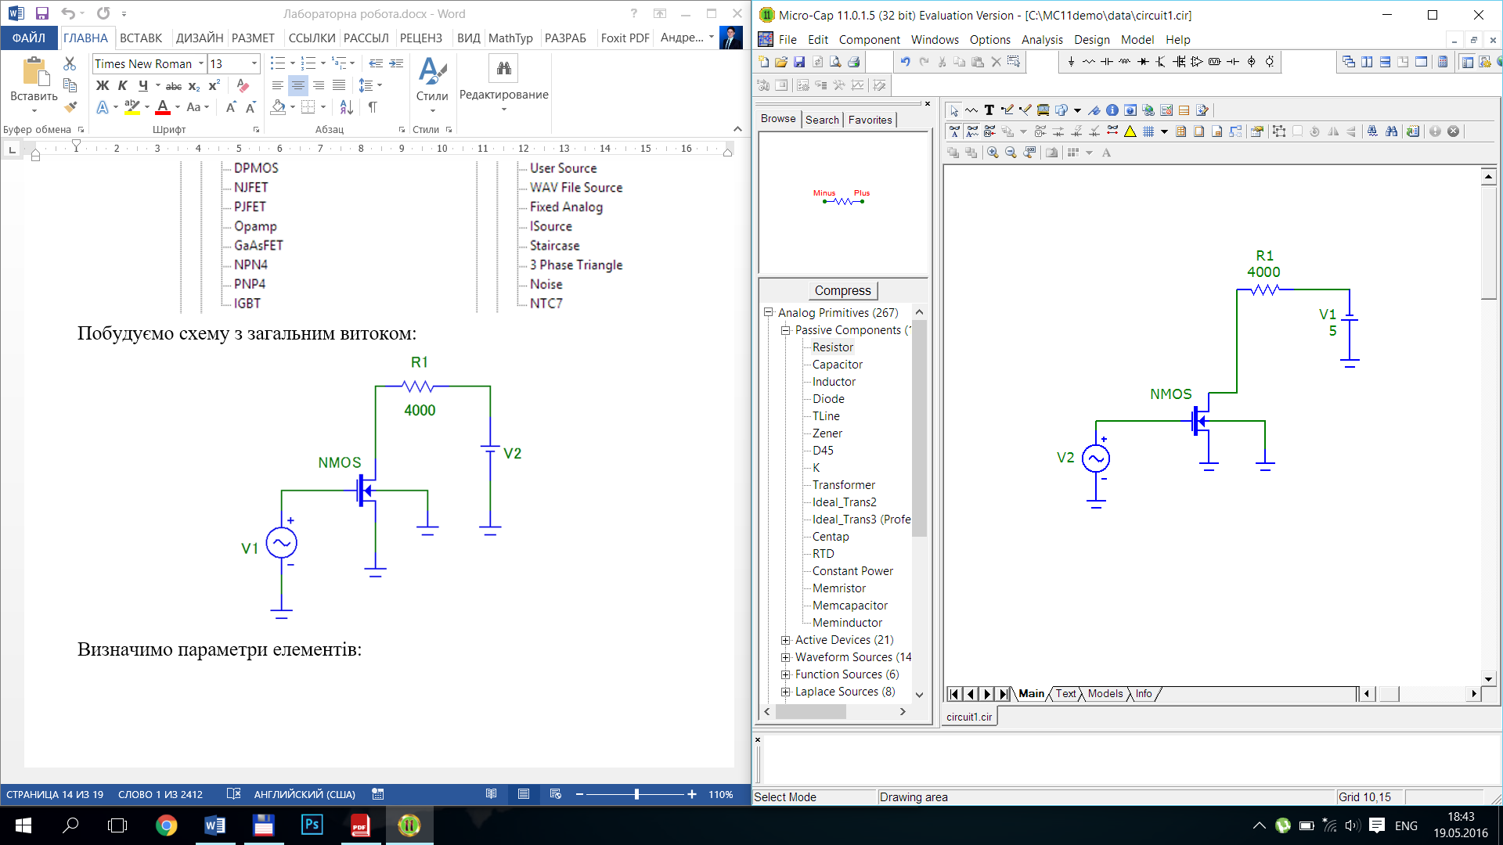

Визначимо параметри елементів:

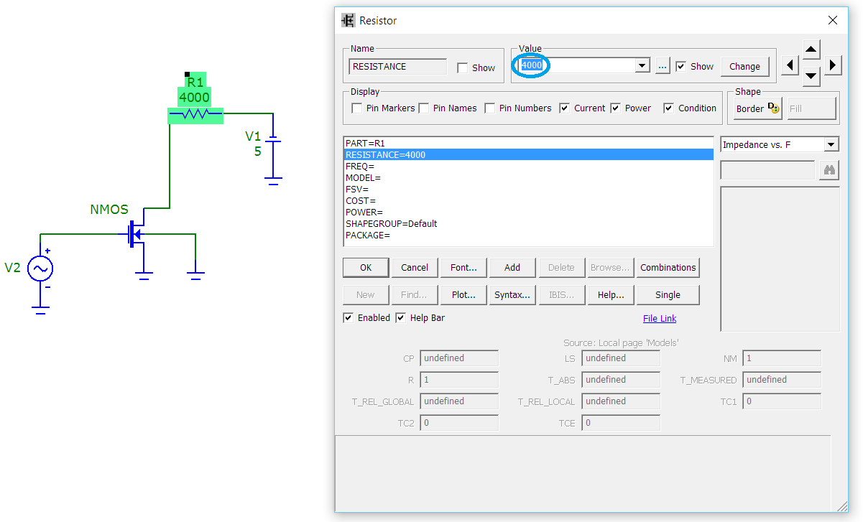

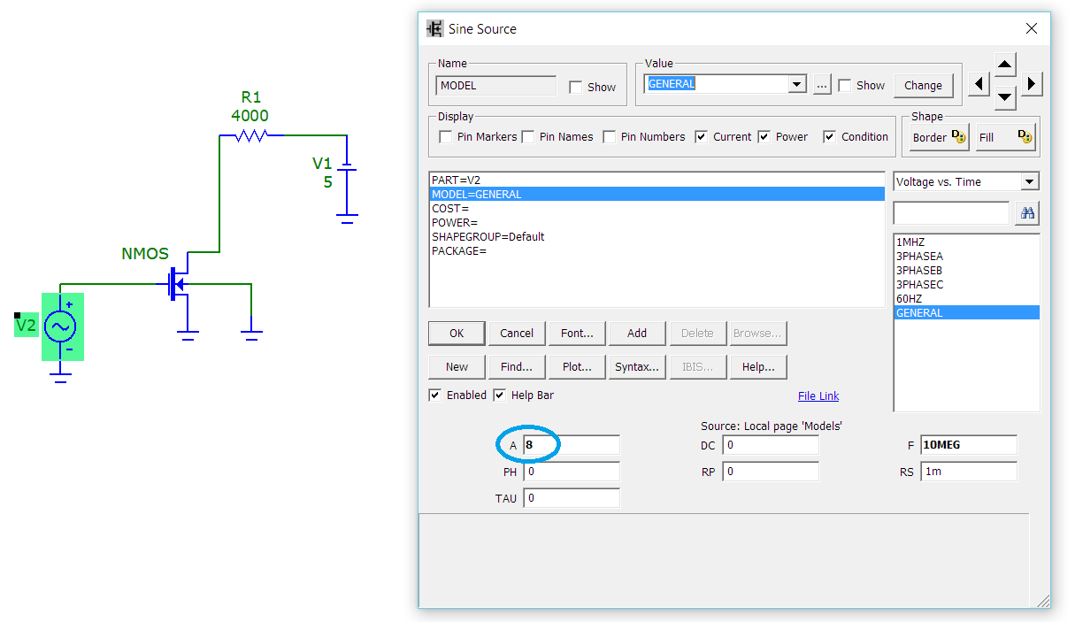

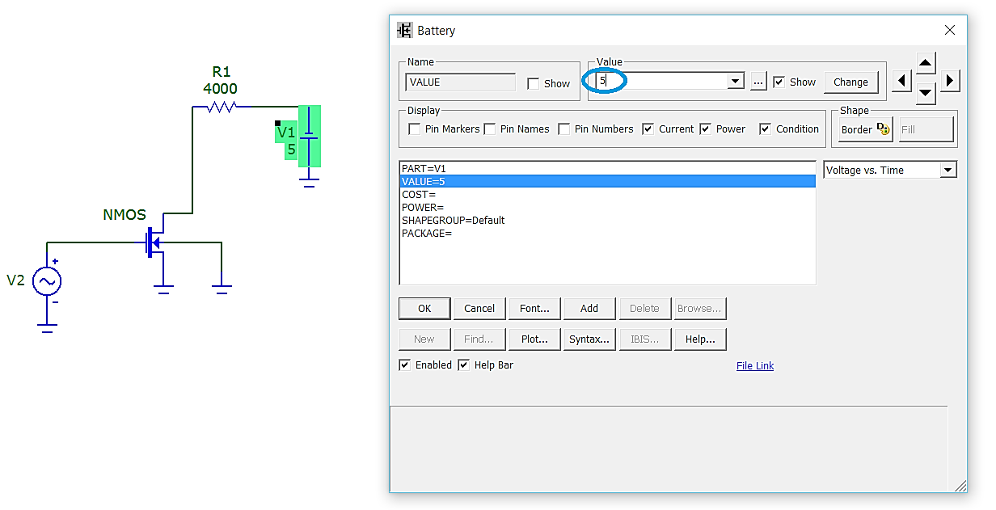

Відобразимо вузли схеми, для цього натиснемо на панелі інструментів кнопку Node Numbers

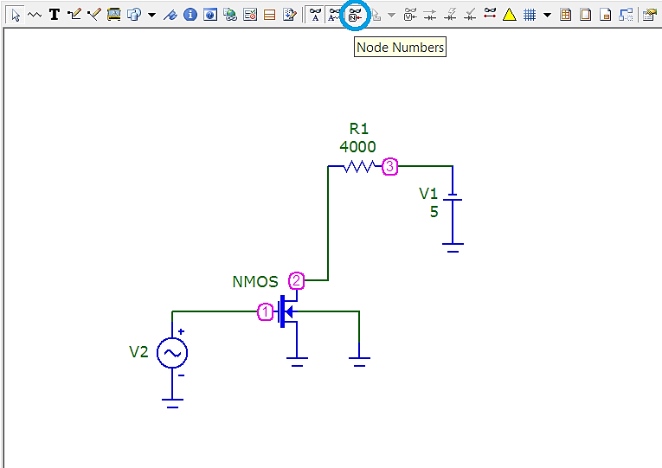

Для подальшого аналізу схеми перейдемо у вкладку Analysis – DC… (Alt+3).

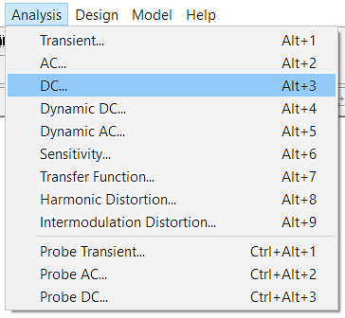

Вхідною, або стоко-затворною характеристикою називається залежність струму IC від напруги UЗВ при фіксованому значенню напруги UВС.

IC = f(UЗВ), при UВС = const.

Вихідною, або стоковою характеристикою називається залежніссть струму IC від напруги UВС при фіксованому значенню напруги UЗВ.

IC = f(UВС), при UЗВ = const.

Побудуємо графік стоко-затворної характеристики при 100 < R < 20000 з кроком 500 Ом, для цього в меню Analysis – DC потрібно виставити такі характеристики:

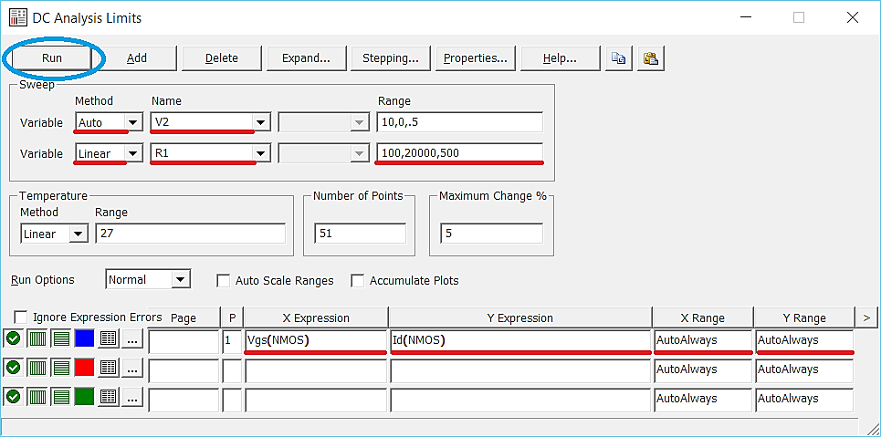

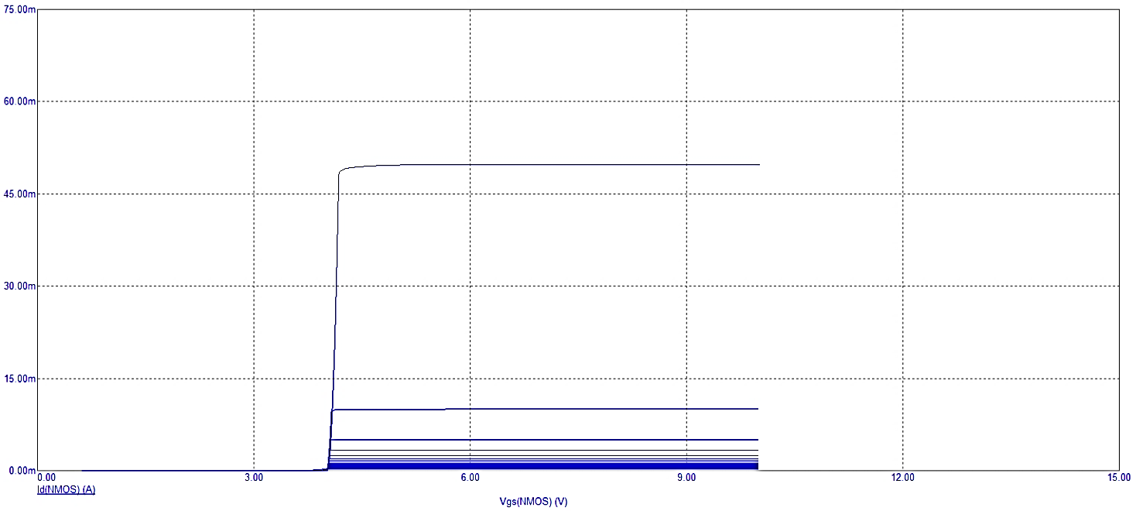

*Стоко-затворна характеристика*

Для знаходження коефіцієнта посилення по напрузі, побудуємо передавальну характеристику при R = Rн, для цього змінимо характеристики DC Analysis:

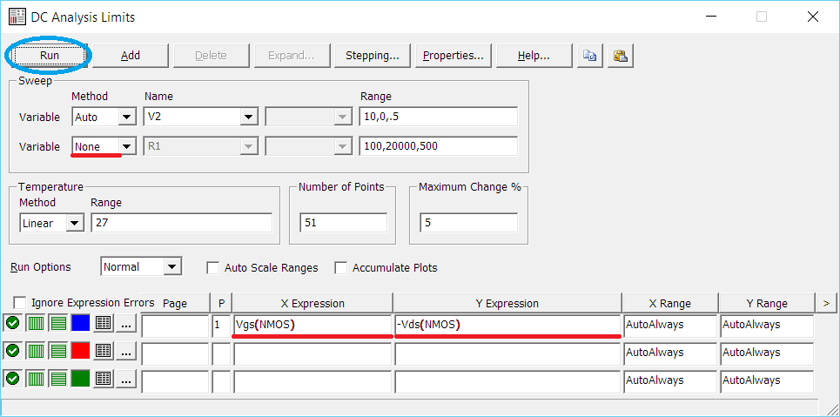

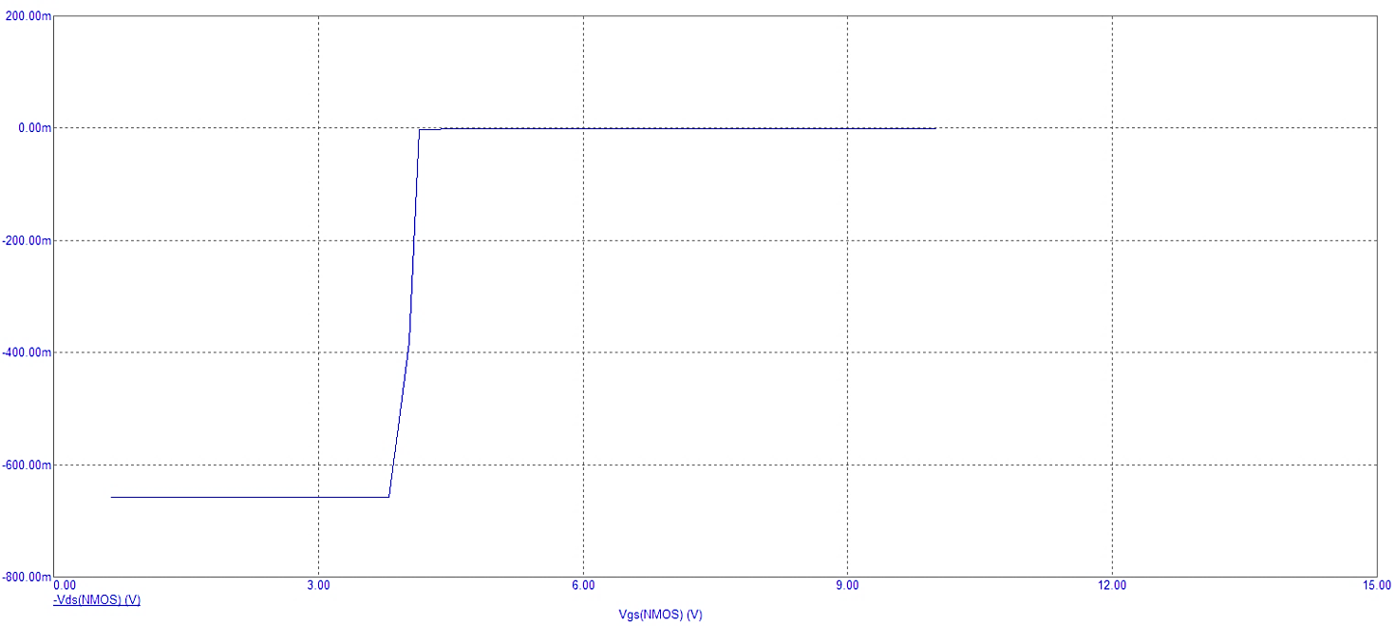

Для знаходження коефіцієнта включимо відображення точок для функції, для цього натиснемо на панелі інструментів кнопку Cursor Mode:

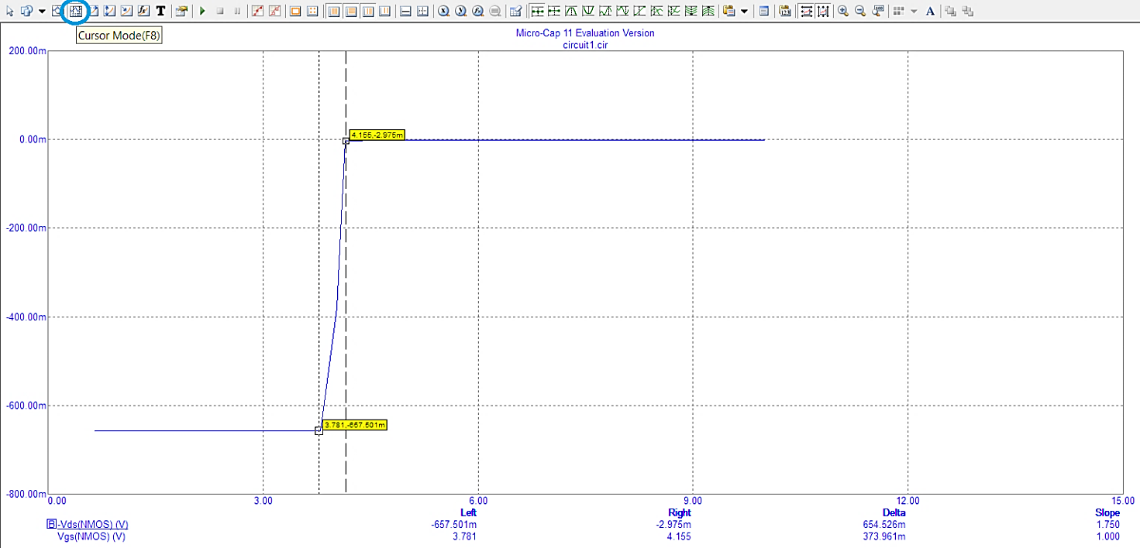

Знайдено всі необхідні дані для знаходження коефіцієнта посилення по напрузі:

$$k_{U}=-\frac{{∆U}_{СВ}}{{∆U}_{ЗВ}}=\frac{-2,975m+657,501m}{4,155-3,781}=\frac{654,526∙{10}^{-3}}{0,374}=1,75$$

Побудуємо схему з загальним стоком:

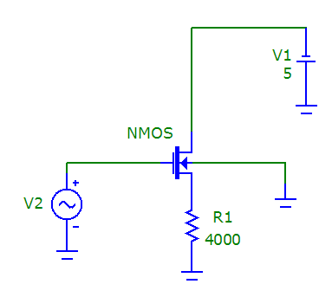

Визначення параметрів аналогічне попередній схемі.

Відобразимо вузли схеми, для цього натиснемо на панелі інструментів кнопку Node Numbers

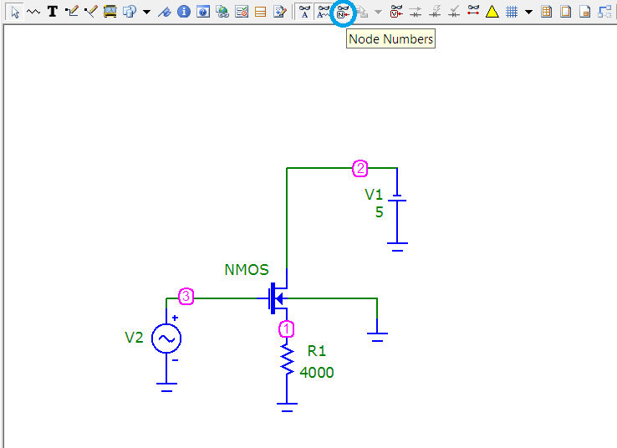

Для знаходження коефіцієнта посилення по напрузі, побудуємо передавальну характеристику при R = Rн, для цього змінимо характеристики DC Analysis:

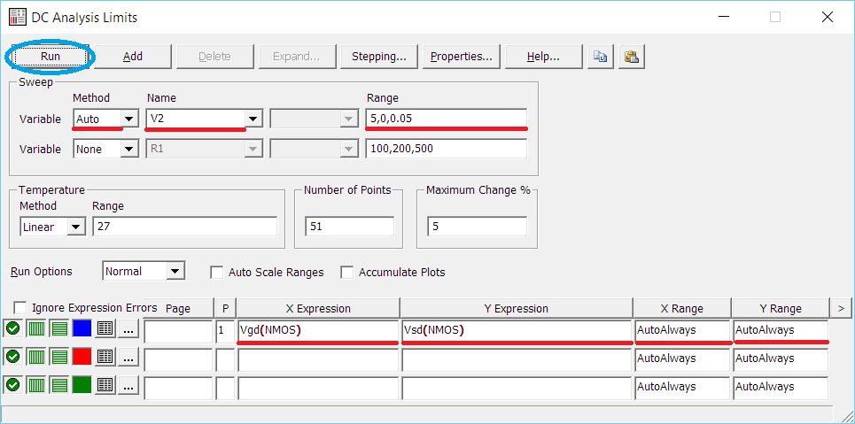

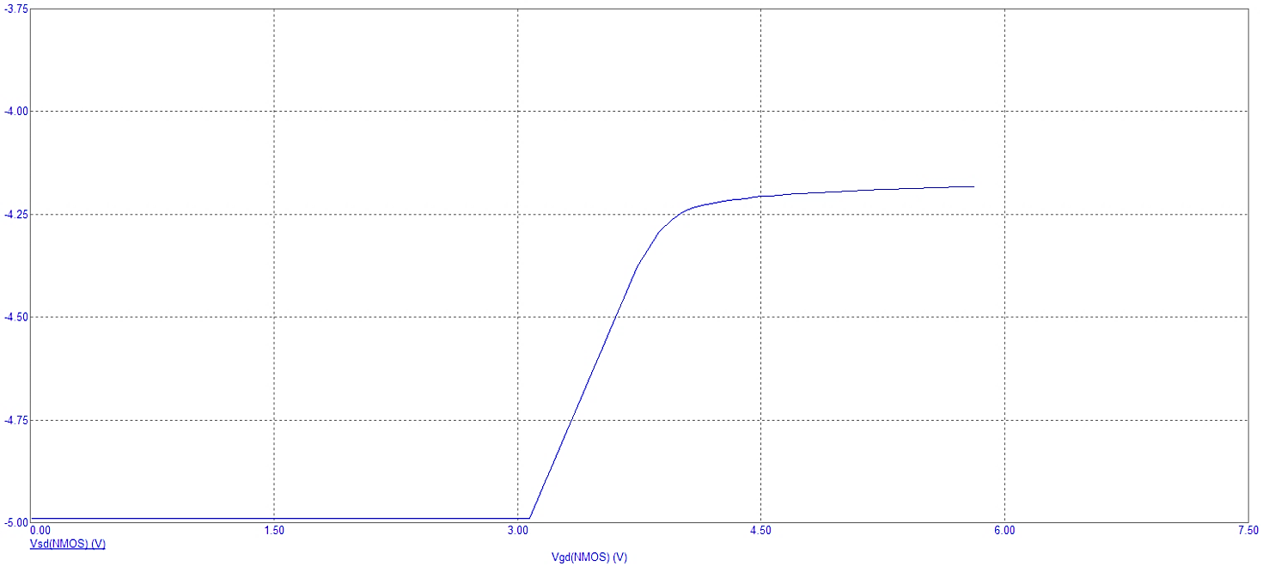

*Передавальна характеристика*



Для знаходження коефіцієнта включимо відображення точок для функції:

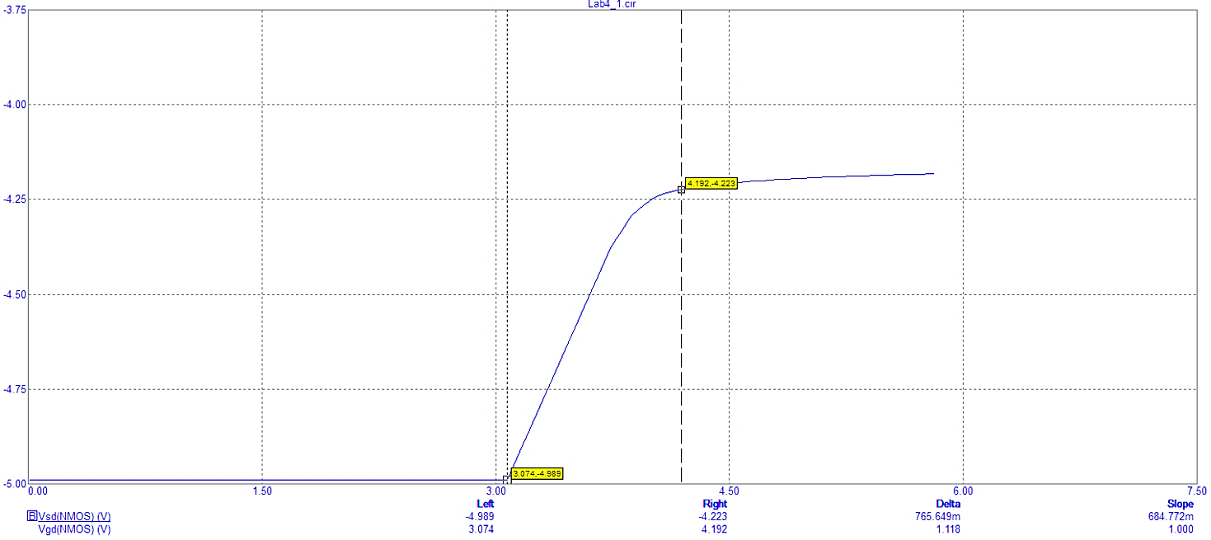

Знайдено всі необхідні дані для знаходження коефіцієнта посилення по напрузі:

$$К_{U}=\frac{{∆U}_{СВ}}{{∆U}_{ЗВ}}=\frac{-4,223+4,989}{4,192-3,074}=\frac{0,766}{1,118}=0,69$$

Знайдемо величину вихідного опору схеми, для цього побудуємо лінійну функцію залежності струму стоку від напруги на резисторі:

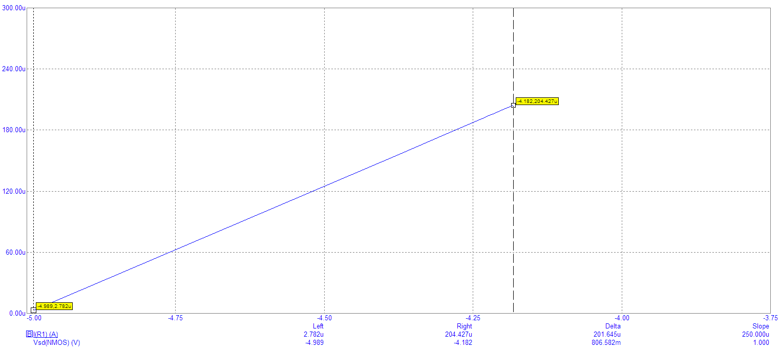

$$R_{вих}=\frac{∆U}{∆I}=\frac{-4,182+4.989}{204,427u-2,782u}=\frac{0,807}{201,645}=4002 (Ом)$$

Побудуємо схему з загальним затвором:

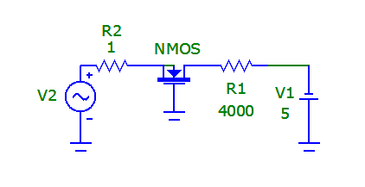

Визначення параметрів аналогічне попередній схемі.

Відобразимо вузли схеми, для цього натиснемо на панелі інструментів кнопку Node Numbers

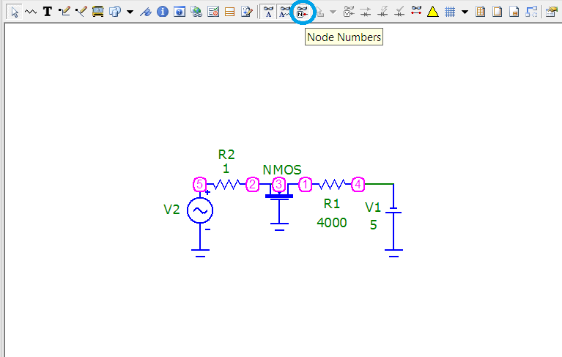

Всі характеристики та графіки будуються, та знаходяться аналогічно до двох попередніх схем.

**Контрольні запитання**

1. Що таке польовий транзистор? Наведіть їх класифікацію.
2. Намалюйте схему польового транзистора, та поясніть внутрішню будову ПТ?
3. З яких частин складається амплітудна характеристика польового транзистора? Що для них характерно?
4. Дайте визначення терміну «крутизна»?
5. Які характеристики схем включення польових транзисторів ви знаєте?
6. Що таке схема із загальним витоком? ЇЇ особливості?
7. Що таке схема із загальним стоком? ЇЇ особливості?
8. Що таке схема із загальним затвором? ЇЇ особливості?
9. Намалюйте стоко-затворну характеристику польового транзистора для будь-якої схеми?
10. Напишіть формулу струму стоку в пологій області?

**Лабораторна робота №5**

**Тема:** Дослідження підсилювального каскаду із загальним емітером.

**Мета:** Ознайомитися з порядком розрахунку найпростіших схем на основі біполярних транзисторів. Дослідити вхідні та передавальні характеристики, а також амплітудно- і фазо-частотні характеристики.

**Теоретичні відомості**

**1. Поняття про робочу точку**

При розгляді передавальної характеристики схеми ОЕ в лабораторній роботі 2 був зроблений висновок: для посилення двополярного сигналу схемою ЗЕ необхідно додати до сигналу деяку постійну складову для того, щоб забезпечити роботу в лінійній частині передавальної характеристики (і тим самим не вносити спотворень).

Для розуміння наступного матеріалу необхідно вміти застосовувати графічний метод для розрахунку нелінійних ланцюгів.

На рис. 5.1. звичайна схема з ЗЕ представлена у вигляді двох двополюсників. Двополюсник І утворений з транзистора, у якого зафіксований струм бази (тим самим ми виключили з розгляду третій вивід транзистора, залишивши інші два). Двополюсник II складається з колекторного резистора і джерела живлення.

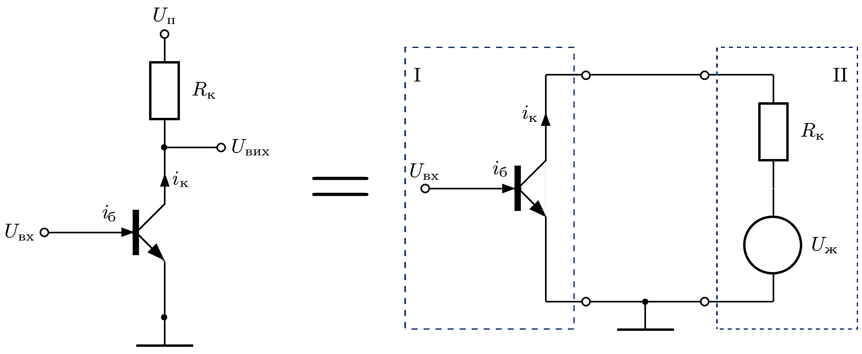

*Рисунок 5.1.Схема включення із загальним емітером та її представлення у вигляді двох двополюсників*

Розглянемо рис. 5.2. було вибрано кілька різних струмів бази:

$$0<i_{б1}<i_{б2}<…<i_{б5},$$

для кожного з них була побудована залежність Ік від напруги Uке. Отримані криві можна інтерпретувати так: фактично вони є вольт-амперні характеристики двополюсника I.

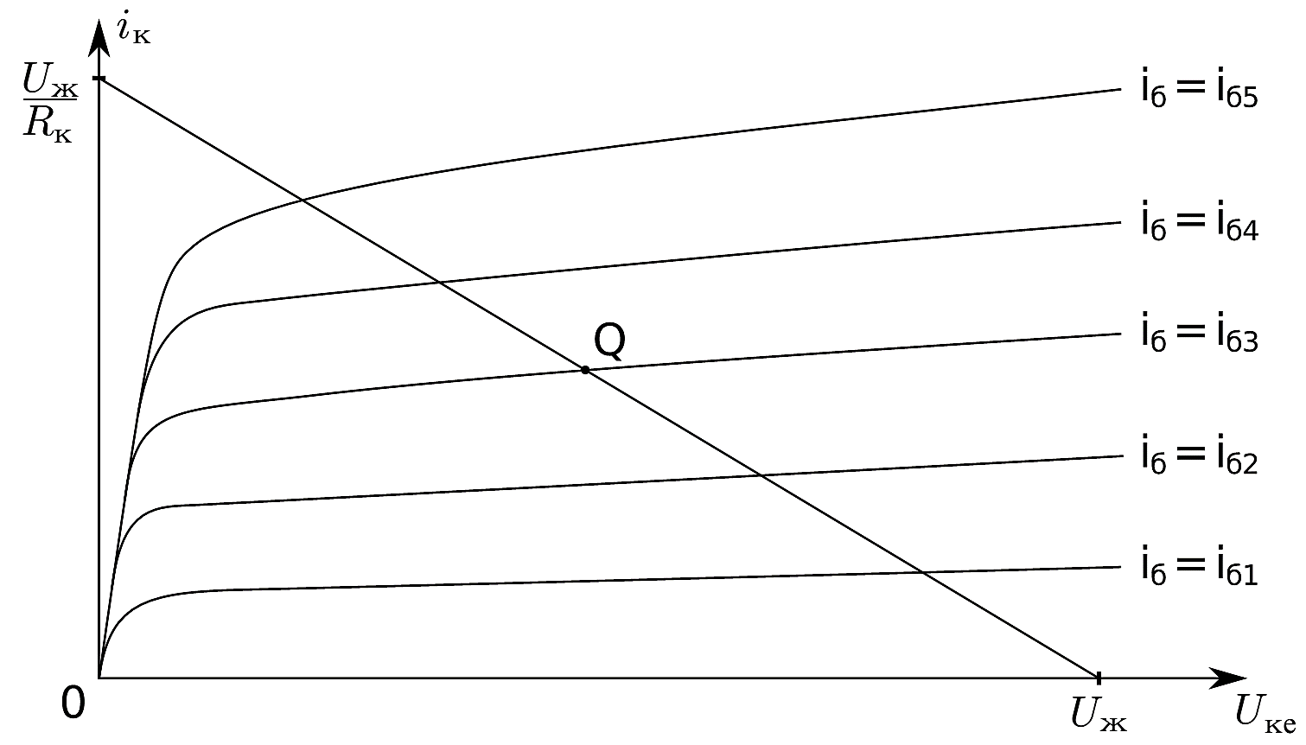

*Рисунок 5.2. ВАХ транзистора при фіксованому струмі бази та ВАХ навантаження (схематично)*

На цьому ж графіку була побудована ВАХ двополюсника II. Її побудувати дуже просто. Так як двополюсник лінійний, вона буде прямою лінією. Тому досить дізнатися дві будь-які точки, які на ній лежать. Найпростіше розглянути два режими двополюсника: холостий хід і коротке замикання (КЗ). У режимі холостого ходу напруга між виводами двополюсника дорівнюватиме Uж, а струм протікати не буде. У режимі КЗ навпаки, напруга буде дорівнює 0, а струм буде максимальним $\frac{U_{ж}}{R_{н}}$. Відзначаємо ці дві точки на графіку і проводимо через них пряму. Цю пряму ще називають прямою навантаження або навантажувальною характеристикою.

На перетині однієї з кривих ВАХ транзистора і ВАХ двополюсника II отримуємо точку, яка відповідає режиму роботи всього ланцюга. Її абсциса буде дорівнює напрузі Uке, а ордината – струму Ік (так як напруги двополюсника в точках підключення повинні бути рівними).

До цього моменту ми не розглядали питання про те, як задається струм бази. У лабораторній роботі №2 до бази безпосередньо підключали джерело сигналу і воно створювало струм бази. Вже тоді ми помітили, що така схема не придатна для роботи з негативними сигналами (на виході виходить Uж, через закриття переходу емітер-база). Напрошується очевидне рішення:

* додати в сигнал деяку постійну складову, яка: з одного боку, досить велика щоб найбільший допустимий негативний сигнал в сумі з постійною складовою був все ще більше нуля (і не спотворювався);
* з іншого боку, досить мала щоб найбільший допустимий вхідний сигнал в сумі з постійною складовою не був занадто великим для даного підсилювача.

Таким чином ми забезпечимо протікання деякого ненульового струму в базі навіть при нульовому вхідному сигналі.

Робочою точкою будемо називати точку на передавальних і вольт-амперних характеристиках, яка відповідає нульовому вхідному сигналові (напрузі).

Наприклад, нехай у нас є інформація з рис. 5.2, тоді ми можемо вибрати струм бази при нульовому вхідному сигналі рівним Iб3 і робоча точка буде Q. Це забезпечує приблизно рівний допустимий розмах вхідного сигналу в обидва боки від нуля. Звідси емпіричне правило для вибору робочої точки: робоча точка повинна знаходитися приблизно на половині напруги живлення.

**2. Способи завдання робочої точки**

Тепер розглянемо можливі схемні рішення, які дозволять поставити початковий струм бази так, щоб Ік (і, відповідно, напруга Uке) відповідали робочій точці. Перед тим, як розглянути хороші способи, важливо відзначити чому очевидні варіанти не приведуть до якісної схеми.

**2.1 Найпростіші способи завдання робочої точки**

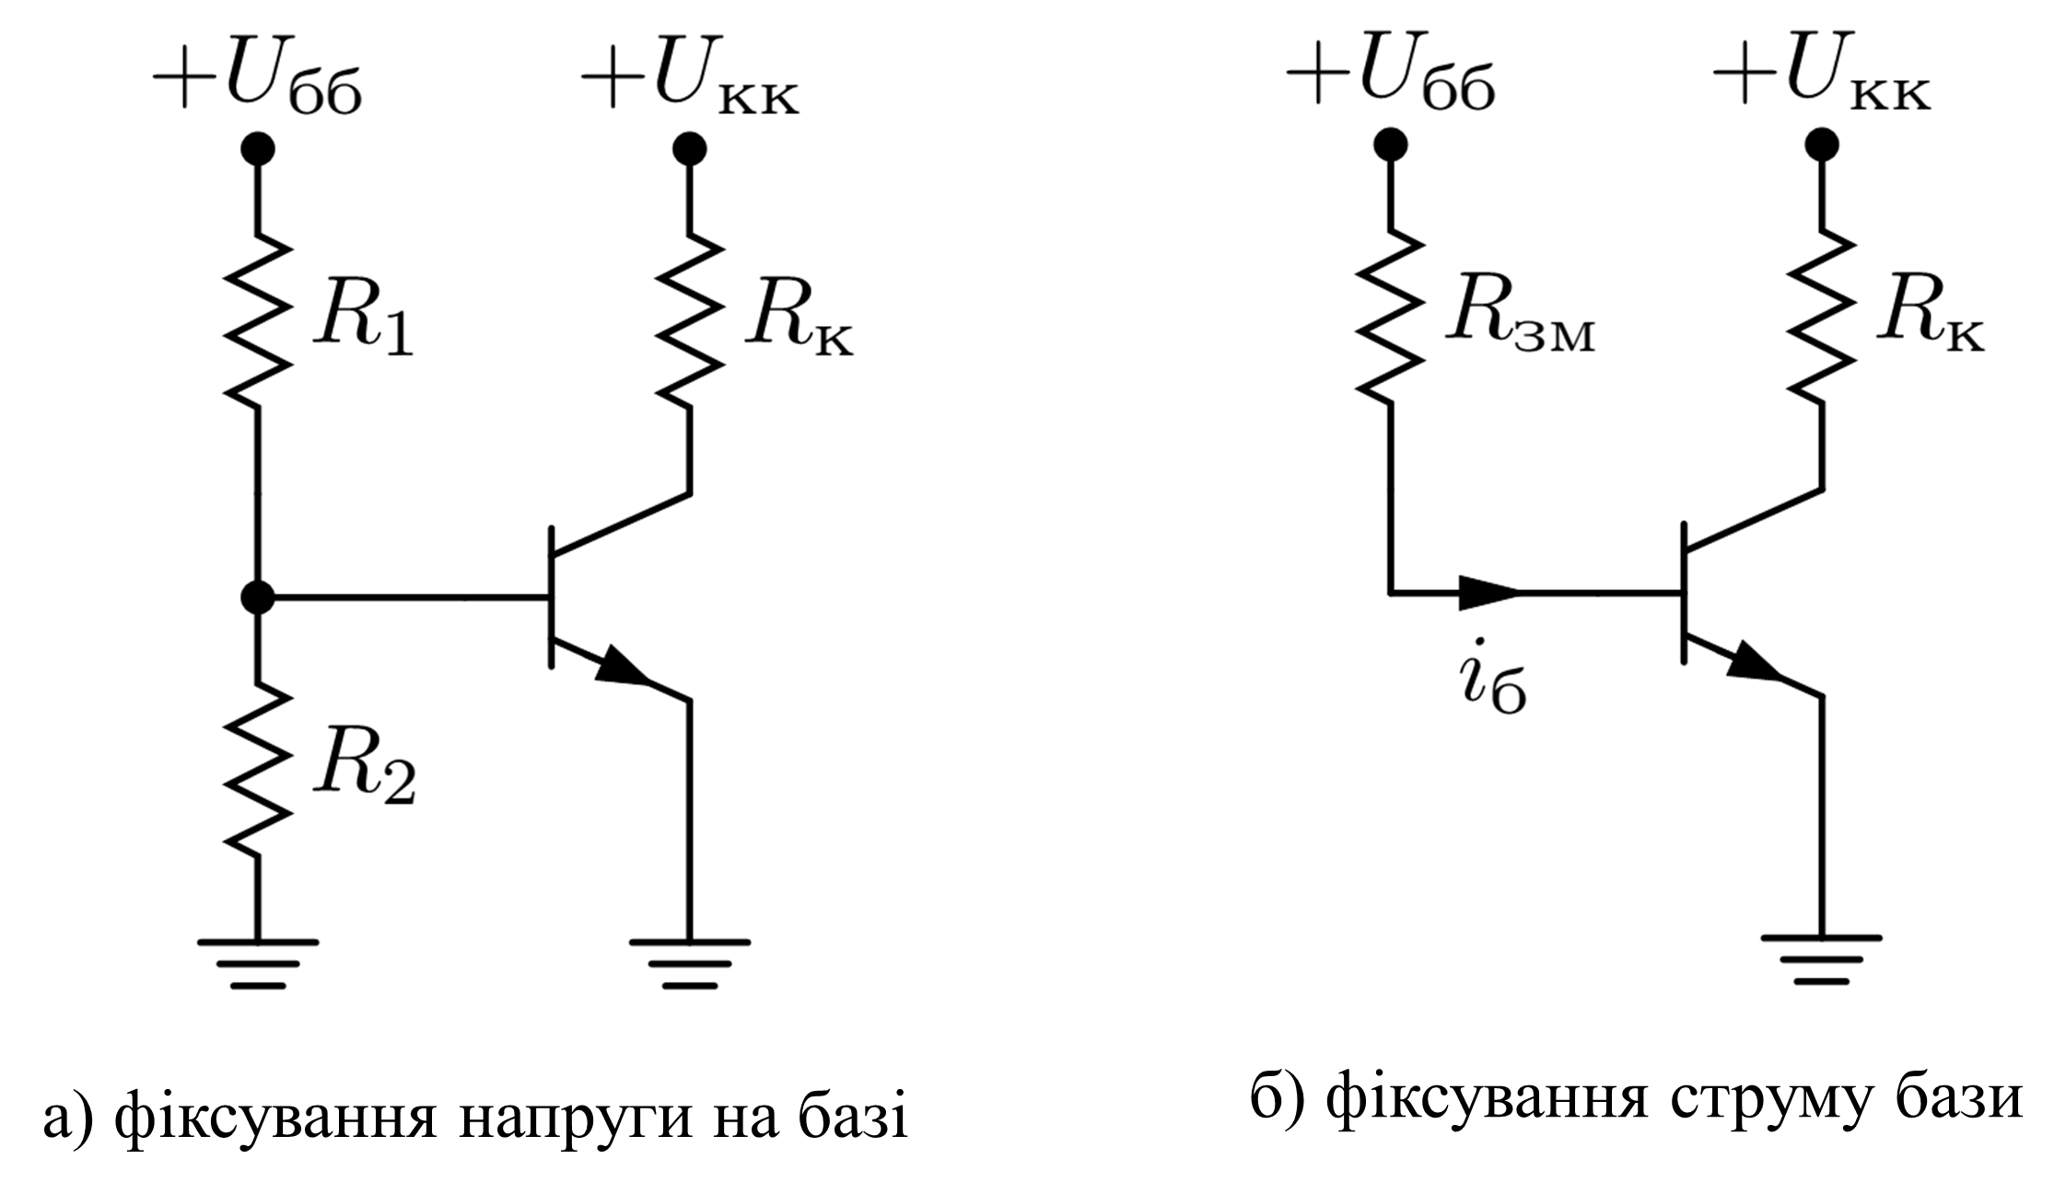

*Рисунок 5.3. Найпростіші (погані) способи завдання робочої точки*

Перший очевидний спосіб підключити джерело постійної напруги до бази або забезпечити постійну напругу на базі за допомогою дільника напруги між землею і Uбб (рис. 5.3, а). Проблема в тому, що Ік, який ми хочемо досить точно виставити, пропорційний $e^{\frac{U_{бе}}{φ_{T}}}$, тобто, знаходиться в експоненціальній залежності від напруги бази. Це означає що будь-які малі неточності або зміни в напрузі бази приведуть до великих змін Ік.

Інший очевидний спосіб полягає в підключенні до бази схеми, яка б забезпечувала постійний струм. Тут нам заважає той факт, що навіть серед транзисторів однієї моделі присутня значна відмінність коефіцієнту посилення β. Як відомо, $I_{к}=βI_{б}$. Навіть якщо Іб виставити точно, то відмінності в β призведуть до неточного виставлення Ік.

Дві представлені на рис. 5.3 схеми насправді еквіваленті: двополюсник в першій схемі, що складається з дільника напруги і джерела напруги по теоремі Тевенена можна перетворити в двополюсник з одного резистора і джерела напруги як в другій схемі. Як приклад розглянемо докладніше другу схему (рис. 5.3, б).

Користуємося емпіричним правилом визначення робочої точки: при нульовому вхідному сигналі напруга на виході дорівнює половині напруги живлення:

$$U_{вих}=U_{кк}-I_{к}R_{к}=\frac{U_{кк}}{2}.$$

Звідси знаходимо необхідний струм бази:

$$I_{к}R_{к}=\frac{U_{кк}}{2};$$

$$βI_{б}R_{к}=\frac{U_{кк}}{2}; \left(так як I_{к}=βI_{б}\right)$$

$$I_{б}=\frac{U_{кк}}{2βR_{к}}.$$

Тепер розраховуємо номінал резистора Rзм:

Вхідний опір даного підсилювача дорівнюватиме Rвх = Rзм.

**2.2 Підсилювач із H-зміщенням**

Представлені вище схеми не враховують ще один важливий факт: параметри транзистора залежать від температури. Взагалі, будь-яка схема задання робочої точки, яка не враховує температуру і не компенсує зміни параметрів транзистора якимось чином, буде працювати добре тільки в досить обмеженому діапазоні температур. Виникає ідея про використання негативного зворотного зв'язку для автоматичної компенсації відразу всіх перерахованих факторів.

Зворотній зв'язок – це вплив вихідного сигналу системи на характеристики цієї ж системи.

Нагадаємо що негативний зворотний зв'язок (НЗЗ) це такий зворотний зв'язок, при якому вихідний сигнал системи змінюється таким чином, щоб протидіяти зміні вхідного сигналу. Таким чином, НЗЗ надає стабілізуючий ефект і запобігає виходу системи зі стану рівноваги.

1. дільник напруги;
2. спрощення по теоремі Тевенена.

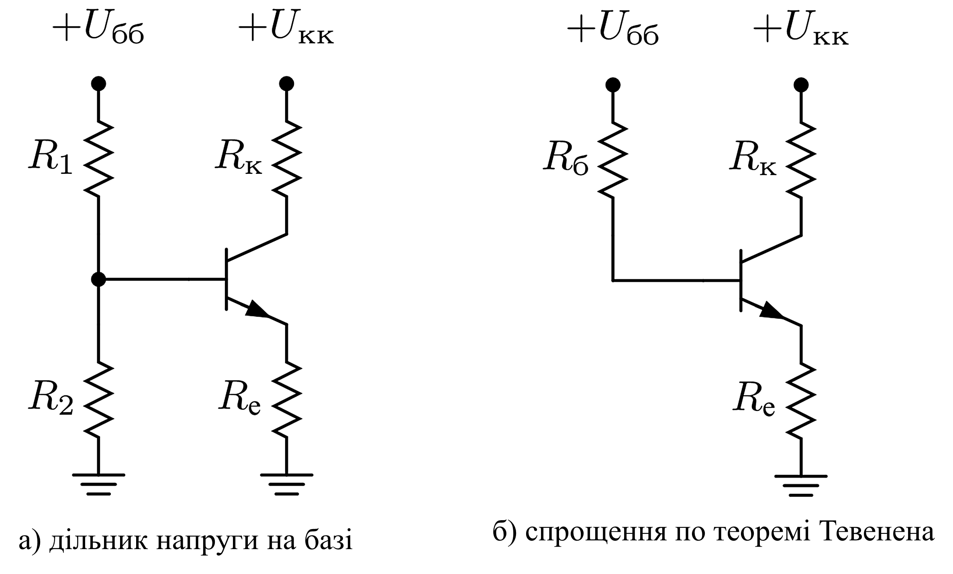

*Рисунок 5.4. Підсилювач із H-зміщенням (дві еквівалентні схеми)*

На рис. 5.4, а зображена схема, яка відрізняється від розглянутих раніше наявністю емітерного резистора. З лабораторної роботи №2 пам'ятаємо, що:

$$k_{U}≈\frac{R_{к}}{R_{е}}.$$

Таким чином, наявність емітерного резистора погіршує коефіцієнт посилення напруги. Однак, це розумна плата за ті переваги, які ми отримуємо.

Розглянемо, як наявність емітерного резистора впливає на роботу схеми. Перетворивши дільник напруги по теоремі Тевенена, отримаємо рис. 5.4, б, де:

$$R_{б}=R_{1}∥R_{2}.$$

Запишемо другий закон Кірхгофа:

$$I_{е}R_{е}+U_{бе}+I_{б}R_{б}=U_{бб}.$$

З огляду на зв'язок між струмом бази і струмом емітера:

$$I_{е}=I_{б}+I_{к}=I_{б}+βI_{б}=I_{б}∙\left(1+β\right) ⟹ I_{б}=\frac{I_{е}}{1+β},$$

маємо:

$$I_{е}R_{е}+U_{бе}+\frac{I_{е}}{1+β}R_{б}=U_{бб} ⟹ I_{е}=\frac{U_{бб}-U_{бе}}{R_{е}+\frac{R_{б}}{β+1}}.$$

При досить великих β і Rе буде виконуватися:

$$R_{е}≫\frac{R_{б}}{β+1},$$

тому другим доданком в знаменнику можна знехтувати:

$$I_{е}≈\frac{U_{бб}-U_{бе}}{R_{е}}.$$

Таким чином, струм емітера не залежить від β (при виконанні вказаних вище умов). Крім того, якщо вибрати $U_{бб}≫U_{бе}$ (а зазвичай це так), то і невеликий розкид в $U_{бе}≈0,7$ перестає грати роль. Хоча з іншого боку, не можна зробити Uбб надто великим, так як в цьому випадку або зміститься робоча точка транзистора, або доведеться встановити занадто великий Rе (що зменшить коефіцієнт підсилення напруги).

При заданні робочої точки досить задати струм емітера або струм колектора, так як вони пов'язані співвідношенням $I_{к}=αI_{е}$, де $α$ мало змінюється зі зміною β, $α≈1$.

Покажемо наявність НЗЗ в даній схемі. $U_{бе}≈0,7$ (дивись раніше). Нехай $I_{е}↗$ (збільшився). Тоді і напруга на емітерному резисторі $I_{е}R_{е} ↗$, і напруга на емітері $U_{е} ↗$. Так як напругу на базі задано дільником напруги, то вона не зміниться, а $U_{бе} ↘$. А так як $I_{к}\sim e^{\frac{U_{бе}}{φ_{T}}}↘$, то і $I_{е} ↘$ зміниться в протилежну сторону. Таким чином, емітерний резистор виконує функцію НЗЗ і створює стабілізуючий ефект в схемі.

Вхідний опір даного підсилювача дорівнюватиме:

$$R_{вх}=R_{1}∥R_{2}.$$

Тепер розглянемо розрахунок опорів резисторів цієї схеми. Можна було б скористатися тим же емпіричним правилом вибору робочої точки (при нульовому вхідному сигналі на виході $\frac{1}{2}U_{кк}$), однак це не буде хорошим вибором. Дійсно, в цьому випадку у вихідного сигналу є $\frac{1}{2}U_{кк}$ для розмаху вгору від робочої точки, але набагато менше для розмаху вниз. Це відбувається через те, що розмах вниз забезпечується за рахунок зниження напруги не тільки на переході база-емітер (як в підсилювачі без емітерного резистора), але і за рахунок зниження напруги на самому емітерному резисторі. Якщо сильно знизити напругу на Rе, то сигнал буде спотворюватися (так як схема задання струму бази вже не буде працювати).

Тому, як правило, тут використовується інше емпіричне правило: напругу на базі роблять рівною $\frac{1}{3}U_{кк}$, напругу на колекторному резисторі теж $\frac{1}{3}U_{кк}$ і залишилися $\frac{1}{3}U_{кк}$ для напруги на колектрому переході транзистора.

Нехай струм емітера $I_{е}=1 мА$ (ми будемо підтримувати струм бази таким, щоб стабілізувати струм емітера). Нехай напруга джерела 12 В. Тоді:

$$U_{бб}=\frac{1}{3}U_{кк}=4 В;$$

$$U_{е}=U_{бб}-U_{бе}≈4-0,7=3,3 В.$$

Далі потрібно вибрати струм в дільнику напруги. Ми не можемо вибрати занадто великий струм, так як це збільшує споживану підсилювачем потужність. Занадто маленький струм теж вибирати не можна, так як база не буде отримувати достатній струм. Хорошим вибором буде струм ${0,1I}_{е}=0,1 мА$

Тоді:

$$\left\{\begin{aligned}R_{1}+R_{2}=\frac{U_{кк}}{{0,1I}_{е}}=120 кОм; \\ \frac{R_{2}}{R_{1}+R_{2}}U_{кк}=U_{бб}=4 В;\end{aligned}\right.$$

**3. Виключення постійної складової з вхідного сигналу**

Коли транзистор виведений на робочу точку, необхідно подати на базу підсилюваний (вхідний) сигнал. Що станеться в разі, коли вхідний сигнал містить постійну складову? Робоча точка зміститься і характеристики підсилювача погіршаться.

Для виходу з ситуації, що склалася використовують так званий розділювальний конденсатор. Як приклад розглянемо встановлення розділового конденсатора в найпростішу схему (рис. 5.5). Маємо, так як опір конденсатора, $Z_{C}=-j\frac{1}{ωC}$ рівний нескінченності для сигналу нульової частоти, то з сигналу виключається постійна складова (ω = 0). На сигнали високої частоти конденсатор практично не впливає (опір приблизно дорівнює 0). У той же час амплітуда сигналів низьких частот зменшується. У зв'язку з цим ємність розділового конденсатора зазвичай вибирають досить велику, щоб для сигналу що нас цікавить, тобто низької частоти, опір конденсатора можна було вважати нульовим.

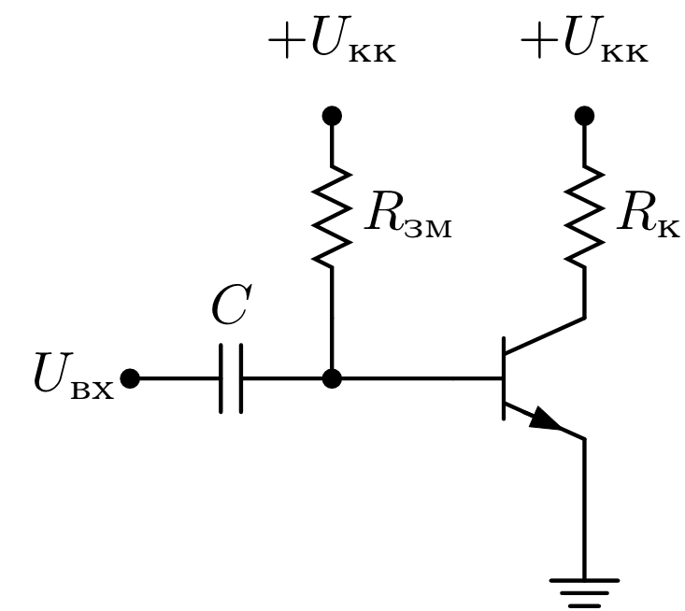

*Рисунок 5.5. Приклад використання з’єднувального конденсатора в одній із схем*

Якщо говорити строго, то на вході підсилювача ми поставили фільтр високих частот, який складається з розділювального конденсатора і резистора, опір якого дорівнює вхідному опору підсилювача. Нехай нам відома мінімальна частота, яка присутня у вхідному сигналі. Тоді користуючись відомою нам з лабораторної роботи №1 формулою для частоти зрізу, можна обчислити ємність конденсатора:

$$f_{зр}=\frac{1}{2πR_{вх}C};$$

$$C=\frac{1}{2πR_{вх}f_{зр}}.$$

Зауваження з цього розділу можна застосовувати не тільки до розглянутої схеми, а взагалі до будь-яких.

**Завдання лабораторної роботи**

Виберіть NPN транзистор в моделюючій програмі (NPN). Складіть схему підключення із загальним емітером.

Провести розрахунки елементів схеми простого підсилювача при напрузі живлення, яка визначається за формулою: Eек = Nгр 5 [В] та коефіцієнті підсилення, що визначається за формулою: $k_{U}=N_{бр}∙2+10$. Величину опору $R_{б}$, визначити за емпіричною формулою: $R_{бе}=β∙50 [Ом]$.

Провести розрахунки елементів схеми із H-зміщенням, використовуючи попередні визначені дані.

* Зібрати схему простого підсилювача та перевірити його працездатність за допомогою синусоїдального вхідного сигналу.
* Побудувати передавальну характеристику схеми та визначити коефіцієнт підсилення схеми. Повторити даний експеримент в температурному діапазоні від $-10℃$ до $+50℃$. Виміряти зміни коефіцієнта підсилення схеми.
* Побудувати амплітудно- та фазо-частотні характеристики схеми в сторону збільшення і зменшення величин перехідного конденсатора. Експериментальні результати виписати в протокол лабораторної роботи.

Дані пункти повторити для підсилювача із H-зміщенням та додатково визначити зміну конденсатора автоматичного зміщення.

**Приклад виконання роботи в моделюючій програмі MicroCap**

Запускаємо Micro-Cap.

У цій лабораторній роботі використовуються такі нові елементи:

* Конденсатор (NPN).
* Джерело постійної напруги (Battery).

Щоб помістити ці елементи на схему потрібно в списку знайти відповідні елементи:

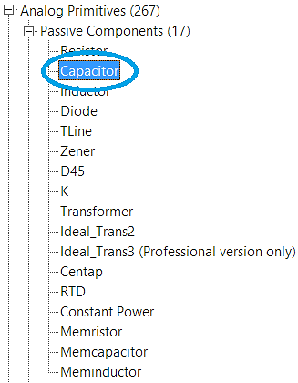

Побудуємо схему простого підсилювача:

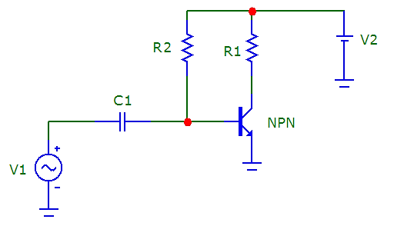

Відобразимо вузли схеми, для цього натиснемо на панелі інструментів кнопку Node Numbers

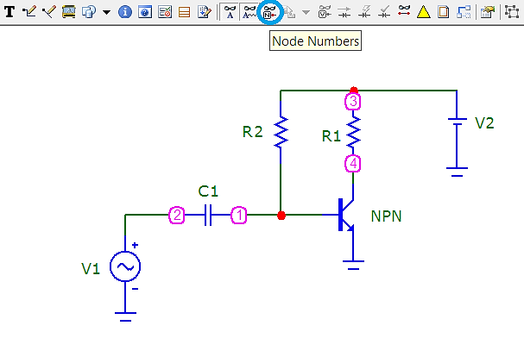

Для перевірки працездатності схеми, підключимо вхідний синусоїдальний сигнал, та отримаємо графіки вхідної та вихідної напруги для цього перейдемо у вкладку Analysis – Transient… (Alt+1).



Побудуємо графік вхідної та вихідної напруги, для цього в меню Analysis – Transient потрібно виставити такі характеристики:

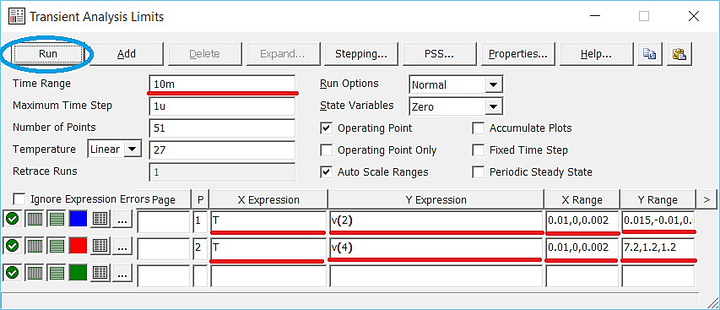

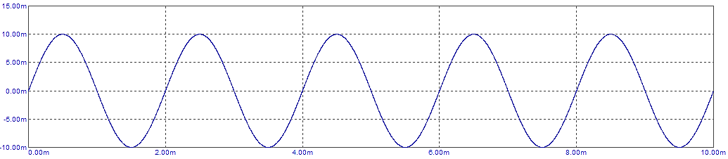

*Вхідна характеристика*

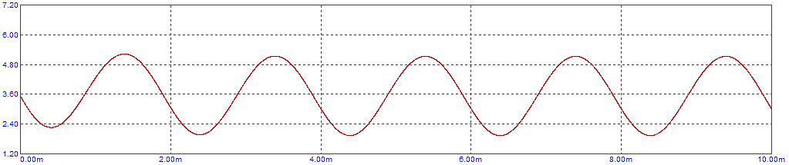

*Вихідна характеристика*

Для того щоб побудувати передавальну характеристику потрібно дещо змінити схему, замінивши вхідний конденсатор еквівалентним резистором:

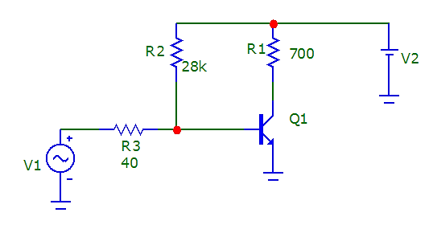

Відобразимо вузли схеми, для цього натиснемо на панелі інструментів кнопку Node Numbers

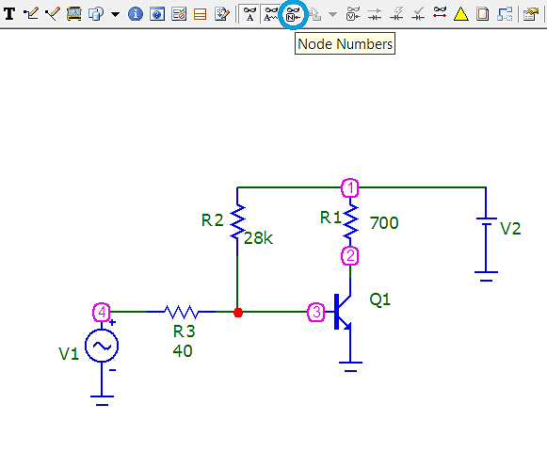

Побудуємо передавальну характеристику по напрузі, для цього перейдемо у вкладку Analysis – DC… (Alt+3), та змінимо параметри моделювання:

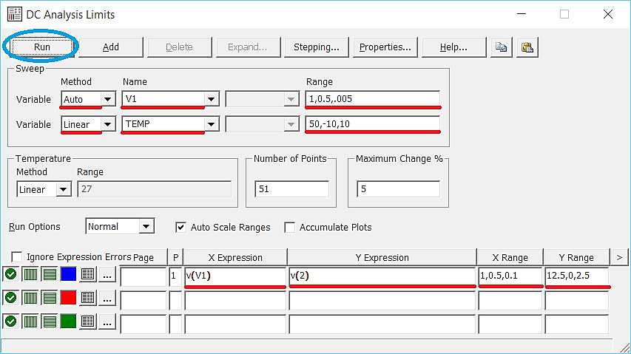

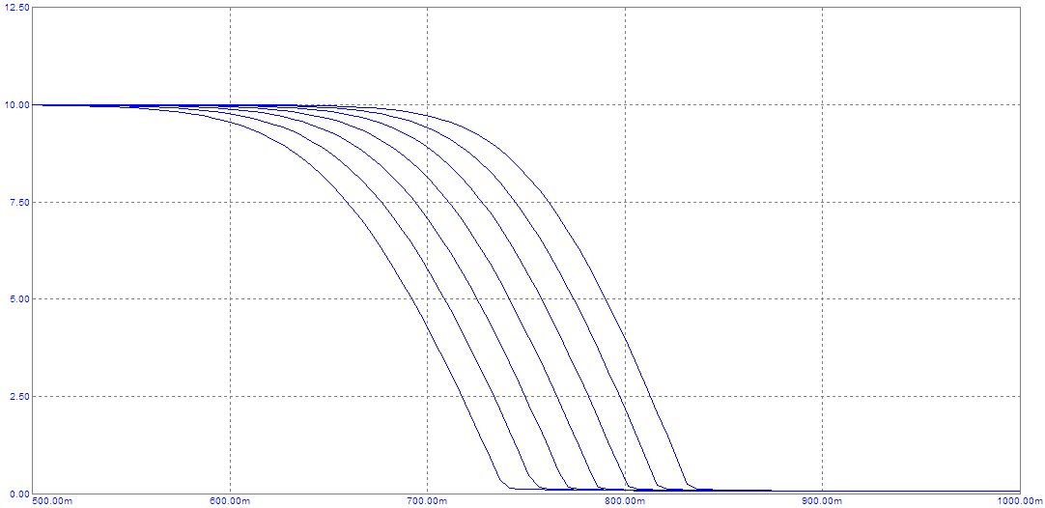

*Передавальна характеристика по напрузі*

Для того щоб побудувати амплітудно-частотну та фазо-частотну характеристики перейдемо у вкладку Analysis – AC… (Alt+2).



Побудуємо амплітудно-частотну та фазо-частотну характеристики, для цього в меню Analysis – AC потрібно виставити такі характеристики:

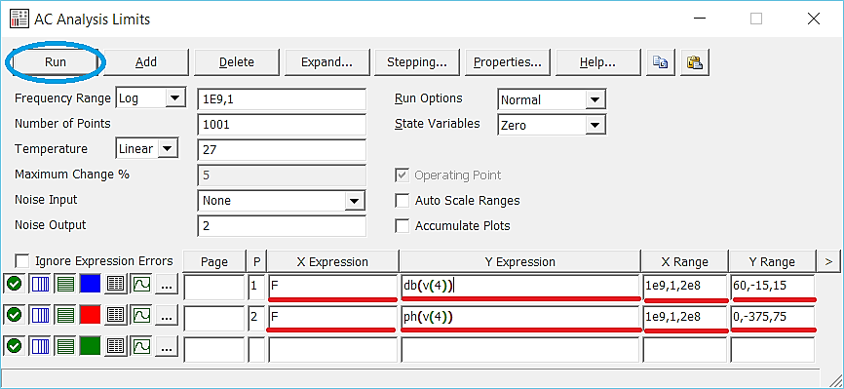

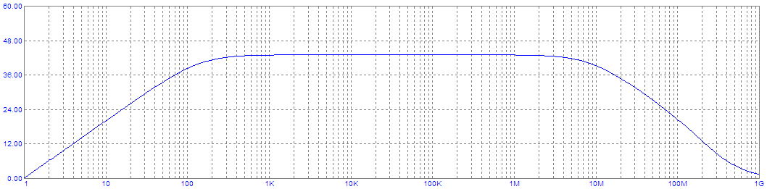

*Амплітудно-частотна характеристика*

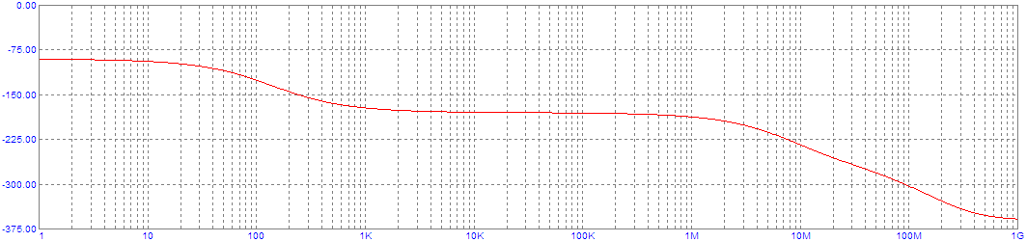

*Фазо-частотна характеристика*

Побудуємо схему підсилювача із H-зміщенням:

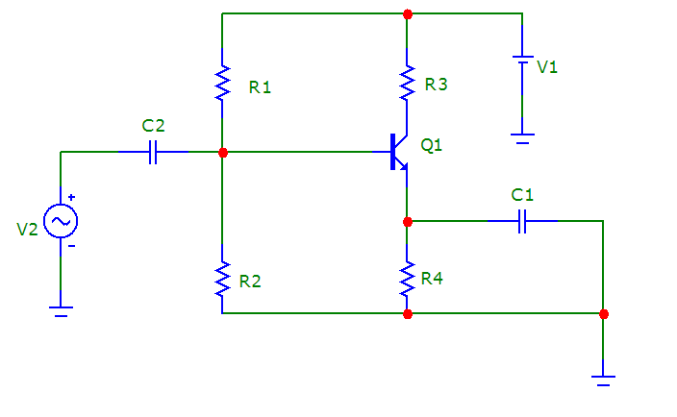

Визначення параметрів аналогічне попередній схемі.

Відобразимо вузли схеми, для цього натиснемо на панелі інструментів кнопку Node Numbers

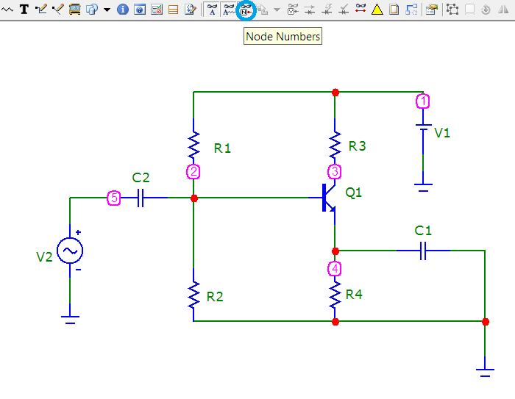

Всі характеристики та графіки будуються, та знаходяться аналогічно до попередньої схеми.

**Контрольні запитання**

1. Що таке «каскадування»?
2. Дайте визначення поняттю прямій навантаження?
3. Дайте визначення поняттю робочої точки?
4. Опишіть основні способи завдання робочої точки?
5. Що таке підсилювач із H-зміщенням?
6. Дайте визначення негативному зворотному зв’язку?
7. Як наявність емітерного резистора впливає на роботу схеми підсилювача із H-зміщенням?